

LIETUVOS AUTOMOBILIŲ KELIŲ DIREKCIJOS
PRIE SUSISIEKIMO MINISTERIJOS
DIREKTORIUS

ĮSAKYMAS
DĖL AUTOMOBILIŲ KELIŲ VANDENS NULEIDIMO SISTEMŲ PROJEKTAVIMO TAISYKLIŲ KPT VNS 16 PATVIRTINIMO

2016 m. rugpjūčio 31 d. Nr. V-476
Vilnius

Vadovaudamasis Lietuvos automobilių kelių direkcijos prie Susisiekimo ministerijos nuostatų, patvirtintų Lietuvos Respublikos susisiekimo ministro 2006 m. lapkričio 30 d. įsakymu Nr. 3-457 „Dėl Lietuvos automobilių kelių direkcijos prie Susisiekimo ministerijos nuostatų patvirtinimo“, 10.24 papunkčiu:
1. T v i r t i n u Automobilių kelių vandens nuleidimo sistemų projektavimo taisykles KPT VNS 16 (pridedama).
2. N u s t a t a u, kad šis įsakymas įsigalioja 2017 m. sausio 1 d.

Direktorius Egidijus Skrodenis

PATVIRTINTA
Lietuvos automobilių kelių direkcijos
prie Susisiekimo ministerijos
direktoriaus
2016 m. rugpjūčio 31 d.
įsakymu Nr. V-476

AUTOMOBILIŲ KELIŲ VANDENS NULEIDIMO SISTEMŲ projektavimo taisyklės KPT VNS 16

I SKYRIUS
BENDROSIOS NUOSTATOS

1. Automobilių kelių vandens nuleidimo sistemų projektavimo taisyklėse KPT VNS 16 (toliau – projektavimo taisyklės) išdėstyti naujai tiesiamų, rekonstruojamų ir remontuojamų valstybinės reikšmės kelių ir gatvių, kurios yra valstybinės reikšmės kelių tąsos, vandens nuleidimo sistemų iš kelio konstrukciją sudarančių sluoksnių ir pakelės zonų projektavimo techniniai reikalavimai.
2. Projektavimo taisyklės taip pat gali būti taikomos vietinės reikšmės keliams, gatvėms ir kitoms eismo zonoms.
3. Projektavimo taisyklės yra kelių ir gatvių bei kitų eismo zonų įrengimo (statybos) sutarties sudėtinė dalis, kai jos nurodomos sutarties sąlygose.

II SKYRIUS
NUORODOS

4. Taisyklėse pateiktos nuorodos į šiuos teisės aktus ir norminius dokumentus:
4.1. 2000 m. spalio 23 d. Europos Parlamento ir Tarybos direktyvą 2000/60/EB, nustatančią Bendrijos veiksmų vandens politikos srityje pagrindus;
4.2. Lietuvos Respublikos kelių įstatymą;
4.3. Lietuvos Respublikos statybos įstatymą;
4.4. Lietuvos Respublikos saugomų teritorijų įstatymą;
4.5. Lietuvos Respublikos želdynų įstatymą;
4.6. Lietuvos Respublikos vandens įstatymą;
4.7. Lietuvos Respublikos žemės gelmių įstatymą;
4.8. Lietuvos Respublikos planuojamos ūkinės veiklos poveikio aplinkai vertinimo įstatymą;
4.9. Specialiąsias žemės ir miško naudojimo sąlygas, patvirtintas Lietuvos Respublikos Vyriausybės 1992 m. gegužės 12 d. nutarimu Nr. 343;
4.10. geodezijos ir kartografijos techninį reglamentą GKTR 2.08.01:2000 „Statybiniai inžineriniai geodeziniai tyrinėjimai“, patvirtintą Valstybinės geodezijos ir kartografijos tarnybos prie Lietuvos Respublikos vyriausybės direktoriaus 2000 m. balandžio 12 d. įsakymu Nr. 28;
4.11. statybos techninį reglamentą STR 2.07.01:2003 „Vandentiekis ir nuotekų šalintuvas. Pastato inžinerinės sistemos. Lauko inžineriniai tinklai“, patvirtintą Lietuvos Respublikos aplinkos ministro 2003 m. liepos 21 d. įsakymu Nr. 390;
4.12. Sanitarinių apsaugos zonų nustatymo ir režimo taisykles, patvirtintas Lietuvos Respublikos sveikatos apsaugos ministro 2004 m. rugpjūčio 19 d. įsakymu Nr. V-586;
4.13. statybos techninį reglamentą STR 2.02.06:2004 „Hidrotechnikos statiniai. Pagrindinės nuostatos“, patvirtintą Lietuvos Respublikos aplinkos ministro 2004 m. spalio 18 d. įsakymu Nr. D1-538;
4.14. statybos techninį reglamentą STR 2.05.19:2005 „Inžinerinė hidrologija. Pagrindiniai skaičiavimų reikalavimai“, patvirtintą Lietuvos Respublikos aplinkos ministro 2005 m. rugsėjo 22 d. Nr. D1-458;
4.15. melioracijos techninį reglamentą MTR 2.02.01:2006 „Melioracijos statiniai. Pagrindiniai reikalavimai“, patvirtintą Lietuvos Respublikos aplinkos ministro 2006 m. sausio 9 d. įsakymu Nr. 3D-2;
4.16. Paviršinių nuotekų tvarkymo reglamentą, patvirtintą Lietuvos Respublikos aplinkos ministro 2007 m. balandžio 2 d. įsakymu Nr. D1-193;
4.17. Medžių ir krūmų priežiūros, vandens telkinių, esančių želdynuose, apsaugos, vejų ir gėlynų priežiūros taisykles, patvirtintas Lietuvos Respublikos aplinkos ministro 2008 m. sausio 18 d. įsakymu Nr. D1-45;
4.18. kelių techninį reglamentą KTR 1.01:2008 „Automobilių keliai“, patvirtintą Lietuvos Respublikos aplinkos ministro ir Lietuvos Respublikos susisiekimo ministro 2008 m. sausio 9 d. įsakymu Nr. D1-11/3-3;
4.19. statybos techninį reglamentą STR 1.04.02:2011 „Inžineriniai geologiniai ir geotechniniai tyrimai“, patvirtintą Lietuvos Respublikos aplinkos ministro 2011 m. gruodžio 29 d. įsakymu Nr. D1-1053;
4.20. statybos techninį reglamentą STR 2.06.04:2014 „Gatvės ir vietinės reikšmės keliai. Bendrieji reikalavimai“, patvirtintą Lietuvos Respublikos aplinkos ministro 2014 m. birželio 17 d. įsakymu Nr. D1-933;
4.21. Automobilių kelių transporto priemonių apsauginių atitvarų sistemų projektavimo taisykles KPT TAS 09, patvirtintas Lietuvos automobilių kelių direkcijos prie Susisiekimo ministerijos generalinio direktoriaus 2006 m. lapkričio 30 d. įsakymu Nr. 3-457;
4.22. Automobilių kelių dangos konstrukcijos sluoksnių be rišiklių įrengimo taisykles ĮT SBR 07, patvirtintas Lietuvos automobilių kelių direkcijos prie Susisiekimo ministerijos generalinio direktoriaus 2007 m. sausio 30 d. įsakymu Nr. V-18;
4.23. Automobilių kelių standartizuotų dangų konstrukcijų projektavimo taisykles KPT SDK 07, patvirtintas Lietuvos automobilių kelių direkcijos prie Susisiekimo ministerijos generalinio direktoriaus 2008 m. sausio 21 d. įsakymu Nr. V-7;
4.24. „Aplinkosauginių priemonių projektavimo, įdiegimo ir priežiūros rekomendacijas. Biologinės įvairovės apsauga“ APR-BĮA 10, patvirtintas Lietuvos automobilių kelių direkcijos prie Susisiekimo ministerijos generalinio direktoriaus 2010 m. balandžio 1 d. įsakymu Nr. V-90;
4.25. „Aplinkosauginių priemonių projektavimo, įdiegimo ir priežiūros rekomendacijas. Vandens telkinių apsauga“ APR-VTA 10, patvirtintas Lietuvos automobilių kelių direkcijos prie Susisiekimo ministerijos generalinio direktoriaus 2010 m. balandžio 1 d. įsakymu Nr. V-90;
4.26. Automobilių kelių mineralinių medžiagų mišinių, naudojamų sluoksniams be rišiklių, techninių reikalavimų aprašą TRA SBR 07, patvirtintą Lietuvos automobilių kelių direkcijos prie Susisiekimo ministerijos generalinio direktoriaus 2007 m. sausio 30 d. įsakymu Nr. V-17;
4.27. Automobilių kelių mineralinių medžiagų techninių reikalavimų aprašą TRA MIN 07, patvirtintą Lietuvos automobilių kelių direkcijos prie Susisiekimo ministerijos generalinio direktoriaus 2007 m. sausio 30 d. įsakymu Nr. V-16;
4.28. Geosintetikos, naudojamos žemės darbams keliuose, techninių reikalavimų aprašą MN GEOSINT ŽD 13, patvirtintą Lietuvos automobilių kelių direkcijos prie Susisiekimo ministerijos generalinio direktoriaus 2013 m. kovo 20 d. įsakymu Nr. V-121;
4.29. Automobilių kelių dangos konstrukcijos iš trinkelių ir plokščių įrengimo metodinius nurodymus MN TRINKELĖS 14, patvirtintus Lietuvos automobilių kelių direkcijos prie Susisiekimo ministerijos generalinio direktoriaus 2014 m. vasario 21 d. įsakymu Nr. 72;
4.30. Kelio statinių iš gofruotų metalo lakštų projektavimo taisykles T KSGL 14, patvirtintas Lietuvos automobilių kelių direkcijos prie Susisiekimo ministerijos generalinio direktoriaus 2014 m. rugsėjo 8 d. įsakymu Nr. V-276;
4.31. Automobilių kelių inžinerinių geologinių ir geotechninių bei statinio tyrimų rekomendacijas R IGGT 15, patvirtintas Lietuvos automobilių kelių direkcijos prie Susisiekimo ministerijos direktoriaus pavaduotojo, laikinai einančio direktoriaus pareigas 2015 m. birželio 3 d. įsakymu Nr. V(E)-9;
4.32. LST EN 124-1 „Transporto eismo ir pėsčiųjų zonų lietaus šulinėlių ir apžiūros šulinių liukai. 1 dalis. Klasifikavimas, bendrieji projektavimo, eksploatacinių charakteristikų ir bandymų reikalavimai, bandymo metodai ir atitikties įvertinimas“;
4.33. LST EN 476 „Išvaduose ir nuotakuose naudojamų komponentų bendrieji reikalavimai“;
4.34. LST EN 752 „Lauko nuotakynai“;
4.35. LST EN 858-1/A1 „Lengvųjų skysčių (pvz., alyvos ar benzino) skirtuvai. 1 dalis. Konstravimo, veikimo ir bandymo principai, ženklinimas ir kokybės tikrinimas “;
4.36. LST EN 858-2 „Lengvųjų skysčių (pvz., alyvos ar benzino) skirtuvai. 2 dalis. Vardinio dydžio parinkimas, įrengimas, naudojimas ir priežiūra“;
4.37. LST 1331 „Gruntai, skirti keliams ir jų statiniams. Klasifikacija“;
4.38. LST EN 1433/A1 „Transporto ir pėsčiųjų eismo zonų paviršiniai nuotakai. Klasifikavimas, projektavimo ir bandymo reikalavimai, ženklinimas ir atitikties įvertinimas“;
4.39. LST 1569 „Statinio projektas. Lauko inžinerinių tinklų grafiniai ženklai“;
4.40. LST EN 1610 „Nuotakyno tiesimas ir bandymas“;
4.41. LST EN 1917+AC „Betono, plienpluoščio betono ir gelžbetonio šuliniai ir apžiūros šulinėliai“.

III SKYRIUS
PAGRINDINĖS SĄVOKOS

5. Projektavimo taisyklėse pateiktos šios sąvokos:
5.1. Agresyvusis vanduo – vanduo, kuris dėl esamų arba nesamų tam tikrų cheminių sudedamųjų dalių gali pažeisti ar suardyti kitas medžiagas (pavyzdžiui, cementu surištas medžiagas arba metalą).
5.2. Antšlaitinis griovys – griovys, surenkantis virš šlaito paviršinį vandenį.
5.3. Apžiūros šulinys – įlipamas šulinys su uždėklu vamzdynų kontrolei, priežiūrai ir ventiliacijai.
5.4. Atkalnės griovys – iškasos viršuje iškastas griovys, skirtas link iškasos tekančiam vandeniui perimti ir nuleisti į žemesnes pakelės vietas.
5.5. Biocenozė – vienoje buveinėje, pavyzdžiui, ežere, pievoje, pelkėje, gyvenančių organizmų visuma.
5.6. Dalinės perforacijos vamzdis – drenažo vamzdis, kuriame tik viršutinė sienelių dalis yra laidi;
5.7. Daubos formos latakas – negilus, lovio formos vandens latakas.
5.8. Daugiapakopis drenuojantis sluoksnis (filtras) – drenuojantis sluoksnis iš kelių besiribojančio grunto atžvilgiu filtravimą užtikrinančių sluoksnių.
5.9. Dėžės formos latakas – su grotelėmis arba iš vienos konstrukcijos pagamintas dėžės formos skersinio profilio kelio latakas.
5.10. Drenažo griovys – laidžių sienelių griovys surinkti gruntiniam vandeniui iš žemės sankasos ir / arba šlaito drenuojančių sluoksnių.
5.11. Drenažo įrenginys – statybinis įrenginys nesurištam vandeniui iš grunto ar viršutinės konstrukcijos dalies surinkti ir toliau nuleisti.
5.12. Drenažo linija – laidžios, atmosferos poveikiui atsparios ir filtraciją užtikrinančios medžiagos dalimis užpildytas griovys, kuriame papildomai gali būti įrengiami drenažo vamzdynai nesurištam gruntiniam vandeniui surinkti ir toliau nuleisti.
5.13. Drenažo vamzdynas – laidžių sienelių vamzdynas vandeniui iš drenuojančių griovių ir drenažo sluoksnių surinkti ir toliau nuleisti.
5.14. Drenažo vanduo – į gruntą įsisunkęs, nesurištas vanduo, kurį veikia traukos jėga.
5.15. Drenuojantis sluoksnis – laidus, atmosferos poveikiui atsparus ir besiribojančio grunto atžvilgiu filtravimą užtikrinantis sluoksnis nesurištam gruntiniam vandeniui surinkti ir toliau nuleisti.
5.16. Eismo zonos – visi plotai srautiniam ar sustojusiam eismui.
5.17. Erozija – grunto išplovimas dėl tekančio vandens, bangų mūšos ar kritulių poveikio, taip pat dėl vėjo pustymo.
5.18. Filtras – statybinis įrenginys, kuris tinkamos formos ir dydžio kiaurymėmis užtikrina vandens nuleidimą, neišplaunant grunto dalelių.
5.19. Įgilintas bordiūras – aukštasis bordiūras su niša kaip perėja smulkiesiems gyvūnams prie kelio nuotakų.
5.20. Infiltracija – atmosferinių ir paviršinių vandenų įsisunkimas į dirvožemį ar gruntą poromis, kapiliarais ir/arba plyšiais.
5.21. Infiltracinis atraminis drenažas – vertikalus drenuojantis sluoksnis, įrengiamas statmenai šlaitui, kad padidintų šlaito stabilumą.
5.22. Infiltracinis įrenginys – statybinis įrenginys vandeniui nuleisti į laidžius grunto sluoksnius.
5.23. Infiltracinis šulinys – šulinys su pralaidžiu padu ir /arba sienelėmis, skirtas surinktam vandeniui nuleisti į laidų vandeniui gruntą.
5.24. Išlipimo priemonė smulkiesiems gyvūnams – įžambiai įrengta platforma smulkiesiems gyvūnams išlipti iš aukštų sienų baseino.
5.25. Išlipimo priemonė žmonėms – metalo kapliai, kopėtėlės, laiptai arba turėklai išlipti iš baseino.
5.26. Geotekstilė – plokščia laidi neausta, austa ar pinta geosintetika, naudojama kontakte su gruntu ar kitomis medžiagomis, atliekant žemės darbus.
PASTABA. Ši sąvoka atitinka tik šiame dokumente suprantamą reikšmę, o platesnį geotekstilės sąvokos apibrėžimą žiūrėti metodiniuose nurodymuose MN GEOSINT ŽD [4.28].
5.27. Gruntinio vandens lygis – gruntinio vandens paviršius, pavyzdžiui, šuliniuose, gruntinio vandens matavimo vietose.
5.28. Gruntinis vanduo – požeminis vanduo, nuosekliai užpildantis kiaurymes grunte, kurio judėjimą lemia beveik vien traukos jėga.
5.29. Grunto vanduo – grunte esantis, kristalo grotelėmis nesurištas vanduo (gruntinis, filtracinis, sluoksnių, kapiliarinis, tarpeklių ir sukibimo vanduo).
5.30. Kelio dauba – dauba šalia kelio arba šlaitų papėdėje paviršiniam vandeniui surinkti ir nuleisti.
5.31. Kelio griovys – griovys šalia kelio, reljefe ar iškasos pylimo papėdėje paviršiniam vandeniui surinkti ir vėliau nuleisti.
5.32. Nešmenų krepšys – išimama nuotako arba uždėklo konstrukcinė dalis stambiems teršalams sulaikyti.
5.33. Kintamo išilginio profilio latakas – latakas prie bordiūro, kurį taikant, keičiamas išilginis nuolydis.
5.34. Kintamo skersinio profilio latakas – vandens latakas, besiribojantis su važiuojamąja dalimi ir sudarytas iš aukšto bei skirtingai sustiprinto nei važiuojamoji dalis nutekamojo paviršiaus su didesniu nei važiuojamosios dalies skersiniu nuolydžiu.
5.35. Bordiūro latakas – vandens latakas, kurį sudaro aukštas bordiūras su juosta, išskirta iš važiuojamosios dalies, kartu nukreipta tokiu pačiu nuolydžiu į aukštą bordiūrą.
5.36. Latakas su išilgine anga – vandens latakas dangoje, į kurį vanduo patenka per viršuje esantį išilginį plyšį.
5.37. Nuotėkio šulinys – apžiūros šulinys arba vizualinis kontrolinis šulinys su uždėklu paviršiniam vandeniui nuleisti.
5.38. Nusodinimas – kietų dalelių, pakibusių skystyje, nusodinimas; nuosėdų kaupimasis.
5.39. Nusodinimo baseinas – vandens nuleidimo sistemos statinys, kuriame sumažinus tekėjimo greitį nusėda nuosėdinės medžiagos (pavyzdžiui, smėlis ir dumblas).
5.40. Patvanka – vandens lygio pakilimas pertvėrus ar susiaurinus vandens tėkmės vagą arba suvaržius požeminio vandens tėkmės sąlygas.
5.41. Paviršinis vanduo – reljefo paviršiuje stovintis ar link vandens priimtuvo tekantis vanduo.
5.42. Perkrova – būsena, kai vartotas vanduo ir (arba) paviršinės nuotekos bėga savitakiu nuotakynu veikiamos slėgio, tačiau neišsilieja paviršiuje ir nesukelia ištvinimo.
5.43. Pirminis sodinimas – taupus atskiras sodinimas savaiminiam augmenijos išplitimui paspartinti.
5.44. Poplūdis – staigus debito padidėjimas ir vandens lygio pakilimas upėje, sukeltas liūties, kuris mažuose upeliuose gali būti reikšmingesnis nei pavasario potvynis.
5.45. Požeminis vanduo – žemiau žemės paviršiaus litosferos uolienose slūgsantis, natūraliai susikaupęs arba dirbtinai infiltruotas vanduo.
5.46. Sąnašų surinktuvas – vandens nuleidimo sistemos įrenginys, kuriame sumažinus tekėjimo greitį nusodinamos sąnašos; išimama šulinio ar uždėklo dalis stambiems teršalams sulaikyti.
5.47. Smėlio surinktuvas – vandens nuleidimo sistemos įrenginys, kuriame sumažinus tekėjimo greitį nusodinamas smėlis ir stambesni grūdeliai.
5.48. Sufozija – dažnai pasireiškianti grunto filtracinių deformacijų rūšis: nerišlaus grunto (smėlio, žvyro) smulkiųjų dalelių išnešimas (mechaninė sufozija) arba grunte esančių tirpių medžiagų (pavyzdžiui, gipso) išplovimas (cheminė sufozija).
5.49. Sukcesija – laipsniškas augalų bendrijų pasikeitimas kitomis dėl aplinkos kitimo ir dėl pačios bendrijos individų gyvybinės veiklos.
5.50. Surinkimo vamzdynas (surinktuvas) – vamzdynas, kuris iš mažesnių trasų surinktą vandenį perima ir nuleidžia toliau.
5.51. Šlaito drenuojantis sluoksnis – drenuojantis sluoksnis, surenkantis iš šlaito ištekantį vandenį ir jį nuleidžiantis toliau.
5.52. Šlaito latakas – sutvirtintas latakas, kuris surinktą paviršinį vandenį per šlaitą nuleidžia į kitus vandens nuleidimo įrenginius.
5.53. Šlaitinis vanduo – kritulių ir sluoksninis vanduo, tekantis šlaitu.
5.54. Šoninis nuotakas (šoninis surinkimo šulinėlis) – nuotakas su šonine anga aukštajame bordiūre.
5.55. Šiurkščios dangos lovys – lovys, kuriuo dėl paviršiaus dangos šiurkštumo ir sutvirtinimo pobūdžio tekantis vanduo didesnio nuolydžio atveju nepridaro žalos.
5.56. Uždėklas – viršutinė nuotako konstrukcinė dalis, kurią sudaro rėmai ir grotelės ir / arba dangtis ir kuris įrengimas darbų vietoje montuojant ant nuotako.
5.57. Uždumblėjimas – kietųjų medžiagų sąnašos ir nuosėdos ant drenuojančių sluoksnių arba juose, mažinančios vandens laidumą.
5.58. Vandeningas sluoksnis – drenažo vanduo, kuris per vandeniui nelaidų sluoksnį kaupiasi virš gruntinio vandens lygio; sluoksnis, kuriame kaupiasi vanduo.
5.59. Vandens imlumo geba – uždėklo ar drenažo įrenginio vandens imlumo geba.
5.60. Vandens latakas – latakas kelyje arba šalia kelio paviršiniam vandeniui surinkti ir vėliau nuleisti.
5.61. Vandens nuleidimo griovys – atviras griovys paviršiniam vandeniui surinkti ir vėliau nuleisti.
5.62. Vandens nuotėkis – per tam tikrą laikotarpį upe ar kanalu nutekančio vandens kiekis.
5.63. Vandens pralaidumas – sluoksnio ar paviršiaus savybė leisti vandeniui skverbtis per atviras poras ir / arba skiriančiąsias siūles.
5.64. Vandens surinkimo šulinėlis – konstrukcijos dalis, surenkanti paviršinį vandenį ir nuleidžianti jį į nuotekų kanalą.
5.65. Vandens surinktuvas – šulinys su pralaidžiu padu ir/arba sienelėmis, skirtas surinktam vandeniui perduoti į laidų vandeniui gruntą; vandens nuleidimo įrenginio nutekėjimo galimybė.
5.66. Vandens telkinys – natūralus ar dirbtinis vandens objektas sausumos įduboje, iškasoje ar damba atitvertame plote, kuriame vanduo iš viso nejuda arba juda lėtai bei nesistemiškai (jūra, ežeras, tvenkinys, vandens saugykla, vandens talpykla).
5.67. Vienpakopis drenuojantis sluoksnis (filtras) – drenuojantis sluoksnis tik iš vieno, priešais besiribojantį gruntą įrengto, užtikrinančio pralaidumą vandeniui, sluoksnio.
5.68. Pilnos perforacijos vamzdis – drenažo vamzdis, kurio visos sienelės yra laidžios vandeniui.
5.69. Žemės sankasos drenuojantis sluoksnis – drenuojantis sluoksnis, kuris mažina gruntinio vandens lygį.
5.70. Žabinys – savitas žabų ryšulys, fašina, naudojamas drenažo, kelių, upių vagotvarkos ir pan. konstrukcijose.

IV SKYRIUS
PROJEKTAVIMAS

PIRMASIS SKIRSNIS
STATYBINIAI TYRINĖJIMAI

6. Automobilių kelių vandens nuleidimo sistemoms projektuoti reikia atlikti šiuos statybinius tyrinėjimus ir tyrimus: inžinerinius geodezinius, inžinerinius geologinius, hidrogeologinius, aplinkos ir kitus tyrimus, esamų kelio statinių nuosėdžių ir deformacijų stebėjimus.
7. Esant poreikiui, gali būti atliekami papildomi (specialūs) tyrinėjimai: klimatologiniai, botaniniai, higieniniai ir kt.
8. Projektuojant vandens nuleidimo įrenginius, kiek tai įmanoma, reikia naudoti ilgalaikių matavimų ir stebėjimų duomenis, kurie žymia dalimi lemia projektinių sprendinių ir pastatytų įrenginių kokybę.
9. Vandens nuleidimo statybos vietų topografinių nuotraukų mastelis parenkamas nuo 1:2000 iki 1:500 pagal statybos vietos sąlygas ir projektuojamos vandens nuleidimo sistemos paskirtį bei jos techninį sudėtingumą.
10. Atliekant inžinerinius geodezinius tyrinėjimus, reikia vadovautis reglamento GKTR 2.08.01:2000 [4.10] nuostatomis.
11. Vandens nuleidimo sistemų statybos vietos inžinerinių geologinių ir/ar statinio tyrinėjimų pagrindinę medžiagą sudaro:
11.1. geologiniai profiliai;
11.2. grunto fizikinės ir mechaninės charakteristikos;
11.3. gruntų bandinių fizikinių ir mechaninių savybių tyrimas laboratorijoje;
11.4. esamo kelio dangos konstrukcijos sluoksnių matavimai ir jos gruntų tyrimai.
12. Atliekant inžinerinius geologinius ir statinio tyrinėjimus, reikia vadovautis statybos techninio reglamento STR 1.04.02:2011 „Inžineriniai geologiniai ir geotechniniai tyrimai“ [4.19], Automobilių kelių inžinerinių geologinių ir geotechninių bei statinio tyrimų rekomendacijų R IGGT 15 [4.31] ir standarto LST 1331 [4.37] nuostatomis.
13. Hidrogeologinių tyrinėjimų metu turi būti nustatomi šie duomenys:
13.1. griovių, upelių, upių, kūdrų, šulinių, tvenkinių, ežerų, pelkių gyliai ir jų paviršinio vandens lygiai bei aukščiausi lygiai pagal geomorfologinius požymius ir gyventojų apklausos duomenis;
13.2. požeminio vandens tipai (paviršutinis, gruntinis, tarpsluoksninis nespūdinis, tarpsluoksninis spūdinis);
13.3. sezoninio paviršutinio tipo požeminio vandens susidarymo galimybių ir lygio prognozė;
13.4. vandeningųjų sluoksnių storiai;
13.5. nusistovėjusio požeminio vandens lygiai;
13.6. požeminio vandens srautų kryptys; požeminio vandens lygio režimo stebėjimai;
13.7. požeminių vandenų slūgsojimo sąlygų ištyrimas;
13.8. aukščiausių požeminio vandens lygių prognozė pagal gruntų spalvą, slūgsojimo sąlygas, duomenis apie šachtinių šulinių vandens lygius bei analogiškų sąlygų patirties duomenis;
13.9. spūdinių vandenų atveju apskaičiuojama iškasų dugno hidrostatinio pralaužimo galimybė;
13.10. paviršinių ir požeminių vandenų cheminė sudėtis ir korozinio agresyvumo betonui įvertinimas;
13.11. dabartiniai geologiniai procesai (nuošliaužos, nuogriuvos, giluminė ir šoninė erozijos, pelkės, karstas), apibūdinant kiekvieno proceso mastą ir priežastis bei įvertinant jų įtaką kelio tiesimui.
14. Vandens agresyvumas pralaidų betonui vertinamas pagal paviršinių vandenų agresyvumo rodiklius, kadangi jų tėkmės greitis ir poveikis į pralaidų konstrukcijas yra daugelį kartų intensyvesnis už požeminių vandenų įtaką.
15. Atliekant hidrogeologinius tyrinėjimus, reikia vadovautis Automobilių kelių inžinerinių geologinių ir geotechninių bei statinio tyrimų rekomendacijų R IGGT 15 [4.31] nuostatomis.
16. Tyrinėjimų medžiagoje pateikiami esami vandens telkiniai, nurodant atitinkamas apsaugos zonas (žr. Sanitarinių apsaugos zonų nustatymo ir režimo taisykles [4.12]).
17. Klimatologinių tyrinėjimų, reikalingų skaičiavimams atlikti, metu nustatomi šie meteorologiniai duomenys:
17.1. liūčių dažnis, kiekis, trukmė ir eiga;
17.2. žemiausios ir aukščiausios temperatūros, jų trukmė;
17.3. polaidžių, poplūdžių trukmė.
18. Vietovės pirminį įvertinimą galima atlikti, stebint natūralias reljefo formas, kurios dažnai parodo gruntų savybes ir vandens juose buvimą.
19. Būdingos augalų rūšys yra hidrologinių teritorijos sąlygų įvertinimo rodiklis, nes augmenijos natūralios vegetacijos sąlygos vandens prisotintuose grunto sluoksniuose ir sausoje aplinkoje yra skirtingos.
20. Gruntinio vandens lygis statybos darbų vietoje, esant stambiagrūdžiams ir laidiems gruntams gręžinyje pasirodo iš karto, o smulkiagrūdžių, dulkingų ir molingų gruntų atveju − tik po ilgesnio laiko. Vandens lygio svyravimas dažniausiai priklauso nuo metų laiko ir keičiasi ilgesniu laikotarpiu.
21. Projektuojant vandens nuleidimo įrenginius, tikrinama, ar gruntinio vandens lygis įvairiose gruntinio vandens matavimo vietose yra panašus, ar galimo gruntinio vandens tekėjimo kryptis sutampa su iš reljefo formos numatoma vandens surinkimo vieta.
22. Tyrinėjimo duomenys surenkami, atliekant matavimus ir stebėjimus, naudojant topografinę medžiagą, vizualiai apžiūrint vietovę ir apklausiant vietos gyventojus.
23. Vandens nuleidimo įrenginių poreikis ir jų tipas priklauso nuo vietovės sąlygų. Visais atvejais tikrinama vandens infiltracijos galimybė, esant poreikiui, gali būti atliekami bandymai.

ANTRASIS SKIRSNIS
PROJEKTAVIMO PRINCIPAI

Bendrosios nuostatos

24. Automobilių kelių vandens nuleidimo sistemos gali būti projektuojamos kaip savarankiški objektai arba kaip sudėtinė kelio ruožo (komplekso) dalis.
25. Abiem šiais atvejais užsakovas privalo pateikti privalomuosius projekto (techninio, darbo ar techninio darbo) rengimo dokumentus – techninę užduotį, prisijungimo sąlygų ir kitus dokumentus.
26. Vandens nuleidimo sistemos turi būti suprojektuotos taip, kad tenkintų šiuos reikalavimus:
26.1. turi būti patikimos ir patogios naudoti;
26.2. atskirų sistemų ilgaamžiškumas turi būti ne mažesnis kaip viso komplekso;
26.3. turi būti užtikrinta mažiausia žala aplinkai.
27. Projektuojant vandens nuleidimo sistemas, didesniu mastu reikia taikyti:
27.1. tipines konstrukcijas;
27.2. surenkamuosius gaminius;
27.3. vietines statybines medžiagas.
28. Kelio paviršiumi tekantis vanduo turi kuo mažiau pažeisti kelio naudojimo galimybes ir kelio kokybę.
29. Kritulių vanduo ant kelio paviršiaus, ypač ant važiuojamosios dalies, net ir palankiomis vandens nuleidimo sąlygomis, sukelia eismo trikdymą. Siekiant išvengti šių trikdžių, ant važiuojamosios dalies neturi patekti už jos ribų atsirandantis vanduo. Iš gretimų plotų į važiuojamąją dalį pritekantis paviršinis vanduo turi būti sulaikomas. Tik išimties atvejais vanduo iš gretimų plotų gali būti nuleidžiamas per važiuojamąją dalį, pavyzdžiui, iš pėsčiųjų ir dviračių takų užstatytoje zonoje.
30. Kelio tiesimo, rekonstravimo, remonto ar jo naudojimo laikotarpiu nuleidžiamas paviršinis vanduo neturi pabloginti gruntinio ir paviršinio vandens kokybės. Reikia numatyti nežalingą vandens infiltraciją arba tolesnį jo nuleidimą iki galutinės vandens surinkimo vietos (žr. 1 pav.).
31. Kai vandens nuleidimo sistemos projektuojamos keliuose, esančiuose gyvenviečių ribose, atsižvelgiama į šių gyvenviečių projektavimo pagal statybos techninio reglamento STR 2.06.04:2014 [4.20] reikalavimus.
32. Kai kelio paviršinis vanduo nuleidžiamas ir infiltruojamas kelkraščiuose ar šlaituose (žr. X skyriaus antrąjį skirsnį), apželdinta viršutinio grunto dalis sulaiko vandenyje esančias kenksmingas medžiagas.
33. Vandens infiltracija grunto apsaugos nuo taršos prasme (žr. X skyriaus antrąjį skirsnį) laikoma pagrindiniu kelio paviršinio vandens nuleidimo būdu.
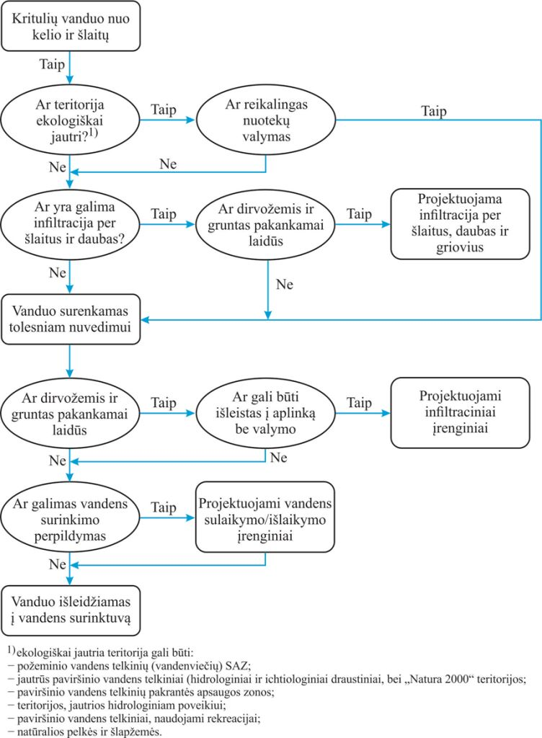
1 pav. Vandens nuleidimo priemonės parinkimo schema

Kelio trasa ir išilginis profilis

34. Projektuojant kelio trasą reikia siekti, kad kelio ir vandens nuleidimo zonos erdviniu požiūriu būtų atskirtos.
35. Kelio išilginio profilio projektinė linija parenkama tokia, kad pagal galimybes kelias nekirstų gruntinio vandens sluoksnio.
36. Nuolydžiai yra parenkami taip, kad atkarpose, kur keičiamas skersinis nuolydis, būtų parenkamas pakankamas išilginis nuolydis.
37. Skersinio nuolydžio keitimas atliekamas taip, kad pagal V skyriaus antrąjį skirsnį nustatytas įstrižasis nuolydis būtų išlaikomas bet kurioje važiuojamosios dalies vietoje, tuo siekiant sumažinti tiek vandens tekėjimo kelio ilgį, tiek ir vandens plėvelės storį, kuris tam tikrais atvejais gali būti tikrinamas, naudojant specialias programas.
38. Išimties atvejais skersinis važiuojamosios dalies nuolydis kreivėse gali būti nukreiptas į išorinę kreivės pusę, siekiant išvengti skersinio nuolydžio keitimo.
39. Kelio išilginio profilio projektinės linijos aukščiai, projektuojant kelio trasą, nustatomi tokie, kad visas kelio paviršiuje ir apsauginio šalčiui atsparaus ar šalčiui nejautrių medžiagų sluoksniuose atsirandantis vanduo galėtų nutekėti natūraliu nuolydžiu trumpiausiu keliu.

Vandens nuleidimo priemonės

40. Reikia siekti, kad nuo kelio nutekantis paviršinis vanduo per šlaitus, apželdintas daubas ar latakus būtų infiltruotas į gruntą, kuriame išvalytas patektų į gruntinį vandenį.
41. Kai geologinės, ekologinės, techninės ar kitos priežastys nuleisti paviršinį vandenį per šlaitus, apželdintas daubas ar latakus neleidžia, paviršinis vanduo turi būti surenkamas ir nukreipiamas į infiltracinius įrenginius ir infiltruojamas.
42. Paviršinis vanduo, kuris negali būti infiltruojamas, yra sulaikomas, naudojant ekologiniu požiūriu tinkamas sulaikymo ir / arba valymo priemones.
43. Projektavimo taisyklėse nepateikiami nurodymai dėl dangos konstrukcijos vandens nuleidimo įrenginių rengimo. Specialios dangos konstrukcijos sluoksnių vandens nuleidimo priemonės yra pateikiamos specialiuose norminiuose dokumentuose, aprašančiuose šių sluoksnių įrengimo reikalavimus.
44. Priimant vandens nuleidimo projektinius sprendinius, reikia atsižvelgti į numatomą kelio dangos konstrukciją ir jos vidinį vandens nuleidimą.
45. Kelio tiesimo, rekonstrukcijos ar remonto metu teritorijoje esančios vandens nuotėkio sąlygos turi būti kuo mažiau sutrikdomos, o natūralios vandens surinkimo vietos turi išlikti nepažeistos.
46. Aplinkai nežalingo vandens nuleidimo nuo kelių tikslas yra, atsižvelgiant į grunto savybes, vandensaugos ir vandens kokybės reikalavimus, kiek galima didesnę nuleidžiamo paviršinio vandens dalį per gruntinį vandenį ir garavimą vėl grąžinti į natūralią vandens apykaitą.

Vandens nuleidimo įrenginiai

47. Kelio vandens nuleidimo įrenginiai projektuojami ir įrengiami taip, kad būtų nesudėtinga juos naudoti ir prižiūrėti. Dėl paprastesnio valdymo pirmenybė teikiama atviriems (antžeminiams), lyginant su uždarais (požeminiais) nuleidimo įrenginiais, jei nėra kitų svarbių priežasčių.
48. Išdėstant vandens nuleidimo įrenginius kelio skersiniame profilyje, reikia siekti, kad dėl patogesnės priežiūros jie būtų įrengti netoli kelių, o priežiūros ar taisymo darbai netrikdytų transporto eismo ir nepažeistų kitų kelio įrenginių ir statinių.
49. Siekiant priderinti prie kraštovaizdžio, infiltracijos, sulaikymo ir valymo įrenginiai, taip pat priemonės prie vandens telkinių, atsižvelgiant į vietos sąlygas, formuojami artimi natūraliai aplinkai, pirmenybę teikiant vietinėms gamtinėms statybinėms medžiagoms. Tai, kas išdėstyta, ypatingai svarbu už kelio juostos ribų.
50. Parenkant medžiagas vandens nuleidimo įrenginiams, atsižvelgiama į chemines nuleidžiamo vandens ir ypač į paviršių kylančio agresyvaus gruntinio vandens savybes.
51. Vandens nuleidimo įrenginiai projektuojami, derinant su kraštovaizdžio saugos priemonėmis.
52. Saugant gyvūniją, kiek tai įmanoma, reikia vengti izoliuotų vandens nuleidimo įrenginių arba numatyti biotopo gyvavimo sąlygų netrikdančias priemones, pavyzdžiui, smulkiosios gyvūnijos pralaidas.
53. Jungiant įvairias funkcijas: sulaikymo, kietųjų medžiagų nusodinimo, lengvųjų skysčių atskyrimo, filtravimo ar infiltracijos, valymo ir kt., galima sumažinti nuleidimo įrenginiams reikalingą žemės plotą ir padidinti įrenginių funkcionalumą, ekonomiškumą ir saugumą.

TREČIASIS SKIRSNIS
SKAIČIAVIMŲ PAGRINDAI

Bendrosios nuostatos

54. Įprastu atveju kelio vandens nuleidimo sistemos įrenginiai turi būti taip įrengti, kad priimtų (žr. IV skyriaus trečiojo skirsnio dalį „Nuotėkis nuo kelio“) į juos sutekantį vandenį ir nekenksmingai jį nuleistų.
55. Vandens nuleidimo įrenginiams parinkti reikalinga informacija apie teritorijų, iš kurių numatoma nuleisti vandenį, nuotėkių dydžius.
56. Kritulių (liūčių) nuotėkių dydžiai priklauso nuo daugelio veiksnių: kritulių eigos, intensyvumo ir trukmės, kritulių paveiktų paviršiaus plotų dydžio ir tipo, danga dengtų ir nedengtų paviršiaus plotų santykio, paviršiaus nuolydžio, geologinių sąlygų, želdinių tipo ir kiekio. Be to, ženklią įtaką nuotėkio procesui turi kritulių eiga, intensyvumas ir trukmė.
57. Visi vandens nuleidimo sistemos įrenginiai turi tenkinti stabilumo reikalavimus.

Nuotėkis nuo kelio

58. Nustatant nuotėkio nuo kelio dydį, atsižvelgiama į vandens infiltracijos galimybes, išnaudojant kraštines saugos juostas, žemės sankasos šlaitus, daubas, baseinus ir kitus plotus.
59. Svarbų kelio vandens nuleidimo sistemos projektavimo tikslą – išvengti vandens nuotėkio arba, kiek galint jį sumažinti – galima pasiekti, panaudojus visas nekenksmingo vandens infiltravimo galimybes, danga nepadengtame paviršiaus plote.
60. Nuotėkis nuo kelio apskaičiuojamas kelio projektavimo metu, atsižvelgiant į kelio danga dengtų ir nepadengtų plotų dydį, iškasų ir pylimų šlaitų nuolydžių padėtį, vandens nuleidimo įrenginių išdėstymą, vandens tekėjimo kelią ir laiką bei kitus duomenis, pateikiamus kelio projekte.

Skaičiavimo pagrindai

Liūčių intensyvumas
61. Liūties nuotėkio parametrai skaičiuojami, taikant patirtimi pagrįstą prielaidą, kad smarkių liūčių trukmė yra trumpalaikė, o silpnesnių – ilgesnė. Liūties intensyvumas r (l/s × ha – litrai per sek. į 1 ha), esant statistiškai vienodam liūties pasikartojimo dažniui n (n = l/a, kur a – metų skaičius), mažėja didėjant liūties trukmei T. Priklausomybė tarp vidutinio liūties intensyvumo r, liūties pasikartojimo dažnio n ir liūties trukmės T, nustatoma, panaudojant liūties eigos matavimo duomenis.
62. Liūčių intensyvumo dydžiai nustatomi dviem metodais:
62.1. naudojant liūties eigos matavimo duomenis;
62.2. taikant empirines formules.
63. Pagal 1 metodą, duomenis apie atskirų Lietuvos regionų T trukmės ir n dažnio liūties intensyvumus r_{T,n} gali pateikti Lietuvos hidrometeorologijos tarnyba prie Aplinkos ministerijos.
64. Pagal 2 metodą T trukmės ir n dažnio liūties intensyvumas r_{T,n} apskaičiuojamas formule:
; (1)
čia: φ_{T(n)} – laiko koeficientas apskaičiuojamas formule:
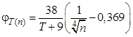; (2)
čia: r_{15(n=1)} – 15 min. trukmės liūties intensyvumas, kai n = 1.
65. Lietuvoje bazinio lietaus trukmė priimta T = 20 min., todėl vietoje (1) formulės naudojama ši formulė:
(3)
66. Žymūs liūties intensyvumo reikšmių skirtumai, susidarantys dėl to, kad skaičiavimuose liūties intensyvumas per visą liūties trukmę laikomas pastoviu, o tikrovėje smarkios liūties atveju jis gali kelis kartus viršyti vidutinį pastovios liūties intensyvumą, turi neigiamos įtakos rezultatų tikslumui.
Liūties pasikartojimo dažnis
67. Projektinis liūties pasikartojimo dažnis n (l/a, a – metų skaičius) rodo, kiek kartų per metus gali pasikartoti didžiausio intensyvumo liūtis:
– kai dažnis n = 2, didžiausio intensyvumo liūtis pasikartoja 2 kartus per metus;
– kai dažnis n = 1, didžiausio intensyvumo liūtis pasikartoja 1 kartą per metus;
– kai dažnis n = 0,5, didžiausio intensyvumo liūtis pasikartoja 1 kartą per 2 metus;
– kai dažnis n = 0,33, didžiausio intensyvumo liūtis pasikartoja 1 kartą per 3 metus;
– kai dažnis n = 0,2, didžiausio intensyvumo liūtis pasikartoja 1 kartą per 5 metus.
68. Liūties pasikartojimo laikas (dažnis) nustatomas, remiantis pageidaujamu apsaugos nuo viršijimo (perviršio) laipsniu ir eismo saugos kriterijais.
69. Įprastu atveju, parenkant kelio vandens nuleidimo sistemos įrenginius, taikomi šie liūties dažniai, kai vandenį numatoma nuleisti per:
– daubas, šoninius griovius ar vamzdynus, n = 1;
– skiriamosios juostos vandens nuleidimo sistemą, n = 0,33;
– kelio žemiausias zonas, n = 0,2;
– infiltracines daubas, n = 1.
Nuotėkio koeficientas
70. Vandens nuotėkis nustatomas, iš kritulių kiekio išskaičiuojant nuostolių kiekius dėl drėkinimo, daubų užpildymo, infiltracijos ir išgaravimo.
71. Vandens didžiausio nuotėkio geba išreiškiama nuotėkio koeficientu ψ, naudojant formulę:
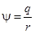; (4)
čia: ψ – nuotėkio koeficientas;
q – didžiausias nuotėkio (nutekančio vandens) kiekis, l/(s × ha);
r – liūties vandens kiekis, l/(s × ha), esant pastoviam lietaus dažniui n, l/a.
72. Žemiau pateikiamos nuotėkio koeficientų norminės vertės:
– kelių dangos (važiuojamosios dalys), ψ = 0,9;
– nesutvirtinti horizontalūs paviršiai, ψ = 0,05–0,1;
– pylimų šlaitai, ψ = 0,3;
– iškasų šlaitai, ψ = 0,3–0,5;
– kiti sutvirtinti paviršiai, ψ = 0,6–0,9.
Kai vanduo nuo važiuojamosios dalies šlaitais nuteka į daubą, šoninius latakus (griovius), tai dėl tekėjimo sulėtėjimo ir infiltracijos važiuojamosios dalies nuotėkio koeficientas sumažėja. Dėl to galima taikyti tokio dydžio koeficientus:
– ψ = 0,5 tuo atveju, kai nuo nesutvirtintų plotų vanduo nuleidžiamas nesutvirtintais kelkraščiais, pylimų šlaitais ir dauba, latakais (grioviais) pylimo papėdėje;
– ψ = 0,7 tuo atveju, kai nuo sutvirtintų plotų (dangų) vanduo nuleidžiamas nesutvirtintais kelkraščiais, dauba, latakais, grioviais (iškasoje).
Specifiniai filtravimo lygiai
73. Nelaidžia danga nepadengtiems kelio paviršių plotams (pavyzdžiui, kelkraščiams, žemės sankasos šlaitams) pateikiamos orientacinės nuotėkio koeficientų reikšmės, nes šių plotų filtravimo geba yra skirtinga dėl augmenijos šaknų poveikio ir gyvųjų organizmų grunte veiklos.
74. Nustatyta, kad padengtų gruntu ir apželdintų paviršiaus plotų filtravimo lygio reikšmės dažnai yra didesnės nei neapželdinto grunto.
75. Įprastai žemės sankasų šlaituose specifinio filtravimo lygio rodiklio q_{s} (l/(s × ha) reikšmės žymiai viršija 100 l/(s × ha).
76. Tuo vadovaujantis, apželdintiems kelio zonos plotams gali būti taikoma mažiausia specifinio filtravimo lygio rodiklio reikšmė q_{s} = 100 l/(s × ha).
77. Manoma, kad paviršinio nuotėkio nėra, kai liūties intensyvumo reikšmė q_{s} ≤ 100 l/(s × ha).
78. Kai žemės sankasa yra sudaryta iš smėlio ar panašaus pralaidumo gruntų, gali būti taikomos didesnės specifinių filtravimo lygio rodiklių reikšmės, pavyzdžiui, q_{s} = 300 l/(s × ha).
79. Apželdintoms dauboms taikoma specifinio filtravimo lygio rodiklio reikšmė q_{s} = 150 l/(s × ha).
80. Kai iškasų šlaitus sudaro laidūs gruntai, priklausomai nuo jų pralaidumo, gali būti taikoma mažiausia specifinio filtravimo lygio rodiklio reikšmė q_{s} = 100 l/(s × ha).

Liūties vandens nuotėkio skaičiavimas

81. Liūties vandens nuotėkis skaičiuojamas, taikant laiko koeficiento ir hidrodinaminį metodus. Vandens nuotėkių nuo kelio skaičiavimas laiko koeficiento metodu pasiteisino dėl trumpesnės skaičiavimo eigos.
82. Hidrodinaminis metodas yra tinkamesnis didesnių kritulių regionų vandens nuotėkiams ir vandens nuleidimo sistemoms skaičiuoti. Taikant matematinius skaičiavimo metodus, reikia tikrinti skaičiavimo rezultatų pagrįstumą.
Laiko koeficiento metodas
83. Laiko koeficiento metodas pasiteisino kaip ypač tinkamas nuotėkiams nuo kelio nustatyti. Metodas grindžiamas prielaida, kad didžiausias nuotėkis susidaro tuomet, kai skaičiuojamoji liūties trukmė yra lygi tekėjimo laikui. Kartu taikoma sąlyga, kad kritulių zona yra keturkampio formos, kritulių intensyvumas per visą liūties trukmę yra pastovus (didžiausio nuotėkio koeficientas ψ yra pastovus).
84. Didžiausias skaičiuojamasis paviršinio nuotėkio debitas nustatomas formule:
; (5)
čia: Q – skaičiuojamasis debitas, l/s;
r_{T,n} – tekėjimo laiką atitinkančios T trukmės ir n dažnio liūties intensyvumas, l/(s × ha), (žr. 1–3 formules);
A_{i} – atskiro kritulių veikiamo ploto dydis, ha;
ψ_{i} − A_{i} ploto didžiausio nuotėkio koeficientas.
85. Liūties intensyvumas r_{T,n}, gali būti gaunami iš hidrometeorologijos tarnybos duomenų arba parenkamas iš izolinijų žemėlapių arba apskaičiuojamas pagal šiose projektavimo taisyklėse pateikiamas empirines formules. Izolinijų žemėlapius galima rasti statybos techninio reglamento STR 2.07.01:2003 10 priede [4.11].
Hidrodinaminis metodas
86. Šis metodas leidžia modeliuoti nepastovios formos stacionarų nuotėkį, net esant jo perkrovai ir patvankai. Metodas gali būti taikomas, kai reikia patikrinti vandens nuleidimo sistemas patvankos atveju. Patvankos dažnių duomenys ir metodo aprašas pateikiami dokumente LST EN 752 [4.34] bei statybos techninio reglamento STR 2.07.01 9 priede [4.11].
Kritulių trukmės įvertinimas
87. Skaičiuojamasis liūties trukmės laikas atitinka nutekančio vandens tekėjimo laiką iki skaičiuojamojo taško.
88. Kai tekėjimo laiko trukmė iki 15 min., skaičiuojamasis liūties trukmės laikas imamas 15 min., atsižvelgiant į faktą, kad vandens nuleidimo įrenginiai dėl atitinkamų matmenų gali kaupti trumpesnės trukmės kritulių nuotėkio tūrį.
89. Stipresnės liūties atveju dėl mažesnio vandens sulaikymo reikia pasirinkti 10 min. liūties trukmę.
90. Daubose su mažiausiais kelio nuolydžiais rekomenduojama pasirinkti skaičiavimams 5 min. liūties trukmę.
91. Tekėjimo laikas gali būti nustatomas pagal vandens tėkmės kelio ilgį ir greitį (žr. IV skyriaus ketvirtąjį skirsnį).

Sutekėjimo į sulaikymo baseiną dydžiai

92. Pritekėjimas į sulaikymo baseiną apskaičiuojamas įvertinant nuostolius dėl infiltracijos apželdintuose plotuose (žr. IV skyriaus ketvirtąjį skirsnį).
93. Skaičiuojant supaprastintu, bet pakankamai tiksliu skaičiavimo metodu, pritekėjimas į sulaikymo baseiną nustatomas iš apskaičiuoto nuotėkio debito Q pagal IV skyriaus trečiąjį skirsnį. Tam tikslui iš nuotėkį pagrindžiančio debito Q pagal IV skyriaus trečiąjį skirsnį, kai dažnis n = 1 ir liūties intensyvumo r, apskaičiuojamas sumažintas plotas A_{red}:
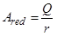; (6)
čia: Q – apskaičiuotas nuotėkio debitas, l/s;
r – liūties intensyvumas, l/(s × a).

Natūralių zonų kritulių nuotėkių dydžiai

94. Natūralių zonų kritulių nuotėkių dydžiai, priešingai nei nuotėkių nuo kelio paviršių, dėl vienu metu veikiančių daugelio veiksnių: kritulių, temperatūros, sniego dangos, topografijos ypatumų, kritulių regiono formos, geologinių sąlygų, paviršiaus dangos ir vegetacijos gali būti apskaičiuojami tik apytikriai.
95. Tikslūs nuotėkių dydžiai nustatomi, kai atliekami sisteminiai vandens lygio/nuotėkių matavimai, o jų nesant, pasikliaujama prognozėmis.
96. Nuotėkių dydžių įvertinimas mažiau problemiškas, kai vietovės reljefas lygus, o kalvotame reljefe vandens nuotėkiai yra didesni, todėl dėl šios priežasties gali susidaryti žymių skirtumų.
97. Nustatant nuotėkių dydžius, gali būti naudingas esamų kelio statinių (tiltų ir pralaidų) pralaidumo gebos palyginimas, taip pat daug informacijos gali teikti istorinių potvynių pralaidumo gebos tyrinėjimai.

KETVIRTASIS SKIRSNIS
VANDENS NULEIDIMO SISTEMŲ ĮVERTINIMAS

Atviri nuotakai

98. Atvirų vandens nuotakų pralaidumas apskaičiuojamas formule:
; (7)
čia: Q – tėkmės debitas, m³/s;
A – pratekančio vandens skerspjūvio plotas, m²;
v – vidutinis tekėjimo greitis, m/s, nustatomas Manning-Strickler formule:
; (8)
čia: k_{St} – šiurkštumo koeficientas, apibūdinantis nuotako sienelių savybes (žr. 1 lentelę), m^{1/3}/s;
r_{h} – hidraulinis spindulys (A/l_{u}), m;
l_{u} – šlapiasis nuotako perimetras (žr. 2 lentelę), m;
I_{E} – vandens paviršiaus (arba apytikriai vagos dugno) nuolydis, m/m.
99. Iš (7) ir (8) formulių seka formulė:
. (9)
100. Dažnai pasitaikančių profilių skerspjūvio plotai A, šlapieji nuotakų perimetrai l_{u} ir hidrauliniai spinduliai r_{h} gali būti nustatomi pagal 2 lentelę.
1 lentelė. Vagos šiurkštumo koeficientų k_{St} vertės pagal Manning-Strickler
Nuotako tipas | Nuotako sienelių struktūra | k_{St}, m^{1/3}/s
Natūralios upių vagos | Tvirtas, taisyklingas dugnas,  su negausiomis dugninėmis sąnašomis ar apaugęs žolėmis,  su gausiomis dugninėmis sąnašomis | 40  30–35  28
Grunto kanalai | Žvirgždu sutvirtintas smėlis,  Dugnas iš smėlio ir žvyro, šlaitai išgrįsti,  stambiagrūdis žvyras,  grumstuotas molis,  smėlis, molis ar žvyras, su tankia augmenija | 50  45–50  35  30  20–25
Mūro kanalai | Plytų mūrinys, taip pat klinkeris, gerai užtvirtintomis siūlėmis,  įprastas mūras,  grubus lauko akmenų mūras su grindiniu | 75  60  50
Betono kanalai | Plieno klojinys arba cemento glaistas,  medinis klojinys, netinkuotas,  senas betonas, švarūs paviršiai,  nelygūs betono paviršiai | 90  65–70  60  50
Daubos | Apaugusios žole,  padengtas skalda,  skaldytų akmenų grindinys | 20–30  25–30  40–50

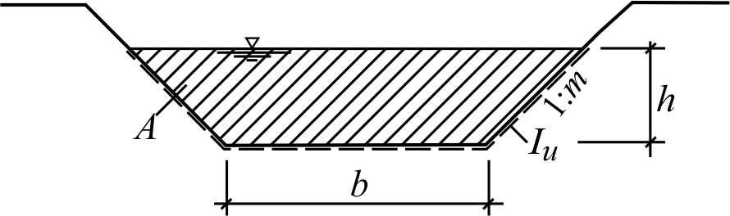
2 pav. Manning-Strickler formulei taikomi parametrai

2 lentelė. Profilių skerspjūvio plotai, šlapieji perimetrai ir hidrauliniai spinduliai
Profilis | A | l_{u} | 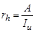
Keturkampis |  |  | 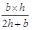
Trikampis |  |  | 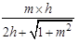
Trapecija | 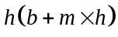 |  | 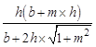
čia: h − nuotėkio gylis, m; b − dugno plotis, m; m − šlaito nuolydis (1:m).

Bordiūrų latakai ir kintamo skersinio profilio latakai
101. Bordiūrų latakų ir kintamo profilio latakų tėkmės debitui apskaičiuoti taikoma paprastesnė Manning-Strickler formulė:
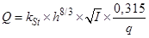; (10)
čia: Q – tėkmės debitas, m³/s;
k_{St} – šiurkštumo koeficientas (žr. 1 lentelę), m^{1/3}/s;
h – vandens gylis prie bordiūro, m;
I – latako išilginis nuolydis, m/m;
q – latako skersinis nuolydis, m/m.
Daubos
102. Daubų pralaidumas skaičiuojamas formule:
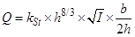. (11)

Vamzdynai

103. Pilnai užpildytų vamzdynų pralaidumas apskaičiuojamas, taikant Prandtl-Colebrook formulę:
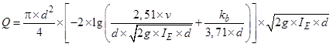; (12)
čia: d – vamzdžio vidinis skersmuo, m;
I_{E} – vamzdyno nuolydis, m/m;
g – laisvojo kritimo pagreitis, m/s²;
v – kinematinis klampumas (kai 10 ºC, v = 1,31×10^{–5}), m²/s;
k_{b} – eksploatacinis šiurkštumas, m.
104. Eksploataciniu šiurkštumu k_{b} įvertinami nuo vamzdžio medžiagos priklausomi nuostoliai tiesiame vamzdyje ir papildomi nuostoliai, susidarantys dėl smūgių prie pralaidos elementų jungčių, nuostoliai dėl gamybos ir klojimo nuokrypių ir dėl šulinių.
105. Praktikoje betono vamzdžiams paprastai taikomas k_{b} = 1,5 mm, plastikiniams vamzdžiams k_{b} = 0,5 mm.
106. Nuotako hidraulinių parametrų apskaičiavimas gali būti atliktas naudojantis statybos techninio reglamento STR 2.07.01:2003 19 priedu [4.11].

Surinkimo šulinėliai

107. Lietaus vandens surinkimo šulinėliai išdėstomi projektuotojo apskaičiuotais intervalais pagal vandens debitą, grotelių tipą ir dangos nuolydį, darant prielaidą, kad jie turi surinkti vandenį nuo 500 m² ploto valstybinės reikšmės keliuose ir nuo 400 m² ploto – miestų ir miestelių gatvėse, tačiau turi būti ne didesni kaip nurodyta 3 lentelėje.
3 lentelė. Didžiausias leistinas atstumas tarp lietaus vandens surinkimo šulinėlių
Išilginis dangos nuolydis, ‰ | Didžiausias leistinas atstumas tarp lietaus surinkimo šulinėlių, m
<4 | 50
4–6 | 60
6–10 | 70
10–30 | 80
>30 | 100
Pastaba: atstumas tarp lietaus surinkimo šulinėlių turi būti ne didesnis kaip 60 m, jeigu:

– važiuojamoji dalis su dvišlaičiu nuolydžiu platesnė daugiau kaip 30 m;

– kelyje (gatvėje) yra įrengtas drenažas.

108. Viešojo transporto stotelių vietose lietaus surinkimo šulinėliai neįrengiami, o projektuojami prieš arba už stotelės. Jei tokios galimybės nėra, lietaus surinkimo šulinėliai gali būti projektuojami linijoje tarp važiuojamosios dalies ir stotelės atlankos.
109. Lietaus vandens surinkimo šulinėliai išdėstomi prieš pėsčiųjų perėjas vandens tekėjimo kryptimi. Lietaus vandens surinkimo šulinėliai pėsčiųjų perėjose neprojektuojami.
110. Lietaus vandens surinkimo šulinėliai išdėstomi išvažiavimuose iš kvartalų vandens tekėjimo kryptimi.
111. Lietaus vandens surinkimo šulinėlių išdėstymas priklauso nuo gatvės (kelio, aikštelės) išilginio nuolydžio, nuotėkio ploto ir apskaičiuojamas, imant nuotėkio srauto plotį prieš šulinėlius iki 2 m. Atstumas tarp lietaus šulinėlio ir nuotakyno šulinio neturi viršyti 40 m. Jungiamajame nuotake leidžiama prijungti dar vieną tarpinį lietaus šulinėlį. Jungiamojo nuotako skersmuo apskaičiuojamas, tačiau turi būti ne mažesnis kaip 200 mm.
112. Kelio (gatvės) išilginiam nuolydžiui viršijant 5 %, prieš sankryžas ir tiesiuose ruožuose kas 300–400 m turi būti įrengti padidinto pralaidumo šulinėliai.
113. Šuliniai ir apžiūros šulinėliai turi būti išdėstomi taip, kad būtų išvengta prijungiamų nuotakų tekėjimo krypties pokyčio mažesniu kaip 90° kampu.
114. Paprastai prieigai įrengiami šuliniai; apžiūros šulinėliai įrengiami ten, kur garantuojama tinkama nuotakyno priežiūra. Šuliniai, į kuriuos turi įlipti nuotakyno priežiūros personalas, turi būti ne mažesnio dydžio, kaip: apskriti – 1000 mm skersmens, stačiakampiai – 750×1200 mm, apvalaini – 900×1100 mm. Šuliniai darbuotojui su reikmenimis prireikus įlipti gali būti daromi mažesni, tačiau ne mažesnio kaip 800 mm skersmens ir kai šulinio gylis mažesnis kaip 3,0 m. Įlipimo anga turi būti ne mažesnio kaip 600 mm skersmens. Šulinių, skirtų kolektorių valymo prietaisams nuleisti, anga turi būti priderinta prie nuleidžiamos įrangos matmenų. Apžiūros šulinėliai paprastai daromi mažesnio kaip 800 mm vidinio skersmens.
115. Šulinio ar apžiūros šulinėlio dangtis turi būti viename lygyje su kelio (gatvės) arba šaligatvio danga, 50–70 mm virš žaliosios vejos gyvenamuosiuose kvartaluose ir 200 mm virš žemės paviršiaus neužstatytose teritorijose.
116. Kritimo šuliniai įrengiami, kai reikalinga sumažinti nuotako įgilinimą, vandens tekėjimo greitį, išspręsti sankirtas su kitomis komunikacijomis, įrengti apsemtus išleistuvus. Nedideliems perkryčiams ir debitams įrengiami vertikalaus kritimo šuliniai, didesniems – šlaitiniai (slenksčiai). Kritimo šulinio konstrukcija turi garantuoti krentančio srauto energijos nuslopinimą tokiu laipsniu, kad ištekančių nuotekų greitis nuotakyne neviršytų 4 m/s; didžiausias leistinas greitis pavieniame ruože – 7 m/s. Mažiausi greičiai diukeriuose ir slėginiuose tinkluose – 1 m/s.
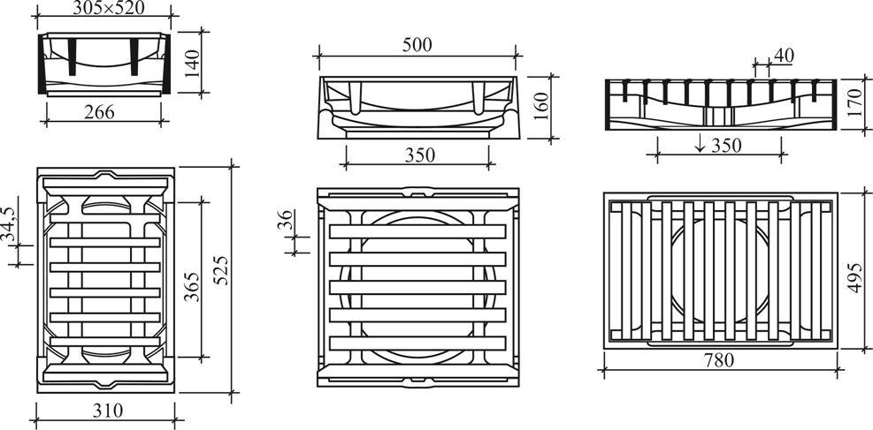
3 pav. Lietaus trapų pavyzdžiai, matmenys mm

117. Lietaus nuotakyne perkryčiui iki 1,0 m įrengiami vertikalaus kritimo šuliniai. Kai perkrytis nuo 1,0 m iki 3,0 m – kritimo šuliniai su vandens energijos slopinimo grotomis; kai perkrytis nuo 3,0 m iki 4,0 m – kritimo šuliniui su dvigubomis vandens energijos slopinimo grotomis.
118. Lietaus nuotakyno šulinėliai paprastai daromi be nusodinimo dalies, mišriojo nuotakyno – su nusodinimo dalimi ir hidrauline užtvara. Paviršinės (lietaus) nuotekos iš atvirų griovių ir kanalų į lietaus nuotakyną nuvedamos pro šulinėlius su nusodinimo dalimi.
119. Lietaus šulinėlio viršuje turi būti trapas su tarpais iki 50 mm.
120. Lietaus trapai ir apžiūros šulinių liukai skirstomi į šias klases: A 15, B 125, C 250, D 400, E 600, F 900. Trapai parenkami vadovaujantis standartu LST EN 124-1 [4.32].

Kelio statiniai

121. Statiniais skersai kelio laikomi tiltai, pralaidos ir slėginės pralaidos. Kelio statinį suprojektuoti ir hidrauliškai apskaičiuoti reikalingi šie duomenys:
121.1. išilginis profilis;
121.2. skersiniai arba tipiniai profiliai;
121.3. nuolydžiai;
121.4. skaičiuojamasis tėkmės debitas;
121.5. nuotėkio gylis skaičiuojamojo tėkmės debito atveju;
121.6. tekėjimo greitis skaičiuojamojo tėkmės debito atveju.
122. Svarbus skaičiavimo dydis yra leistinoji sankaupa: kuo didesnė leistinoji sankaupa prieš kelio statinį, tuo mažesnis gali būti jo skerspjūvis. Tankiai vienas už kito išdėstytų kelio statinių atveju tikrinama, ar sankaupos nepersidengia. Lemiamą reikšmę sankaupos dydžiui turi vandens tėkmės nuolydis.
123. Leistinoji sankaupa priklauso nuo skaičiuojamojo poplūdžio vandens dažnio ir kelio statinio jautros žalai.
Pratekėjimo įvertinimas
124. Kai statinys skaičiuojamas tik nuotėkiui nuo kelio, skaičiuojamasis tėkmės debitas apskaičiuojamas pagal IV skyriaus trečiąjį skirsnį.
125. Kritulių regionuose, kurių baseinų plotai mažesni kaip 5 km², skaičiuojamasis tėkmės debitas susideda iš nuotėkio nuo kelio ir iš natūralaus kritulių regiono nuotėkio sumos.
126. Kritulių regionuose, kurių baseinų plotai yra nuo 5 km² iki 20 km², gali būti reikalingi specialūs hidrologiniai tyrimai, kuriais nustatoma natūralaus poplūdžio vandens kiekis ir laiko eiga, taip pat natūralių nuotėkių ir kelio nuotėkių sąveika.
127. Kai be kelio nuotėkių reikia nuleisti ir nuotėkius iš upių baseinų, skaičiuojamąjį tėkmės debitą sudaro abiejų nuotėkių sąveika. Kai vandens baseinų plotas didesnis kaip 20 km², skaičiuojant vertinami tik nuotėkiai iš natūralaus baseino.
Vamzdinės pralaidos įvertinimas
128. Apvalios vamzdinės pralaidos pralaidumas gali būti apskaičiuojamas, įvertinant įtekėjimo, sienelių trinties ir ištekėjimo nuostolius šia Manning-Strickler formule:
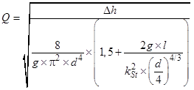; (13)
čia: Q – tėkmės debitas, m³/s;
∆h – įtekančio / ištekančio vandens lygio skirtumas, įskaitant leistiną sankaupą, m;
g – laisvojo kritimo pagreitis = 9,81 m/s²;
d – vidinis skersmuo, m;
l – statinio ilgis, m;
k_{St} – šiurkštumo koeficientas (k_{St} = 65 m^{1/3}/s).
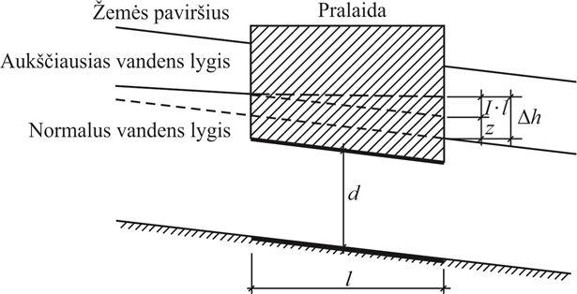
4 pav. Vamzdžio pralaidos skaičiavimo parametrai

Stačiakampio formos pralaidos skersinio pratekėjimo ir tiltų su laisvai kintančiu vandens lygiu įvertinimas
129. Tilto ir stačiakampės pralaidos, kurių konstrukcija yra virš skaičiuojamojo poplūdžio vandens lygio, esant kintančiam vandens lygiui, gabaritinis dydis apskaičiuojamas formule:
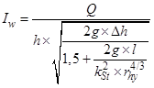; (14)
čia: I_{w} – statinio gabaritinis dydis, m;
Q – tėkmės debitas, m³/s;
h – nuotėkio gylis statinio angoje, m;
r_{hy} – statinio hidraulinis spindulys, m;
l – statinio ilgis, m;
k_{St} – šiurkštumo koeficientas (k_{St} = 65 m^{1/3}/s);
g – laisvojo kritimo pagreitis (g = 9,81 m/s²).
130. Statinio gabaritinis dydis I_{w} taip pat gali būti nustatomas supaprastinta formule:
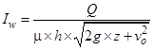; (15)
čia: v_{o} – greitis angoje, m/s;
z – sankaupa, m;
μ – suspaudimo koeficientas, kuris: pusapvalei atramai – 0,95; bukų kampų atramai – 0,9; tiesiai atramai (tipinis atvejis) – 0,8; vienodai šonuose panyrantiems antgaliams – 0,7.
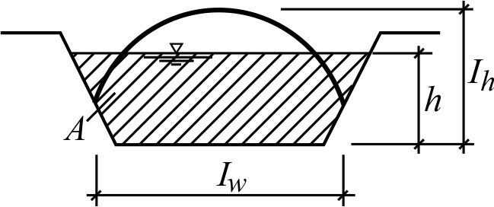
5 pav. Pusapvalis debito skerspjūvis

131. Statinių be sankaupos gabaritiniam dydžiui I_{w} nustatyti naudojama formulė:
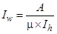; (16)
čia: A – vandens tekėjimo angoje plotas, m²;
I_{h} – statinio gabaritinis aukštis, m.
132. Trapecijos formos profiliui naudojama formulė:
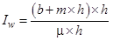. (17)
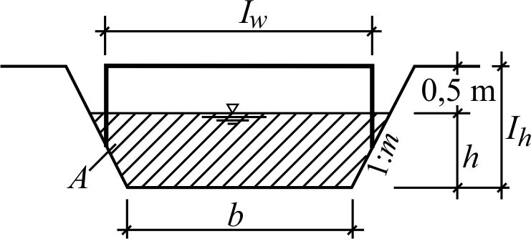
6 pav. Kvadratinis debito skerspjūvis

133. Tiltų perdangos apačios aukštis skaičiuojamojo vandens poplūdžio metu turi būti 0,50 m aukščiau, nei aukščiausias vandens horizontas.
. (18)
134. Specialiems profiliams apskaičiuoti hidraulinius duomenis ir geometrinius dydžius įprastu atveju pateikia gamintojas.
Mažiausi pralaidų matmenys
135. Reikalavimai pralaidų matmenims pateikiami pralaidų projektavimą reglamentuojančiuose normatyviniuose techniniuose dokumentuose.
136. Pralaidos išilginis nuolydis turi būti ne mažesnis kaip 0,2 % ir ne didesnis kaip 2 %.
137. Stačiakampės pralaidos (dėžinės pralaidos):
– l_{w}/l_{h} = 1,00 m/2,00 m.
138. Kartu su hidrauliniais reikalavimais, būtina atsižvelgti į gyvūnijos perėjimo per kelią sąlygas (žr. IX skyriaus pirmąjį skirsnį).
Diukerių įvertinimas
139. Slėginės pralaidos (diukeriai) skaičiuojamos kaip vamzdinės pralaidos. Be įtekėjimo, sienelių trinties ir ištekėjimo nuostolių, dar gali būti vandens srovės nuostolių dėl tekėjimo krypties kaitos, tačiau jie yra nežymūs ir gali būti nevertinami.

Sulaikymo baseinai

140. Lietaus vandens baseino reikalingas sulaikomasis tūris apskaičiuojamas dviem metodais:
– paprastuoju;
– ilgalaikio modeliavimo.
141. Taikant paprastąjį metodą, nurodytam reguliuojamam nuotėkiui ir apibrėžtam pertvankos (ir kartu kritulių) pasikartojimo dažniui apskaičiuojamas reikalingas sulaikomasis tūris. Skaičiavimas atliekamas įvairioms kritulių trukmėms. Apskaičiuota didžiausia vertė rodo reikalingą kaupiamąjį tūrį.
142. Ilgalaikio modeliavimo metodas reikalauja didesnių darbo sąnaudų. Čia naudojamas kritulių nuotėkio modelis grindžiamas natūralia kritulių reiškinių eiga, įskaitant sausuosius ne mažiau kaip 10 metų laikotarpius. Taikant šį metodą, apskaičiuojama nurodyto sulaikymo baseino pajėgumo geba pertvankos pasikartojimo dažnio atžvilgiu.
143. Paprastasis metodas gali būti taikomas, kai liūties surinkimo rajono plotas yra iki 200 ha. Kelio vandens nuleidimo sistemų įrenginių atveju toks ploto dydis paprastai nėra pasiekiamas.
144. Kai skaičiuojamasis tėkmės debitas nustatomas pagal IV skyriaus trečiąjį skirsnį, rekomenduojama lietaus sulaikymo baseinus prie kelių skaičiuoti paprastuoju metodu.
145. Didžiausia apskaičiuota debito vertė dauginama iš atsargos koeficiento f_{Z} = 1,1–1,2. Keliuose už gyvenvietės ribų atsargos koeficientas netaikomas.
146. Skaičiuojamasis kritulių pasikartojimo dažnis turi atitikti vietos sąlygas, tačiau mažiausias priimamas dažnis n = 0,5.
147. Sulaikymo baseino vandens perkrovos atvejui reikia numatyti avarinę perpylą didžiausiam galimam pritekėjimui. Laikoma, kad baseinas pripildomas iki patvankos. Atsižvelgiama į sulaikymą. Kitu atveju projektuojamas nuotėkio kelias.

Siurblinės ir kėlimo įrenginiai

148. Projektuojant siurblines ir vandens kėlimo įrenginius, reikia vadovautis LST EN 752 [4.34] ir statybos techninio reglamento STR 2.07.01:2003 [4.11] nuostatomis.

Kelio paviršinio vandens valymo įrenginiai

Nusodinimo baseinas
149. Nusodinimo baseino paviršiaus plotas A skaičiuojamas paviršiaus apkrovai q_{A} = 9 m/h, kai skaičiuojamasis debitas Q ir liūties intensyvumas n =1, naudojant formulę:
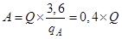. (19)
150. Nusodinimo baseino prieš infiltracinius įrenginius plotas gali būti nustatomas paviršiaus apkrovai q_{A} = 18 m/h, kai skaičiuojamasis tėkmės debitas Q, liūties intensyvumas n = 1.
151. Lengviesiems skysčiams ir plūduriuojančioms medžiagoms atskirti nusodinimo baseine įrengiamas atskyrimo įtaisas (pavyzdžiui, panardinta siena). Mažiausias vandens gylis turi būti 2 m.
Nusodinimo baseino įrengti netikslinga, kai prie infiltracinio įrenginio prijungiamas sudėtinis sulaikymo baseinas ir lietaus vandens skaidrintuvas arba lengvųjų skysčių atskyrimo įrenginys.
Lietaus vandens skaidrintuvai
152. Pastoviai pripildyti kritulių valymo baseinai skaičiuojami, atsižvelgiant į lengvųjų skysčių nusodinimą paviršiaus apkrovai q_{A} ne didesnei kaip 9 m³/(m² × h), kritiniam liūties intensyvumui r_{krit} ne mažesniam kaip 15 l/(s × ha), įskaitant tolesnį pastovų ar laikiną nuotėkio pritekėjimą. Mažiausias vandens gylis turi būti 2 m. Reikalingas numatomas lengvųjų skysčių surinkimo tūris per baseino pratekamąjį tūrį yra 10–30 m³.
153. Prieš kiekvieną nupiltuvą ir baseino nuotaką turi būti įrengiama panardinta siena ar kitas įrenginys, atliekantis tą pačią funkciją. Panardintą sieną dideliems baseinams rekomenduojama įrengti taip, kad dėl lengvųjų skysčių ir plūduriuojančių medžiagų užimtas plotas nebūtų pastebimai didelis.
Atstumas tarp tepalų ir naftos surinkimo talpos viršutinės briaunos ir panardintos sienelės apatinės briaunos kiekvienu eksploatacijos atveju (pavyzdžiui, taip pat ir sausros atveju) turi būti ne mažesnis kaip 10 cm.
154. Vandens tekėjimo greitis po baseino nuotako panardinamąja sienele, taikomas skaičiuojamajam tėkmės debitui, turi būti ne didesnis kaip 5 cm/s. Lietaus vandens skaidrintuvo kritinis liūties nuotėkis Q_{rkrit} nustatomas formule:
; (20)
čia: Q_{rkrit} – kritinis liūties nuotėkis, esant kritiniam liūties intensyvumui, l/s;
r_{krit} – kritinis liūties intensyvumas, l/(s × ha);
A_{red} – sumažintas plotas, skaičiuojamas pagal (6) formulę, ha.
155. Pritekėjimas į baseiną apribojamas per nupiltuvą iki skaičiuojamojo pritėkio Q_{RKB}. Skaičiuojamasis pritėkis Q_{RKB} nustatomas, sumuojant kritinį lietaus nuotėkį Q_{rkrit} ir, atsižvelgiant į aplinkybes, esamą nuolatinį pašalinto vandens nuotėkį Q_{f}:
. (21)
156. Reikalingas baseino tūris, kuris negali būti mažesnis už būtiną mažiausią tūrį, lygų 50 m³, nustatomas formule:
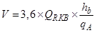; (22)
čia: V – baseino tūris, m³;
Q_{RKB} – skaičiuojamasis pritėkis į lietaus vandens skaidrintuvą, m³/s;
h_{B} – naudingasis baseino gylis, m;
q_{A} – paviršiaus apkrova (q_{A} = 9 m/h).
157. Šis skaičiavimas taikomas monolitinio betono baseinui. Kai baseino konstrukcija sudaryta iš grunto, rekomenduojami didesni dydžiai.
Infiltraciniai įrenginiai
158. Projektuojant vandens nuleidimo sistemą, reikia visiškai panaudoti nuotėkio nuo kelio infiltracijos galimybes į kelkraščius, šlaitus, daubas, baseinuose ir, esant reikalui, į kitus plotus (žr. IV skyriaus trečiąjį skirsnį).
159. Būtina infiltracijos įrenginių įrengimo sąlyga yra tinkamos žemės sankasos gruntų sąlygos.
160. Žemės sankasos gruntų vandens filtravimo geba apibūdinama specifiniu filtravimo lygiu q_{s} (l/(s × ha), filtravimo lygiu (cm/h) arba pralaidumo koeficientu k_{f} (m/s).
161. Filtravimo lygiui patvirtinti gali būti naudojami įvairūs būdai. Ypatingą reikšmę turi prognozuojamo savaiminio uždumblėjimo poveikio įvertinimas. Vietose, kur savaiminis uždumblėjimas yra neišvengiamas, nepriklausomai nuo esamo grunto pradinio pralaidumo, taikytinas (skaičiuojamasis) filtravimo lygis ne didesnis kaip 2 cm/h (k_{f,u} = 5,6×10^{–6} m/s). Jeigu dėl prijungto nusodinimo baseino savaiminis uždumblėjimas yra sumažinamas, baseine gali būti nustatomas didesnis filtravimo lygis.
162. Rekomenduojama skaičiuojamąjį filtravimo lygį taikyti ne didesnį kaip 5 cm/h (k_{f,u} = 1,4×10^{–5} m/s).
Sulaikantys grunto filtrai
163. Sulaikantys grunto filtrai skaičiuojami kaip infiltraciniai įrenginiai (žr. IV skyriaus ketvirtąjį skirsnį). Infiltracijos plotu laikomas filtro paviršiaus plotas.
164. Rekomenduojama filtracijos ploto matmenis parinkti tokius, kad patvankos gylis skaičiuojamajam reiškiniui neviršytų 1 m.
Lengvųjų skysčių skirtuvai
165. Jei numatomi lengvųjų skysčių skirtuvai, jie turi atitikti LST EN 858-1 [4.35] ir LST EN 858-2 [4.36] reikalavimus.
Avariniai baseinai
166. Mažiausias avarinių baseinų tūris turi būti parenkamas 50 m³.
167. Tunelių vandens nuleidimo sistemų atveju avariniai baseinai skaičiuojami didžiausiam nusausinimo vandens kiekiui – 72 m³ (1 valandos trukmei 20 l/s = 72 m³) ir pažaidos atveju ištekančiam papildomam skysčių tūriui – 30 m³.

Drenažas ir drenažo vamzdynai, drenuojantys grioviai

168. Drenažas ir drenažo vamzdynai skaičiuojami (žr. VII skyriaus trečiąjį skirsnį) kaip vamzdynai (žr. IV skyriaus ketvirtąjį skirsnį), o drenažo grioviai – kaip atvirieji nuotakai (žr. IV skyriaus ketvirtąjį skirsnį). Abiem šiais atvejais gali būti sunkiausia nustatyti gruntinio vandens pritėkį.
169. Kai drenažo vamzdynai yra virš gruntinio vandens lygio, hidraulinis drenažo vamzdynų skaičiavimas nereikalingas.
170. Kai pagrįstais išimties atvejais drenažo vamzdynai ar drenažo grioviai yra žemiau gruntinio vandens lygio, priklausomai nuo vietos sąlygų, gali susidaryti žymus gruntinio vandens pritėkis. Jų dydis priklauso nuo drenažo vamzdyno įgilinimą žemiau gruntinio vandens lygio, vandeningojo sluoksnio storio ir pralaidumo, gruntinio vandens lygio svyravimo.

Filtrai

171. Filtracinį grunto stabilumą daugeliu atvejų galima įvertinti Terzaghi taisykle:
; (23)
čia: D₁₅ – naudojamos filtruojamajam sluoksniui medžiagos grūdelių, sudarančių jos granuliometrinėje sudėtyje 15 % masės, didžiausias skersmuo;
d₈₅ – besiliečiančio grunto dalelių, sudarančių jo granuliometrinėje sudėtyje 85 % masės, didžiausias skersmuo.
Tuo pačiu patikrinama vandens laidumo sąlyga:
; (24)
t. y., kad filtruojamosios medžiagos grūdelių, sudarančių 15 % jos masės, didžiausias skersmuo būtų daugiau kaip keturis kartus didesnis už besiliečiančio grunto dalelių, sudarančių 15 % jo masės, didžiausią skersmenį.
172. Kai kyla abejonių dėl Terzaghi filtravimo taisyklės taikymo įrenginio saugos požiūriu, gruntų, kurių rūšingumo koeficientas C_{u} > 2, filtracinis stabilumas gali būti tikrinamas pagal Cistin ir Ziems kriterijų.
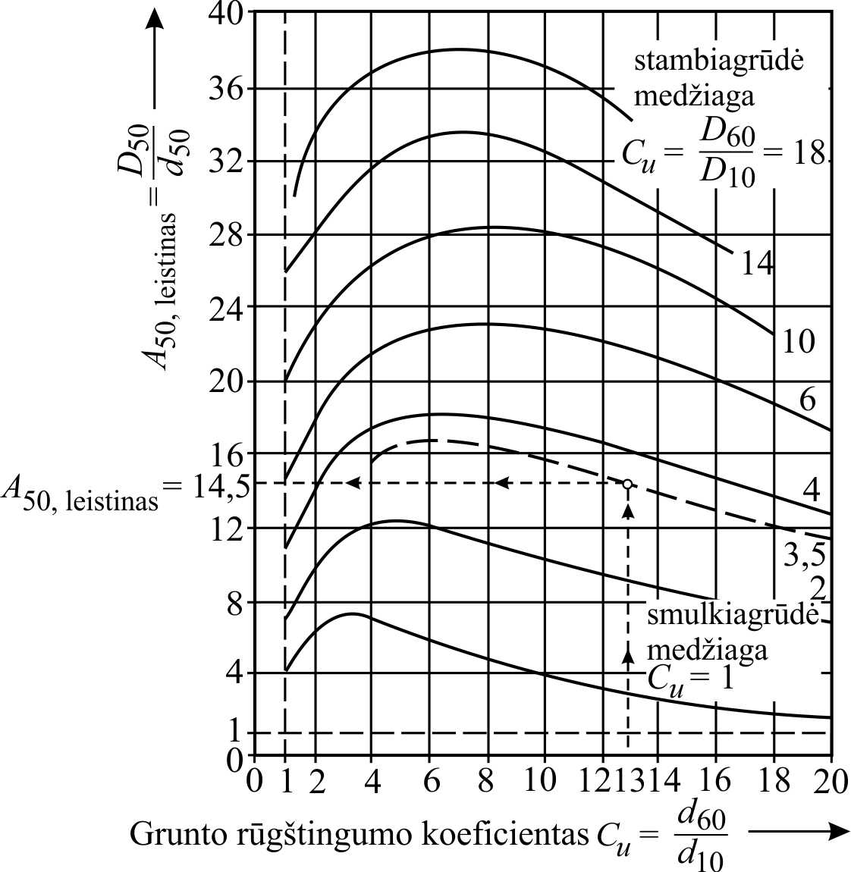
7 pav. Cistin ir Ziems nomograma (A_{50,leistinas} dydžio nustatymas)

173. Filtravimo stabilumo įvertinimo pavyzdys pateiktas 3 priede.

PENKTASIS SKIRSNIS
KELIO NUOTĖKIO NULEIDIMAS Į VANDENS TELKINIUS

174. Tiesiant, rekonstruojant ar remontuojant kelius, svarbu išvengti paviršinio vandens nuotėkių kaupimosi, tam tikslui panaudojamos visos infiltravimo galimybės. Išleisti vandenį į antžeminius telkinius būtina tik tuomet, kai nuotėkis nuo kelio negali būti visiškai ar dalinai infiltruojamas.
175. Žymus nuotėkio nuo kelio poveikis natūraliems vandens telkiniams gali atsirasti tik smarkių liūčių atveju dėl padidintos apkrovos tikimybės.
176. Lygumų ir kalvotose teritorijose, kai baseino plotas didesnis kaip 20 km², kelio nuotėkiai vandens telkinių didžiausių nuotėkių žymiai nepadidina.
177. Kai baseino plotas mažesnis kaip 5 km², bendras telkinio nuotėkis dėl kelio nuotėkių vasaros metu gali padidėti, ypač smarkios liūties atveju.
178. Paprasto metodo apskaičiuoti bendrą vandens telkinio nuotėkio padidėjimą dėl kelio nuotėkių nėra, todėl šį klausimą galima išspręsti, tik taikant kritulių nuotėkio modeliavimą.
179. Didžiausias nuotėkis iš kelio vandens nuleidimo įrenginių susidaro išleidimo vietoje.
180. Tais atvejais, kai vandens nuo kelio nuotėkiai surenkami į latakus ir vamzdynais išleidžiami į antžeminius vandens telkinius be medžiagų taršą sumažinančių valymo įrenginių ir dėl to negalima užtikrinti, kad taršos dydis neviršys nustatytų normų, vandens nuotėkius reikia papildomai apdoroti (sulaikyti ir / arba valyti) (žr. X skyrių).

ŠEŠTASIS SKIRSNIS
VANDENS NULEIDIMO SISTEMŲ PROJEKTINIŲ SPRENDINIŲ PATEIKIMAS

Bendrosios nuostatos

181. Kelio projekte turi būti pateikti kelio vandens nuleidimo sistemos sprendiniai. Projekte pateikiami hidrologiniai ir hidrauliniai skaičiavimai, nurodomos vandens nuleidimo priemonės.

Skaičiavimų rezultatai

182. Vandens skaičiavimų rezultatus dėl kelio paviršinio vandens sulaikymo ir nuleidimo, įskaitant visus įrenginius, reikia pateikti aiškiai, suprantamai ir apibendrinti.

Kelio planas

183. Kelio vandens nuleidimo įrenginiai kelio plane pateikiami, įtraukiant drenuojamus kelio zonos plotus ir, kai reikia, gretimas zonas, nurodant aukščiausias ir žemiausias altitudes kelyje.
184. Jų pateikimas kelio plane yra reikalingas tuomet, kai:
– kelio planas yra nepakankamai aiškus;
– kelio plane reikalinga atvaizduoti priemonių apimtį.

Išilginis profilis

185. Kelio vandens nuleidimo įrenginiai atvaizduojami kelio projekto išilginiame profilyje.
186. Vandens nuleidimo įrenginių trasos planas ir išilginis profilis gali būti atvaizduojami kartu bendrame plane. Vandens nuleidimo įrenginių grafiniai ženklai yra nurodyti LST 1569 [4.39].

Skersinis profilis

187. Tipiniame skersiniame profilyje nurodomi vandens nuleidimo įrenginių ir kelio sudedamųjų dalių matmenys, šlaitų nuolydžiai, taip pat važiuojamosios dalies ir žemės sankasos skersiniai nuolydžiai.
188. 4 priede pateikiami keli nuleidimo įrenginių tipinio išdėstymo pavyzdžiai kelio skerspjūvyje.

Vertikalusis planas

189. Techniniu požiūriu pasiteisinęs metodas yra sudėtingų sankryžų paviršius atvaizduoti vertikaliajame plane. Šio metodo privalumai ypač išryškėja miesto teritorijoje, kai reikia spręsti vandens nuleidimą nuo esamų ankštų zonų ar nuotėkiui apsunkintų kelio paviršių.
190. Dangų vertikaliajame plane galima nesunkiai atpažinti kritinius vandens nuleidimo taškus, paprastai ir pakankamai tiksliai nustatyti baseinų plotus ir numatyti reikalingus nuleidimo įrenginius.
191. 4 priede pateikiami dangų vertikaliojo plano sudarymo pavyzdžiai.

Kraštovaizdžio tvarkymo planas

192. Kraštovaizdį sauganti vandens nuleidimo įrenginių sistema, užsakovui nurodžius gali būti pateikiama kraštovaizdžio tvarkymo plane.

V SKYRIUS
PAVIRŠINIO VANDENS NULEIDIMAS

PIRMASIS SKIRSNIS
BENDROSIOS NUOSTATOS

193. Įprastu atveju nesurinktas kelio paviršinis vanduo per apželdintus kelkraščius ir sankasos šlaitus turi tekėti ir infiltruotis.
194. Kai vandenį reikia nuleisti išilgai kelio, jis surenkamas į kelio griovius, daubas ar vandens latakus, kurie gali būti įvairiai išdėstomi ir vandenį galima šalinti infiltruojant (žr. X skyriaus antrąjį skirsnį). Kai dėl vietos sąlygų to atlikti negalima, surinktas vanduo toliau nuleidžiamas į natūralias vandens surinkimo vietas.
195. Kelio paviršinis vanduo išilgine kryptimi per latakus ir vamzdynus turėtų būti nuleidžiamas tik tuomet, kai šoninis vandens nuleidimas per kelkraščius ir sankasos šlaitus dėl techninių priežasčių (pavyzdžiui, iškasos, skiriamosios juostos, triukšmo užtvaros ir kt.) arba dėl gruntinio vandens apsaugos yra negalimas.

ANTRASIS SKIRSNIS
EISMO ZONOS

196. Ant eismo zonų paviršiaus patenkantys krituliai (taip pat ir kelio didelio išilginio nuolydžio s atveju) saugiai ir trumpiausiu keliu skersiniu nuolydžiu q, pagrįstu techniniu ir eismo dinaminiu požiūriais, nuleidžiami į važiuojamosios dalies kraštą. Todėl kelio mažiausias skersinis nuolydis, nepaisant tam tikrų atvejų (pavyzdžiui, viražų atlankos), turi būti ne mažesnis kaip 2,5 %.
197. Kai pasiekti mažiausio leistino skersinio nuolydžio negalima, įstrižasis nuolydis bet kurioje važiuojamosios dalies vietoje turi būti ne mažesnis kaip 2,0 % (trinkelių dangoms – ne mažesnis kaip 3,0 %), kuris tik viražo atlankų ruožuose gali būti sumažinamas iki p ≥ 0,5 %.
198. Kelio įstrižasis nuolydis p nustatomas formule:
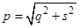; (25)
čia: p – kelio įstrižasis nuolydis, %;
s – kelio išilginis nuolydis, %;
q – kelio skersinis nuolydis, %.
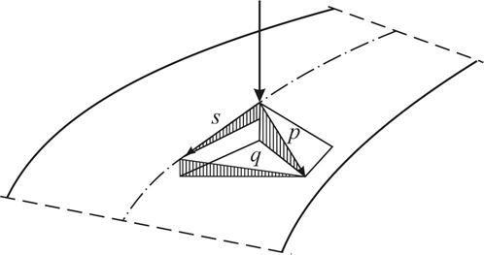
8 pav. Vandens tekėjimo ant važiuojamosios dalies kryptis

199. Kai važiuojamoji dalis yra platesnė, gali susidaryti eismui pavojingo storio vandens plėvelės net ir laikantis aukščiau minėtų kriterijų (žr. IV skyriaus antrojo skirsnio dalį „Kelio trasa ir išilginiai nuolydžiai“). Tokiais atvejais gali būti reikalingi specialūs techniniai sprendiniai (pavyzdžiui, skersiniai latakai, įstrižos atlankos ir kt.).
200. Sankryžose dažnai pasitaiko platesnės eismo zonos, nuo kurių vandens nuleidimas yra sudėtingas, nes čia, visų pirma, reikia laikytis eismo kokybę užtikrinančių kriterijų, kurie gali prieštarauti vandens nuleidimo techniniams reikalavimams.
201. Gyvenamųjų teritorijų sankryžose, kuriose transporto eismo greičiai yra mažesni, visų pirma atsižvelgiama į vandens nuleidimo, o tik po to – į eismo kokybės kriterijus. Paviršinis vanduo iš šalutinių ar prisijungiančių kelių negali būti nuleidžiamas į pagrindinio kelio važiuojamąją dalį ar sankryžą.
202. Daugeliu atvejų netrukdomam vandens nuleidimui užtikrinti kelio projekte rekomenduojama pateikti vertikaliojo plano brėžinius, ypač projektuojant vandens nuleidimą sankryžose.
203. Projektuojant aikščių dangų paviršių, svarbiau laikytis vandens nuleidimo nei eismo kokybės reikalavimų. Kai aikštės zonoje yra eismo zonos, vandens nuleidimas iš aikštės priderinamas prie šių zonų. Lemiamą įtaką turi aikštės nuolydis. Kai aikštės yra didelės, o nuolydis nežymus, gali būti tikslinga bendrą aikštės plotą suskirstyti į atskirus plotus. Kelio nuotakų ar latakų išdėstymą lemia mažiausi paviršiaus nuolydžiai. Rekomenduojama parengti aikštės vertikaliojo plano brėžinius.
204. Kiti eismui skirti plotai su danga šalia važiuojamosios dalies, pavyzdžiui, transporto sustojimo ir stovėjimo aikštelės, pėsčiųjų ir dviračių takai, dažniausiai nuo važiuojamosios dalies atskiriamos horizontalioje ir / ar vertikalioje padėtyje taip, kad tarp jų būtų galima įrengti vandens nuleidimą išilgai kelio.
205. Kraštinių saugos juostų, sustojimo ir papildomų eismo juostų skersinio nuolydžio dydis ir kryptis turi būti tokia pat, kaip ir važiuojamosios dalies.
206. Iškilios stovėjimo vietos šalia važiuojamosios dalies turi būti su 2,5 % skersiniu nuolydžiu nukreiptos į važiuojamąją dalį.

TREČIASIS SKIRSNIS
KELKRAŠČIAI

207. Vandens nuleidimas yra pagerinamas, kai apželdintas kelkraštis įrengiamas 3 cm žemiau kelio dangos briaunos ir su 8–12 % nuolydžiu nukreipiamas į išorę.
208. Kai nuo važiuojamosios dalies ar kitų eismui skirtų plotų su danga šalia važiuojamosios dalies vanduo nuleidžiamas ne per kelkraštį, taikomas skersinis kelkraščio nuolydis turi būti 6 %.

KETVIRTASIS SKIRSNIS
SKIRIAMOJI JUOSTA

209. Kai numatomas dvišlaitis išgaubtas kelio skersinis profilis, apželdinama skiriamoji juosta numatoma įrengti maždaug 3 cm giliau nuo dangos krašto ir lengvo įdubimo formos.
210. Papildomo vandens nuleidimo skiriamojoje juostoje reikalingumą nulemia žemės sankasos pagrindo grunto sąlygos ir kelio dangos konstrukcija. Drenažo vamzdynai bet kokiu atveju numatomi, kai žemės sankasos pagrindo grunto laidumas yra nepakankamas.
211. Numatant iš viršaus drenažo vamzdyno apsaugą nuo šaknų, skiriamoji juosta apželdinama negilių šaknų krūmynais.

PENKTASIS SKIRSNIS
ŽEMĖS SANKASOS ŠLAITAI

212. Nuo pylimo šlaitų nutekantis vanduo į gretimą teritoriją turi patekti nesurinktas ir visu plotu. Kai to neįmanoma, reikia numatyti įrenginius išilginiam vandeniui nuleisti.
213. Nuo iškasos šlaitų nutekantis vanduo neturi patekti ant eismo zonos. Kelio daubose, grioviuose ar vandens latakuose jis sulaikomas ir nuleidžiamas toliau.

ŠEŠTASIS SKIRSNIS
KELIO STATINIAI

214. Kai vandens nuleidimo sistemos įrenginiai yra bendroje kelio ir kelio statinių zonoje, kelio statinio ir kelio vandens nuleidimo sistemų sprendiniai tarpusavyje turi būti suderinti.
215. Nuotėkiai nuo kelio statinių nuleidžiami kaip ir nuotėkiai nuo kelio, todėl infiltracija pagal X skyriaus antrojo skirsnio dalį „Paviršinis filtravimas“, atsižvelgiant į statinio mechaninį pastovumą, yra galima ir po kelio statiniais.

VI SKYRIUS
ANTŽEMINIAI VANDENS NULEIDIMO ĮRENGINIAI

PIRMASIS SKIRSNIS
BENDROSIOS NUOSTATOS

216. Atvirai vandeniui nuo kelio išilgine kryptimi nuleisti naudojamos kelio daubos, grioviai ir vandens latakai.
217. Dauboms, atsižvelgiant eismo saugą, turi būti teikiama pirmenybė. Bendruoju atveju jos formuojamos kaip želdintos daubos. Kelio griovius ar latakus tikslinga taikyti, kai numatomas stiprus vandens srautas, turimas ribotas žemės plotas ir didelis nuolydis.
218. Kai žemės sankasa yra pakankamai pralaidi, tai joje infiltruojasi dalis į kelio daubas ir griovius patekusio paviršinio vandens.
219. Vietoje žolių vejos įrengiant sutvirtintus paviršius, turi būti tikrinama gruntinio vandens taršos galimybė, ir, reikalui esant, gali būti numatoma hidroizoliacija.
220. Antšlaitiniai surinkimo grioviai virš iškasos šlaitų įrengiami tose vietose, kur yra tikėtinas stiprus paviršinio vandens srautas iš gretimos teritorijos (šlaito).
221. Taip pat reikia vadovautis Paviršinių nuotekų tvarkymo reglamento [4.16] nuostatomis.

ANTRASIS SKIRSNIS
KELIO DAUBOS

Bendrosios nuostatos

222. Kelio daubos surenka nuo danga dengtų ir nedengtų kelio plotų pritekantį paviršinį vandenį, kurio kiek galima didesnė dalis jose turi būti infiltruojama (žr. IV skyriaus ketvirtojo skirsnio dalį „Kelio paviršinio vandens valymo įrenginiai“). Visais atvejais tikrinama galimybė ją įrengti kaip infiltracijos daubą (žr. X skyriaus antrojo skirsnio dalį „Infiltraciniai įrenginiai“).
223. Kai vanduo dauboje neinfiltruojamas, visas jo kiekis toliau nuleidžiamas į vandens surinkimo vietą.
224. Įprastu atveju daubos įrengiamos pylimo ar iškasos šlaito papėdėje ir užtikrina perėjimą į nesustiprintą kelkraštį ar gretimą teritoriją.
225. Kai kertami kelio statiniai, kelio daubos pratęsiamos šių statinių zonoje, atitinkamai išdėstant statinių atramas. Toks sprendinys, palyginus su vandens nuleidimo trasų iškreivinimu, yra laikomas geresniu, nes supaprastinama priežiūra ir pagerinamas kelio statinių priderinimas prie aplinkos.
226. Kelio daubos plotis b parenkamas nuo 1,0 m iki 2,5 m. Mažiausias jos gylis h turi būti 0,2 m, bet neviršyti santykio b/5.
227. Kelio daubos dugno išilginis nuolydis, esant vienodam jos gyliui, parenkamas toks kaip ir vietovės ar važiuojamosios dalies išilginis nuolydis. Kai tokio dydžio išilginio nuolydžio tolesniam vandens nuleidimui nepakanka, hidraulinis kelio daubos efektyvumas gali būti pagerinamas, padidinant dugno nuolydį, išplečiant skerspjūvį, įrengiant lygų dugno sutvirtinimą arba įrengiant joje surinkimo vamzdyną, jungiantį daubą su kelio nuotėkio šuliniu.
228. Dauba nuo erozijos apsaugoma, jos paviršių atitinkamai sutvirtinant. Kai daubos dugno išilginis nuolydis yra didelis, papildomai įrengiamos nuolydžio pakopos. Toks taikomas sprendinys turi būti įvertinamas eismo saugos požiūriu.
229. Taikomi šie kelio daubų sutvirtinimo būdai priklausomai nuo dugno išilginio nuolydžio I:
– kai I ≤ 1 % – apželdinimas, lygus dugno sutvirtinimas tik išimties atvejais, kai to reikia dėl hidraulinių priežasčių;
– kai 1 % < I ≤ 4 % – apželdinimas, frakcinis žvyras;
– kai 4 % < I ≤ 10 % – šiurkštus dugno sutvirtinimas (skalda, akmens grindinys, betono plytelės, betono trinkelės), kai kuriais atvejais – greitvietės, ypač, kai turi būti nuleidžiami didesni nuotėkiai;
– kai I > 10 % – labai šiurkštus dugno sutvirtinimas (18–36 cm storio akmens grindinys ant žvyro mišinio sluoksnio – rišliuose gruntuose, ant betono – biriuose gruntuose (betonas, gelžbetonio greitvietės).

Apželdintosios daubos

230. Apželdintos daubos sutvirtinimą sudaro 20 cm storio žole apželdintas dirvožemio sluoksnis. Pagrįstais atvejais, pavyzdžiui, dėl erozijos pavojaus, gali būti tikslinga ant viršutinio grunto sluoksnio įrengti vejos kilimo dangą (žr. X skyriaus antrojo skirsnio dalį „Infiltraciniai įrenginiai“).
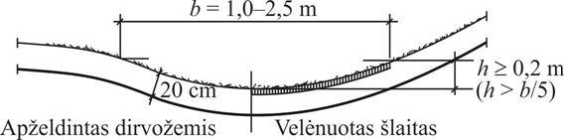
9 pav. Apželdintos daubos tipinė forma

Daubos su lygiu dugno sutvirtinimu

231. Tvirtinimo plotis parenkamas ne mažesnis kaip 0,3 m, bet ne didesnis kaip pusė daubos pločio.
232. Dugno danga rengiama iš betoninių grindinio plokščių, betoninių trinkelių arba tašytų gamtinių akmenų trinkelių.

Daubos su sutvirtintu šiurkščiu dugnu

233. Kai kyla gruntinio vandens užteršimo infiltruojamu kelio paviršiniu vandeniu pavojus, daubos su šiurkščia dugno danga ant laidaus pagrindo įrengiamos su hidroizoliacija.
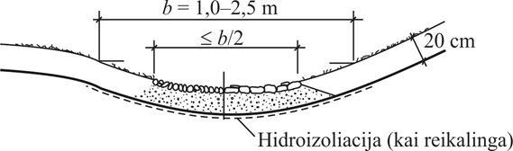
Kai nuolydis i = 1–4 %  Tvirtinama frakciniu žvyru ar stambiagrūde skalda ant 13 cm smėlio ar smulkiagrūdės skaldos | Kai nuolydis i = 4–10 %  Tvirtinama šiurkščia danga (skalda, grindiniu, betoninėmis plytelėmis) ant 10 cm smėlio ar smulkiagrūdės skaldos

10 pav. Daubos su šiurkščia dugno danga tipinė forma

Šiurkščios makrotekstūros daubos

234. Šiurkščios makrotekstūros dauboje tekančio vandens energija dėl sutvirtinimo savybių sumažinama. Šios daubos gali būti įrengtos tiek išilgai kelio šlaito papėdėje, tiek ir sankasos šlaituose.
235. Daubos pralaidumo skaičiavimas atliekamas kaip ir atviriems nuotakams pagal IV skyriaus ketvirtąjį skirsnį.
236. Daubos dugnas grindžiamas 18–36 cm aukščio akmenimis, klojant juos glaustai vienas šalia kito. Siūlės tarp akmenų iki pusės akmenų aukščio užpildomos smulkesne ir stambesne skalda (skaldos mišiniu). Esamiems gruntams iš stambesnių dalelių kaip pagrindas gali būti naudojamas smėlio ir žvyro mišinys bei betonas.
237. Grindinio akmenys dauboje, esant dideliam daubos dugno nuolydžiui, sutvirtinami atsižvelgiant į daubos sankasos grunto stiprumą, į pagrindą įkalant medinius kuolus (1 vnt./m² daubos ploto).
238. Kai, esant dideliam daubos dugno nuolydžiui, akmens grindinys klojamas ant betono pagrindo, klojinys su daubos pagrindu sutvirtinamas 28 mm skersmens plieno inkarais, kurių mažiausias ilgis yra 0,8 m (1 vnt./m² daubos ploto).
239. Siekiant išvengti daubos briaunų paplovio, tose vietose klojami didžiausio aukščio akmenys. Papildomai sutvirtinti galima gerai želiančių gluosnio žabų ryšuliais (žabiniais). Ši priemonė, visų pirma, naudojama kreivėse išorinei briaunai sutvirtinti. Šiuo atveju daubos briauna pakeliama taip, kad vanduo jos nepasiektų.
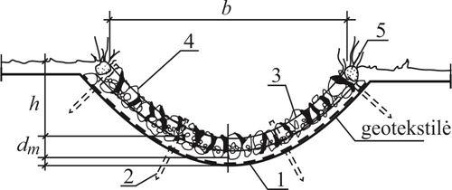
11 pav. Šiurkščios makrotekstūros dauba ant žvyro pagrindo: d_{m} – vidutinis akmenų dydis; 1 – žvyras arba smulkiagrūdė skalda 15 cm (esant rišliam gruntui), esant poreikiui – įrengiama hidroizoliacija; 2 – mediniai kuolai Ø8–10 cm, l = 0,8; 3 – akmenų grindinys (kraštiniai – akmenys didesni); 4 – siūlių užpildymas stambiagrūde skalda iki pusės akmenų aukščio; 5 – gluosnio žabų ryšuliai (gerai želiantys) – fašinos

240. Kai dauboje su laidžiu gruntu dėl paviršinio vandens infiltracijos kyla reali gruntinio vandens kilimo rizika, daubos apačioje turi būti įrengiama hidroizoliacija, neleidžianti gruntiniam vandeniui skverbtis aukštyn.

Slenksčiai ir greitvietės

241. Kai yra didelis aukščių skirtumas nedideliuose atstumuose, vandens atvirojo nuleidimo atveju naudojami šlaitų latakai, šiurkščios makrostruktūros daubos arba slenksčiai ir greitvietės.
242. Kai šlaito latako arba šiurkščios makrotekstūros daubos nepakanka, vandens energijai sumažinti naudojami slenksčiai ar greitvietės.
243. Slenksčiai ir greitvietės ypač tinka nuleisti kelio nuotėkius iš šlaite prasidedančio vamzdyno į kelio griovį ar vandens surinkimo šulinį. Kitas taikymo atvejis grioviuose su dideliais nuolydžiais arba vandens nuleidimas iš antšlaitinio vandens surinkimo griovio yra per iškasos šlaitą.
244. Paprasčiausias įrengimo būdas yra nereguliuojami betono ir gelžbetonio surenkami ar monolitiniai slenksčiai ir greitvietės. Monolitinio betono ar skaldytų akmenų mūro konstrukcija reikalauja daugiau sąnaudų.
245. Slenksčiai iš betono surenkamųjų konstrukcijų gali būti rengiami, kai nuolydis yra ne didesnis kaip 1:1,5. Įrengiant slenksčius ir greitvietes, priklausomai nuo esamo pagrindo ir vandens tėkmės režimo, reikia įvertinti šių statinių pakankamą pastovumo užtikrinimą.
246. Pakankamą slenksčių ir greitviečių žiočių pastovumą dėl padidėjusio erozijos pavojaus galima užtikrinti, įrengiant sutvirtinimą: akmens grindinį, trinkelių dangą ar pan.

TREČIASIS SKIRSNIS
VANDENS NULEIDIMO GRIOVIAI

Kelio grioviai

247. Kelio grioviai ir daubos atlieka tą pačią funkciją, tačiau daubų hidraulinis efektyvumas yra didesnis. Todėl visais atvejais rekomenduojama tikrinti galimybę jį įrengti kaip filtravimo griovį (žr. X skyriaus ketvirtojo skirsnio dalį „Infiltraciniai įrenginiai“).
248. Kelio griovio dugno plotis ir gylis turi būti ne mažesni kaip 0,5 m, tačiau hidrauliniais skaičiavimais pagrindus, gali būti taikomi didesni matmenys.
249. Griovio šlaitų nuolydis dėl geresnės infiltracijos, valymo ir biotopo funkcijos parenkamas 1:1,5, o patys šlaitai turi būti kaip galima lygesni. Griovio šlaitai ir dugnas apželdinami. Viršutinės griovio briaunos užapvalinamos.
250. Išilginis kelio griovio nuolydis turi būti ne mažesnis kaip 0,3 %. Pagrįstais atvejais, kai reikia taikyti mažesnį nuolydį, nuotėkiui pagerinti gali būti numatomas lygus griovio dugno sutvirtinimas (pavyzdžiui, trinkelių danga).
251. Griovio dugno ir šlaitų atsparumas erozijos poveikiui tikrinamas, atsižvelgiant į grunto tipą, nuolydį ir išleidžiamo vandens kiekį.
252. Griovio dugnas ir apatinė šlaito dalis sutvirtinama akmens grindiniu, betono plytelėmis, monolitiniu betonu ar pan. Kai gruntai jautrūs erozijai, gali būti naudojamos kitos tinkamos filtracinės medžiagos, pavyzdžiui, geotekstilė.
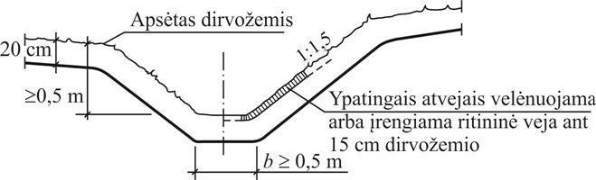
12 pav. Tipinė griovio forma, kai dugnas yra be sutvirtinimo
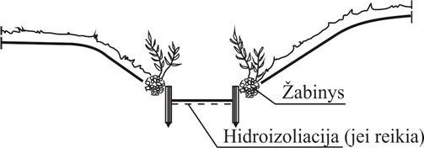
13 pav. Kelio griovys. Profilio sutvirtinimas žabiniais

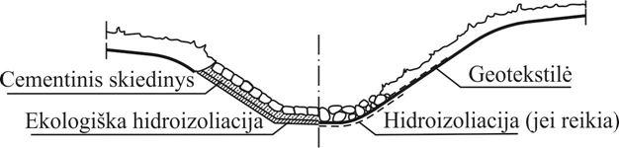
14 pav. Kelio griovio sutvirtinimas naudojant natūralius akmenis / grindinį

Antšlaitiniai surinkimo grioviai

253. Antšlaitiniai vandens surinkimo grioviai (daubos), kurie turi surinkti šlaitinį vandenį ir toliau nukreipti į vandens surinkimo vietą, įrengiami virš kelio šlaitų ir derinami prie vietovės.
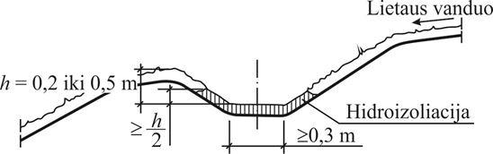
15 pav. Tipinė antšlaitinio surinkimo griovio su hidroizoliacija forma

254. Antšlaitinio griovio dugno plotis turi būti ne mažesnis kaip 0,3 m, o gylis parenkamas nuo – 0,2 m iki 0,5 m. Dėl vietos sąlygų gali būti numatomas ir didesnio profilio griovys. Kai vandens srautas nežymus, galima naudoti antšlaitinę surinkimo daubą.
255. Antšlaitiniai surinkimo grioviai įrengiami lygiai taip pat kaip ir kelio daubos ir grioviai.
256. Kai antšlaitiniame surinkimo griovyje infiltruojamas vanduo kelia pavojų šlaitų pastovumui, tai mažiausiai iki pusės antšlaitinio griovio šlaito aukščio įrengiama hidroizoliacija.
257. Antšlaitinio surinkimo griovio hidroizoliaciją sudaro ne mažesnio kaip 20 cm storio nelaidaus grunto sluoksnis arba dirvožemiu uždengta hidroizoliacijos juosta.

KETVIRTASIS SKIRSNIS
VANDENS LATAKAI

Bendrosios nuostatos

258. Vandens latakai įrengiami išilgai arba tarp eismo juostų. Jie turi surinkti į juos pritekantį paviršinį vandenį ir jį toliau nuleisti į vandens surinkimo šulinėlius. Vandens latakai užtikrina nepertraukiamą paviršinio vandens nuleidimą. Į juos taip pat gali būti nuleidžiamas ir paviršinis vanduo nuo danga nepadengtų kelio plotų.
259. Latakai skirstomi į atviruosius latakus − bordiūro, kintamo išilginio profilio, kintamo skersinio profilio, daubos formos latakus ir uždaruosius latakus − dėžės profilio ir latakus su išilgine anga.
260. Visų atvirųjų kelio latakų išilginis dugno nuolydis turi būti ne mažesnis kaip 0,5 %. Didesnis, kaip 0,5 % išilginis nuolydis taikomas, naudojant didesnio šiurkštumo latakų medžiagas. Bordiūro latakų, kintamo skersinio profilio ar daubos formos latakų dugno išilginis nuolydis yra lygus eismo zonos, nuo kurios nuleidžiamas vanduo, nuolydžiui, kai jis yra didesnis kaip 0,5 %.
261. Kai eismo juostos briaunos išilginis nuolydis yra mažesnis už mažiausią reikalaujamą reikšmę, vandens nukreipimą į vandens surinkimo šulinėlius galima pagerinti, keičiant skersinį nuolydį ir taip pat pakeičiant išilginį nuolydį. Tolesnis reguliavimas galimas mažinant atstumus tarp vandens surinkimo šulinėlių išdėstymo.
262. Dėžės profilio ir latakų su išilgine anga dugno nuolydis nepriklauso nuo eismo zonos krašto, nuo kurios nuleidžiamas vanduo, išilginio nuolydžio, todėl jie gerai tinka, kai kraštas yra horizontalus.
263. Smulkiosios gyvūnijos praėjimo sąlygos per latakus išdėstytos XV skyriaus ketvirtajame skirsnyje.

Bordiūro latakai

264. Bordiūro lataką sudaro bordiūras ir važiuojamosios dalies juosta, kuri priskiriama važiuojamajai daliai ir turi tą patį skersinį ir išilginį nuolydžius kaip ir besiribojanti eismo juosta.
265. Latakas formuojamas, važiuojamosios dalies dangą tęsiant iki bordiūro krašto arba išilgai bordiūro, numatant kitą dangą (mastikos asfalto, trinkelių, plytelių ir t. t.). Atsižvelgiant į vietos sąlygas kito tipo danga įrengiama nuo 0,15 iki 0,50 m pločio.
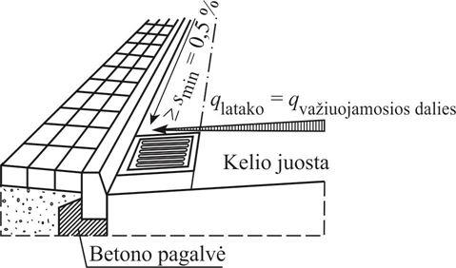
16 pav. Bordiūro latakas

Kintamo išilginio profilio latakai

266. Kai važiuojamosios dalies išilginis nuolydis yra mažesnis kaip 0,5 %, išilginis latako nuolydis šalia bordiūro iki reikiamo padidinamas, keičiant skersinį latako nuolydį, kai nuo aukščiausio taško didinamas latako skersinis nuolydis išilgai bordiūro iki pat surinkimo šulinėlio. Tai sudaro kintamo išilginio profilio lataką, kuris nepriklauso užvažiuojamai eismo važiuojamajai daliai, išskyrus kelius per gyvenvietes, kur negalimas greitas eismas keliais per gyvenvietes.
267. Jam įrengti reikalingas kruopštus darbų atlikimas. Kintamo išilginio profilio latakas gali būti įrengiamas iš tokios pačios dangos, kaip ir viršutinis važiuojamosios dalies sluoksnis, pavyzdžiui, asfaltbetonio, mastikos asfalto, trinkelių, plytelių ar pan.
268. Kintamo išilginio profilio latakams įrengti galioja VI skyriaus antrojo skirsnio dalyse „Bendrosios nuostatos“ ir „Bordiūro latakai“ pateikti nurodymai.
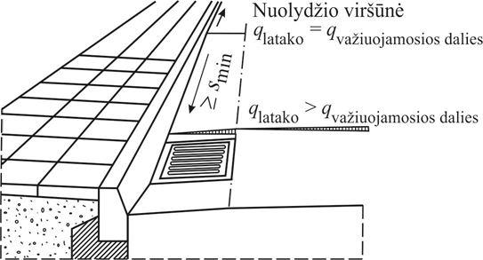
17 pav. Kintamo išilginio profilio latakas

Kintamo skersinio profilio latakai

269. Kintamo skersinio profilio latakas įrengiamas iš karto už važiuojamosios dalies ar, pagrįstais atvejais, kraštinių saugos juostų. Latako plotis – 0,5–0,9 m, jį sudaro aukštas bordiūras ir vizualiai nuo važiuojamosios dalies besiskirianti ir jai nepriklausanti juosta.
270. Latakas turi tokį patį išilginį nuolydį kaip ir važiuojamosios dalies kraštas, bet jis negali būti mažesnis kaip 0,5 %. Skersinis latako nuolydis, atsižvelgiant į dangos tipą, išilginį nuolydį ir vandens tėkmės režimą galimas 7–15 %. Esant važiuojamosios dalies krašto nuolydžiui mažesniam kaip 0,5 %, vandens tekėjimas gali būti pagerintas kaip kintamo išilginio profilio latake, skersinį latako nuolydį į surinkimo šulinėlį didinant iki 15 %.
271. Kintamo skersinio profilio latakas sutvirtinamas betono trinkelėmis ar gamtinio akmens trinkelėmis su užpildytomis siūlėmis. Eismo saugos požiūriu tinkamesnis yra lygus ir platus, bet ne siauras ir gilus latakas.
272. Kintamo skersinio profilio latakams įrengti galioja VI skyriaus ketvirtojo skirsnio dalyse „Bendrosios nuostatos“, „Bordiūro latakai“ ir „Kintamo išilginio profilio latakai“ pateikti nurodymai.
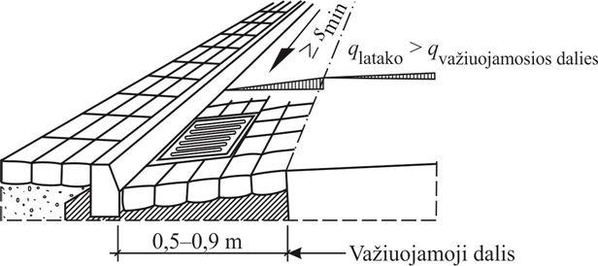
18 pav. Kintamo skersinio profilio latakas

Daubos formos latakai

273. Daubos formos latakas bendruoju atveju taikomas įrengiant tarp skirtingų eismo zonų. Jo plotis yra 0,5–1,0 m. Tam, kad daubos formos latakas būtų užvažiuojamas, jį reikia rengti ne didesnio gylio kaip 1/15 jo pločio. Mažiausias latako gylis – 0,03 m.
274. Siekiant, kad latako danga aiškiai skirtųsi nuo gretimų eismo zonų dangos, daubos formos latakas sutvirtinamas grindiniu.
275. Mažo eismo zonose leidžiama naudoti tą pačią dangą kaip ir besiribojančioje eismo zonoje.
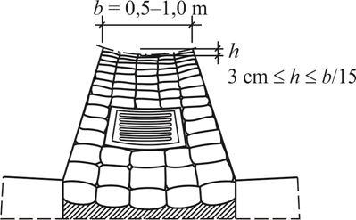
19 pav. Daubos formos latakas

Uždarieji latakai

276. Uždarieji latakai turi būti suprojektuoti ir pagaminti reikiamo atsparumo apkrovoms, priklausomai nuo įrengimo vietos ir atitikti LST EN 1433 reikalavimus [4.38].

Dėžės profilio latakai

277. Dėžės profilio latakas įrengiamas iš surenkamųjų dalių arba įrengiamas iš monolitinio betono statybos vietoje. Latako viršus dengiamas grotelėmis. Mažiausias jo plotis – 10 cm, mažiausias gylis – 6 cm. Dugno nuolydis gali būti skirtingas nuo važiuojamosios dalies nuolydžio.
278. Dėžės profilio latakas bendruoju atveju yra užvažiuojamas. Ypač jis tinka vandeniui nuleisti nuo kelio paviršiaus, kur gali kauptis vanduo ir susidaryti vandens plėvelė. Latakas įrengiamas vandens tekėjimo krypčiai artima skersine kryptimi.
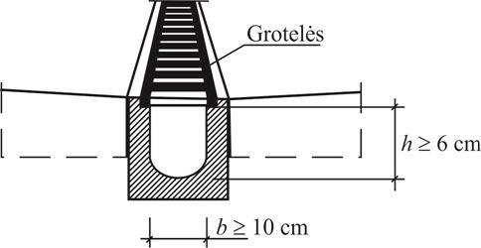 | 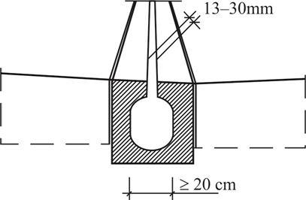
20 pav. Dėžės profilio latako pavyzdys | 21 pav. Latako su išilgine anga pavyzdys
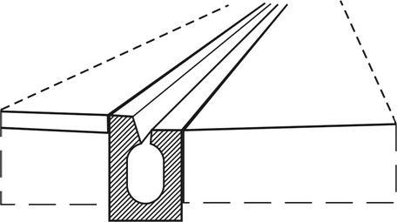 | 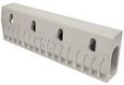
22 pav. Latako su išilgine anga su bordiūru pavyzdys | 23 pav. Kelkraščio bordiūro su lataku pavyzdys

Latakai su išilgine anga

279. Latakas su išilgine anga yra surenkamųjų dalių vandens latakas, į kurį vanduo patenka per viršuje esančią išilginę angą. Dėl sudėtingo valymo šis latakas naudojamas tik išimties atvejais. Jis netaikytinas eismo zonose, kur vyksta dviračių eismas, ypatingai gyvenamosiose vietovėse.
280. Vidinis latako su išilgine anga skerspjūvis yra skritulio arba ovalo formos. Mažiausias angos skersmuo turi būti 0,20 m. Mažiausias išilginės angos plotis – 13 mm, didžiausias – 30 mm. Prireikus latake išilginė anga gali būti uždengiama, sudarant lieptelį.
281. Kai reikia paviršinį vandenį nuolat nuleisti važiuojamosios dalies krašte, pavyzdžiui, tuneliuose ir jų rampose ar ruožuose su nepakankamu bordiūro latako išilginiu nuolydžiu, taip pat gali būti naudojami latakai su išilgine anga ir suformuotomis kraštinėmis.

PENKTASIS SKIRSNIS
SURINKIMO ŠULINĖLIAI

Bendrosios nuostatos

282. Surinkimo šulinėliai skirti surinkti vandens latakais ar daubomis pritekantį paviršinį vandenį ir toliau surinkimo vamzdynu jį nuleisti. Surinkimo šulinėlį sudaro viršutinė dalis ir apatinė konstrukcija. Surinkimo šulinėliai pagal naudojimo paskirtį gali būti skirti sausoms ir šlapioms sąnašoms surinkti. Turi būti taikomi tik standartiniai surinkimo šulinėlių produktai.
283. Išdėstymo atstumai tarp surinkimo šulinėlių priklauso nuo vandens protėkio, viršutinės konstrukcijos dalies filtracinės gebos ir nuolydžio (žr. IV skyriaus ketvirtojo skirsnio dalį „Surinkimo šulinėliai“). Žemiausiose nuolydžių susikirtimo vietose atsižvelgiant į vandens baseino ploto dydį, įrengiamas reikalingas vandens surinkimo šulinėlių kiekis.
284. Esant dideliems nuolydžiams ar dideliam vandens protėkiui, tiesiogiai vienas po kito arba nedideliu atstumu išdėstoma keletas surinkimo šulinėlių.
285. Įprastu atveju surinkimo šulinėliai sujungiami su ištisai einančia vandens kanalizacija.
286. Surinkimo šulinėlių atlankas taikyti tikslinga, kai važiuojamoji dalis yra iš betono dangos, dideli išilginiai nuolydžiai arba didelis vandens pritėkis. Šiuo atveju bordiūras įrengiamas už surinkimo šulinėlių arba išdėstant nuotėkio šulinius lygiagrečiai kelio.
287. Bordiūras su lygiagrečiai kelio einančiu bordiūru sujungiamas smailiu kampu. Surinkimo šulinėlio atlanka dažniausiai išgrindžiama.
288. Surinkimo šulinėliai rengiami prieš pėsčiųjų ir dviračių perėjas.
289. Projektuojant smulkiosios gyvūnijos perėjas per vandens kolektorius reikia vadovautis XIV skyriaus ketvirtojo skirsnio nuostatomis.
290. Vandens nuotėkio šuliniai detaliau aprašomi VII skyriaus antrajame skirsnyje.

Surinkimo šulinėlių viršutinė dalis

291. Vanduo į viršutinės dalies konstrukciją gali patekti iš viršaus, iš šono ar abiem būdais.
292. Viršutinės dalies konstrukciją sudaro įvadinės grotelės ir rėmas, galimai su piltuvu ir įrengtu dėklu nešmenų krepšiui. Šoninių kolektorių atveju surinkimo šulinėlių viršutinę dalį sudaro dangtis ir rėmas su įtekėjimo anga.
293. Įprastu atveju taikomi surinkimo šulinėliai su vienšlaite viršutine dalimi. Šoninio nuotako filtracinė geba yra menka. Surinkimo šulinėliai su vienšlaite viršutine dalimi naudojami bordiūro latakams, kintamo išilginio profilio ir kintamo skersinio profilio latakuose.
294. Surinkimo šulinėlių viršutinė dalis turi būti kvadrato ar stačiakampio formos.
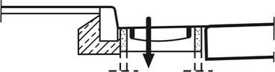
24 pav. Vienšlaitė viršutinė dalis

295. Sudėtinių viršutinių dalių atveju vanduo gali tekėti iš viršaus ir iš šono per bordiūro briauną. Šio tipo konstrukcija turi būti naudojama tik pagrįstais atvejais.
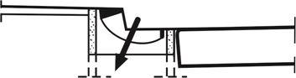
25 pav. Sudėtinė viršutinė dalis

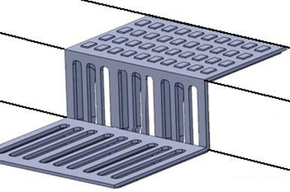
26 pav. Viršutinės dalies pavyzdys
296. Šoninis surinkimo šulinėlis – tai vandens surinkimo šulinėlis su šoninėmis vandens surinkimo angomis. Šoniniai surinkimo šulinėliai naudojami, kai įrengiami paaukštinti pėsčiųjų takai ar bordiūrai, ypač esant didesniam eismo intensyvumui ir / arba pėsčiųjų eismui. Dėl menkos vandens surinkimo gebos, palyginus su vienšlaitėmis viršutinėmis dalimis ir latakų viršutinėmis dalimis, šoniniai surinkimo šulinėliai taip pat turi būti naudojami tik pagrįstais atvejais.
297. Surinkimo šulinėlio grotelės yra tiesios arba lenktos, gaminamos iš išilginių arba skersinių metalo strypų. Grotelės su strypais dėl intensyvaus dviračių eismo saugos dažniausiai įrengiamos statmena bordiūro linijai kryptimi.
298. Siekiant apsaugoti viršutines dalis nuo vandalizmo ir transporto priemonių atsitiktinio užvažiavimo, jos gali būti rengiamos su papildomais fiksavimo elementais.
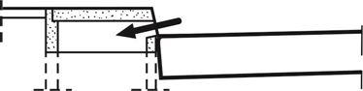
27 pav. Šoninis surinkimo šulinėlis

299. Latako dangtis įprastu atveju įrengiamas sutvirtintuose daubos profilio latakuose. Pagrįstais atvejais taip pat gali būti taikomas kelio latakuose.
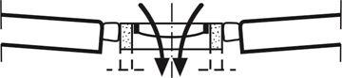
28 pav. Surinkimo šulinėlio dangtis

300. Viršutinė surinkimo šulinėlių dalis turi atitikti standarto LST EN 124-1 [4.32] reikalavimus.

Surinkimo šulinėlių apatinė dalis

Bendrosios nuostatos
301. Surinkimo šulinėlio apatinės dalies konstrukciją sudaro atraminis žiedas, kreipiantysis arba laikantysis nešmenų krepšio strypas ir dugnas. Apatinėse dalyse sąnašoms surinkti įmontuojami nešmenų krepšiai, kitoms smulkioms sąnašoms – sąnašų (smėlio, dumblo) surinktuvas. Prijungimas prie nuotekų vamzdyno įrengiamas sandaria jungtimi. Atskirais atvejais, pavyzdžiui, mišraus vandens kanalizacijoms yra naudojami sifonai.
Apatinė dalis sąnašoms
302. Apatinę surinkimo šulinėlio dalį sąnašoms paprastai sudaro ilgas kreipiantysis strypas ir šulinėlio dugnas (įprasta konstrukcijos forma), kuriame gali būti pakabinamas nešmenų (sąnašų) krepšys. Kai gylis mažesnis, apatinę konstrukciją gali sudaryti trumpas kreipiantysis strypas ir dugnas su kolektoriumi (žema konstrukcijos forma). Šiuo atveju gali būti naudojamas tik mažo aukščio nešmenų krepšys.
303. Sifonai yra reikalingi tik ypatingais atvejais, pavyzdžiui, mišraus vandens kanalizacijoms.
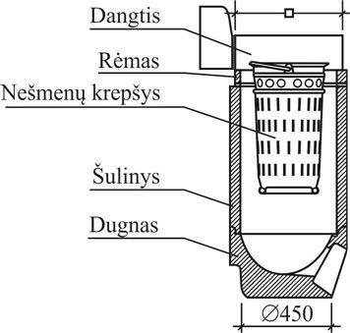 | 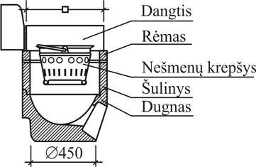
29 pav. Tipinė surinkimo šulinėlio apatinės dalies konstrukcijos forma sausoms sąnašoms su kvadratiniu dangčiu (įprasta konstrukcijos forma (matmenys mm) | 30 pav. Tipinė surinkimo šulinėlio apatinės dalies konstrukcijos forma sausoms sąnašoms su kvadratiniu dangčiu (pažeminta konstrukcijos forma (matmenys mm)

Apatinė dalis šlapioms sąnašoms (purvui)
304. Surinkimo šulinėlių apatinėje dalyje šlapioms sąnašoms virš sąnašų surinktuvo yra naudojama mova. Tarpinę dalį reikia naudoti tam, kad išlaikytų pakankamai didelį sąnašų surinktuvą. Mova, tarpinė dalis ir dugnas taip pat gali būti pagaminti kaip viena konstrukcinė dalis.
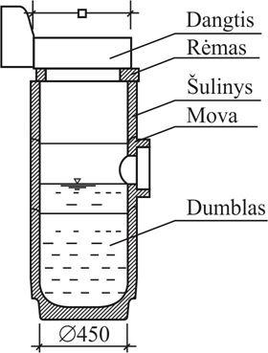
31 pav. Tipinė surinkimo šulinėlio apatinės dalies konstrukcijos forma drėgnoms sąnašoms su kvadratiniu dangčiu (įprasta konstrukcijos forma, matmenys mm)

VII SKYRIUS
POŽEMINIAI VANDENS NULEIDIMO ĮRENGINIAI

PIRMASIS SKIRSNIS
VAMZDYNAI

Bendrosios nuostatos

305. Vamzdynai naudojami požeminiam vandeniui nuleisti. Vamzdyno skersmuo priklauso nuo skaičiuojamojo nuotėkio debito, vamzdyno nuolydžio ir sienelių šiurkštumo. Atsižvelgiant į tai, kad būtina priežiūra valant, mažiausias betono vamzdžių skersmuo turi būti 300 mm, kitų vamzdžių – 250 mm. Vamzdynai skaičiuojami taip, kad ir nedidelio vandens nuotėkio atveju susidarytų kiek galima mažiau sąnašų. Skaičiavimas atliekamas pagal IV skyriaus ketvirtojo skirsnio dalį „Vamzdynai“.
306. Savitakiams išvadams ir nuotakams daryti naudojami vamzdžiai ir jų jungliai privalo atitikti standarto LST EN 476 [4.33] reikalavimus.
307. Hidrauliškai spaudžiamiems slėginiams išvadams ir nuotakams daryti naudojami vamzdžiai ir jų jungliai privalo atitikti standarto LST EN 476 [4.33] reikalavimus.
308. Pneumatiškai (atmosferos slėgiu arba suslėgtuoju oru) spaudžiamiems išvadams ir nuotakams daryti naudojami vamzdžiai ir jų jungliai privalo atitikti standarto LST EN 476 [4.33] reikalavimus.
309. Nuotakų ir neįeinamų kolektorių priežiūrai turi būti įrengtos prieigos: krypties arba nuolydžio pasikeitimo vietose, kiekvieno nuotako pradžioje, nuotakų sujungimuose, skersmens pokyčio vietose ir kitur, priežiūrai priimtinais atstumais. Įeinamų kolektorių prieigos išdėstomos priežiūrai priimtinais atstumais.
310. Šuliniai ir apžiūros šulinėliai turi būti išdėstomi taip, kad būtų išvengta prijungiamų nuotakų tekėjimo krypties pokyčio mažesniu kaip 90° kampu.
311. Įpaprastu atveju prieigai įrengiami šuliniai; apžiūros šulinėliai įrengiami ten, kur garantuojama tinkama nuotakyno priežiūra. Šuliniai, į kuriuos turi įlipti nuotakyno priežiūros personalas, turi būti ne mažesnio dydžio plane, kaip: apskriti – 1000 mm skersmens, stačiakampiai – 750×1200 mm, apvalaini – 900×1100 mm. Šuliniai darbuotojui su reikmenimis prireikus įlipti gali būti daromi mažesni, tačiau ne mažesnio kaip 800 mm skersmens ir kai šulinio gylis mažesnis kaip 3,0 m. Įlipimo anga turi būti ne mažesnio kaip 600 mm skersmens. Šulinių, skirtų kolektorių valymo prietaisams nuleisti, anga turi būti priderinta prie nuleidžiamos įrangos matmenų. Apžiūros šulinėliai paprastai daromi mažesnio kaip 800 mm vidinio skersmens.
312. Šulinio ar apžiūros šulinėlio dangtis turi būti viename lygyje su gatvės arba šaligatvio danga, 50–70 mm virš žaliosios vejos gyvenamuosiuose kvartaluose ir 200 mm virš žemės paviršiaus neužstatytose teritorijose.
313. Paviršinių (lietaus) nuotekų įlajos – lietaus šulinėliai, trapai – įrengiami kelių (gatvių) sankryžose, automobilių parkavimo aikštelėse, tiesiog gatvėse, žemesnėse parkų ir kiemų vietose. Lietaus šulinėlių išdėstymas priklauso nuo gatvės (aikštelės) išilginio nuolydžio, nuotėkio ploto ir apskaičiuojamas, imant nuotėkio srauto plotį prieš šulinėlius iki 2 m. Atstumas tarp lietaus šulinėlio ir nuotakyno šulinio neturi viršyti 40 m. Jungiamajame nuotake leidžiama prijungti dar vieną tarpinį lietaus šulinėlį. Jungiamojo nuotako skersmuo apskaičiuojamas, kai nuolydis 0,02, tačiau turi būti ne mažesnis kaip 200 mm.
314. Lietaus nuotakyno šulinėliai paprastai daromi be nusodinimo dalies, mišriojo nuotakyno – su nusodinimo dalimi ir hidrauline užtvara. Paviršinės (lietaus) nuotekos iš atvirų griovių ir kanalų į lietaus nuotakyną nuvedamos pro šulinėlius su nusodinimo dalimi.
315. Lietaus šulinėlio viršuje turi būti grotos su tarpais iki 50 mm.
316. Dugno nuolydis I parenkamas pagal šias vamzdžio vidinio skersmens d orientacines vertes:
– didžiausias I =1 : d (d, cm);
– mažiausias I =1 : d (d, mm).
317. Atsižvelgiant į skaičiuojamąjį nuotėkio debitą, mažiausias tekėjimo greitis neturėtų būti mažesnis nei 0,5 m/s.
318. Atitinkamai parenkant vamzdžių medžiagas, leistini tekėjimo greičiai gali siekti 6–8 m/s. Didesni tekėjimo greičiai gali būti sumažinami aukščio kompensavimo ar energijos konvertavimo įrenginiais, pritaikytais vietos sąlygoms.
319. Įprastu atveju vamzdžiai tiek plane, tiek išilgai įrengiami tiesėje tarp šulinių.
320. Reikalinga vamzdžių laikomoji galia nustatoma grunto ir eismo apkrovų poveikiui.
321. Parenkant ir įrengiant vamzdynus, atsižvelgiama į chemines su vamzdžiu besiliečiančių medžiagų savybes.
322. Vamzdynų įrengimui naudojami gelžbetonio, plastiko, stiklaplasčio, keramikiniai, cementpluoščio, ketaus ir kiti vamzdžiai.

Surinkimo vamzdynas

323. Surinkimo vamzdyno sistema turi būti įrengiama sandari ir atitikti standarto LST EN 1610 [4.40] reikalavimus.

Kombinuotas vamzdynas (atskiras drenažo ir surinkimo vamzdynai)

324. Kombinuotą vamzdyną sudaro surinkimo vamzdynas ir virš jo filtracinių medžiagų sluoksnyje įrengtas drenažo vamzdynas.
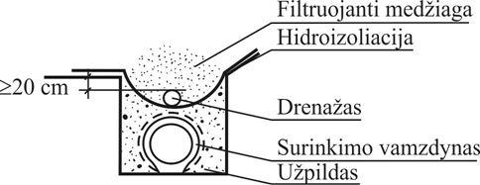 | 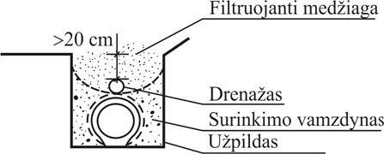
32 pav. Kombinuotas vamzdynas su gero pralaidumo vandeniui užpildu | 33 pav. Kombinuotos vamzdynas su mažo pralaidumo vandeniui užpildu

325. Drenažo vandens surinkimą ir nuleidimą, esant gero pralaidumo gruntui, galima užtikrinti, virš surinkimo vamzdyno paklojant sintetinę hidroizoliacijos juostą (žr. 32 pav.). Kai grunto pralaidumas yra mažas, sintetinės hidroizoliacijos juostos galima atsisakyti (žr. 33 pav.).

Drenažo vamzdynas iš dalinės perforacijos vamzdžių

326. Drenažo vamzdynas iš dalinės perforacijos vamzdžių atlieka ir surinkimo vamzdyno funkciją.
327. Kelio paviršinį vandenį nuleisti dalinio perforavimo drenažo vamzdynu neleidžiama, kai negalima užtikrinti, kad nevyks tiesioginė infiltracija į gruntus ir gruntinį vandenį.
a | b | c
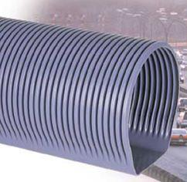 |  | 
34 pav. Dalinės perforacijos vamzdžio pavyzdys: b –240° perforacija, c –120° perforacija

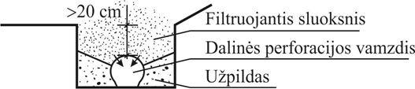
35 pav. Drenažo vamzdynas iš dalinės perforacijos vamzdžių (su mažo pralaidumo vandeniui užpildu)

ANTRASIS SKIRSNIS
ŠULINIAI

Bendrosios nuostatos

328. Pagal funkcijas šuliniai skirstomi į apžiūros šulinius, nuotėkio šulinius ir aukščio kompensavimo šulinius.
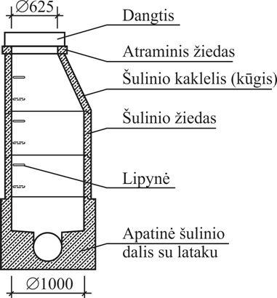
36 pav. Tipinė įlipamojo šulinio konstrukcija

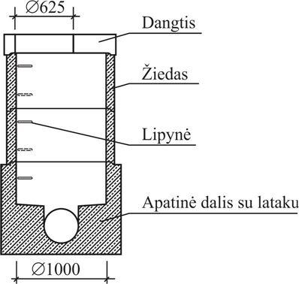
37 pav. Tipinė įlipamojo šulinio konstrukcija, kai pažemintas konstrukcijos aukštis

329. Šuliniai įrengiami iš surenkamųjų konstrukcinių elementų arba kaip atskiras sumontuotas šulinys. Pagrįstais atvejais jie gali būti betonuojami arba mūrijami statybos vietoje. Gali būti taikomas sudėtinis statybos metodas, naudojant surenkamuosius konstrukcinius elementus ir statybos vietoje įrengiant apatinę konstrukcijos dalį. Kai šulinių viršutinėje konstrukcijos dalyje naudojami betono žiedai, išmūryto šulinio apatinė dalis turi būti ne mažiau kaip 15 cm virš aukščiausio vamzdžio viršaus.
330. Kai šulinys yra įlipamasis, jo vidinis skersmuo turi būti ne mažesnis kaip 1 m.
331. Pagal saugos reikalavimus, kai šulinių gylis yra virš 5 m, turi būti naudojamos eksploatacinės, pavyzdžiui, prisirišimas arba statybinės, pavyzdžiui, stovėjimo platformos, saugos krepšiai, priemonės. Stovėjimo platformos yra būtinos, kai šulinių gylis siekia 10 m.
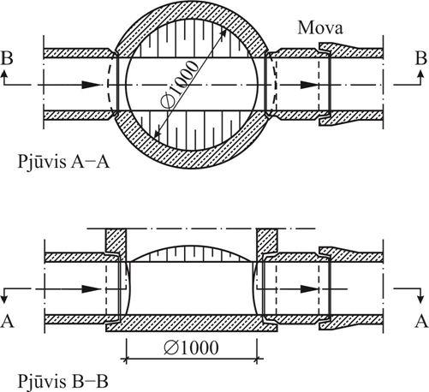
38 pav. Šulinio apatinės dalies konstrukcija su lataku (šulinys iš surenkamųjų elementų), (matmenys, mm)

332. Įleidimo vamzdžiai iki 500 mm skersmens į šulinį gali būti įmontuojami statmenai dugno latakui. Kai vamzdžio skersmuo didesnis, yra reikalingos specialios šulinių konstrukcijos (pavyzdžiui, integruoti šuliniai, šuliniai iš surenkamųjų konstrukcijų).
333. Latakų statybinės medžiagos derinamos su vamzdžių kokybe ir įrengimo būdu. Vamzdžiai prie šulinių ir kitų įrenginių prijungiami, naudojant sandarias ir lanksčias jungtis.
334. Į šulinį įlipama kopėčiomis ar vertikalioje šulinio sienoje iš nerūdijančio metalo įmontuota lipyne.
335. Reikalinga šulinių laikomoji galia nustatoma grunto ir eismo apkrovų poveikiui.
336. Projektuojant ir įrengiant šulinius, atsižvelgiama į chemines su šuliniais besiliečiančių medžiagų savybes.
337. Šulinius rengti važiuojamojoje kelio dalyje, rato vėžėje jų rengti neleidžiama.
338. Šulinių dangčiai turi atitikti standarto LST EN 124-1 [4.32] reikalavimus.

Apžiūros šuliniai

339. Apžiūros šuliniai įrengiami vamzdžių kontrolei, priežiūrai ir ventiliacijai. Jie išdėstomi surinkimo vamzdyno tiesiuose ruožuose ar krypties, profilio ir nuolydžio keitimosi taškuose, vamzdyno išsiskyrimo ir susijungimo vietose, kertant statinius ir važiuojamąsias dalis – taip pat tarpinėse tiesių ruožų vietose.
340. Prie šulinio prijungiami konstrukciniai elementai atskiriami užsandarinamomis siūlėmis.
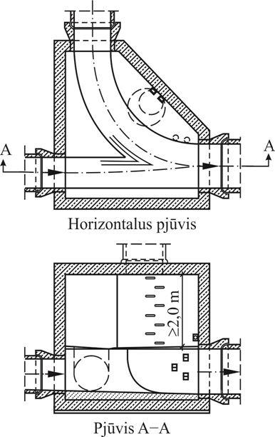
39 pav. Apžiūros šulinys (jungtinis statinys, atsišakojantis 90º kanalas)

341. Įprastu atveju atstumas tarp apžiūros šulinių turi būti 50 m, o priežiūros poreikiui šis atstumas neturi viršyti 100 m. Išimties atvejais atstumams tarp apžiūros šulinių surinkimo vamzdynuose, kuriuose vaikštoma, gali būti taikomi nuokrypiai.

Nuotėkio šuliniai

342. Nuotėkio šuliniai naudojami tai pačiai funkcijai atlikti kaip ir apžiūros šuliniai, bet kartu jie atlieka ir vandens nuleidimo funkciją ir dėl to jie dengiami grotelėmis.
343. Nuotėkio šuliniai gali būti išdėstomi kelio daubose, daubos formos latakuose ir nuotako atlankose tokiais pačiais atstumais kaip ir surinkimo šulinėlių atveju. Jų konstrukcijai ir matmenims taikomi tie patys reikalavimai kaip ir apžiūros šuliniams. Nuotėkio šulinių filtracinę gebą galima padidinti, dangtį įrengiant iki 3 cm žemiau už sutvirtintos daubos dugną.
344. Apželdintos daubos filtracinę gebą galima padidinti, nuotėkio šulinio dangtį įrengiant ne mažiau kaip 5 cm žemiau už daubos dugną.
345. Įprastu atveju nuotėkio šuliniuose įmontuojami nešmenų krepšiai ir smėlio dumblo surinktuvai. Siekiant retesnio surinktuvų valymo, jų dugnas turi būti įrengtas ne mažiau kaip 0,5 m giliau už išeinančių iš šulinio vamzdžių dugną.
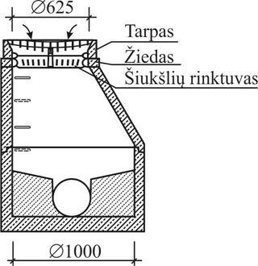 | 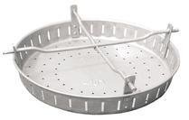
40 pav. Įlipamasis nuotėkio šulinys (be smėlio dumblo rinktuvo) | 41 pav. Šiukšlių surinktuvo pavyzdys

Aukščio kompensavimo šuliniai

346. Aukščio kompensavimo šuliniai naudojami vandens tekėjimo greičiui sumažinti sankirtose su kitomis vamzdynų linijomis, taip pat didesnių aukščių skirtumams tarp skirtingų vamzdžių kompensuoti trumpuose atstumuose.
347. Kai aukščių skirtumai tarp vamzdžių yra nedideli ir nuotėkiai maži, aukščio kompensavimo šuliniai gali būti įrengiami iš surenkamųjų konstrukcijų.
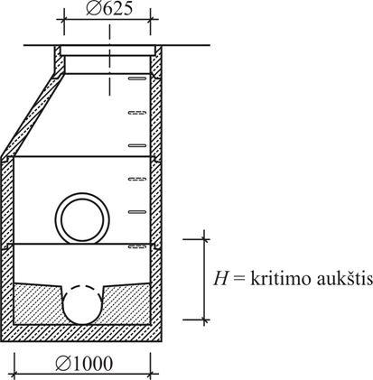
42 pav. Įlipamasis aukščio kompensavimo šulinys, esant nedideliam aukščių skirtumui tarp vamzdžių ir mažiems nuotėkiams

348. Kai yra didesnis aukščių skirtumas tarp vamzdžių ir nuotėkiai didesni, aukščio kompensavimo šuliniai turi būti projektuojami su slenkstiniu lataku.
349. Specialios formos aukščio kompensavimo šuliniai gali būti rengiami su apatiniu slenksčiu arba greitvietėmis.

TREČIASIS SKIRSNIS
DRENAŽAS

Bendrosios nuostatos

350. Drenažas yra skirtas surinkti ir toliau nuleisti vandenį iš žemės sankasos gruntų ar kelio dangos konstrukcijos sluoksnių. Jis neskirtas kelio paviršiniam vandeniui surinkti ir nuleisti. Ši nuostata taikoma visų tipų drenažo linijoms, grioviams ir drenuojantiems sluoksniams.
351. Nesurištas vanduo iš žemės sankasos gruntų, dangos konstrukcijos sluoksnių, kuris gali paveikti kelio konstrukcijos tinkamumą naudoti ar pastovumą, turi būti pašalintas nudrenuojant.
352. Drenažas − su vamzdynais ar be jų − turi būti įrengtas iš filtraciniu požiūriu stabilių, viena vertus, stambesnio grūdėtumo nei besiribojantis drenuojamas gruntas mineralinių medžiagų, kita vertus, su tokiu mineralinių dulkių kiekiu, kad smulkiosios gruntų dalelės negalėtų patekti ir skverbtis į drenuojantį sluoksnį (filtrą).
353. Kai nėra pakankamos patirties dėl naudojamų medžiagų (žr. IV skyriaus ketvirtojo skirsnio dalį „Filtrai“), reikia pagrįsti drenuojančių sluoksnių, į kuriuos patenka vanduo arba gali įsiskverbti smulkiagrūdis gruntas, filtracinį stabilumą.
354. Drenuojantys sluoksniai įrengiami vienapakopiai arba daugiapakopiai. Dėl techninių įrengimo priežasčių daugiapakopio drenuojančio sluoksnio kiekvieno atskiro sluoksnio mažiausias storis turi būti 20 cm.
355. Drenažo filtro, savarankiško filtracinio sluoksnio ar skiriamojo sluoksnio funkcijai atlikti taip pat gali būti naudojama geotekstilė. Tokiu atveju reikia atsižvelgti į metodinių nurodymų MN GEOSINT ŽD 13 [4.28] nuostatas.
356. Šiame skirsnyje aptariamiems drenažo įrenginiams naudojami drenuojantys sluoksniai (filtrai) iš mineralinių medžiagų. Kai naudojami geotekstilės filtrai, visais atvejais reikalinga pagrįsti jų funkcionalumą.
357. Drenažo įrenginiai turi būti projektuojami taip, kad neužsikimštų bendrai naudojami vandens surinkimo ir drenažo vamzdynų šuliniai.
358. Drenažo įrenginys turi surinkti ir nuleisti iš dangos konstrukcijos sluoksnių atsirandantį vandenį. Kelio projekte pateikiami vandens nuleidimo iš dangos konstrukcijos sluoksnių techniniai sprendiniai, įvertinant bendrą vandens nuleidimo nuo kelio koncepciją.
359. Drenažo įrenginiai turi būti numatomi, kai žemės sankasa įrengiama ne iš stambiagrūdžio grunto pagal standartą LST 1331 [4.37]:
– vienos ar dviejų važiuojamųjų dalių keliuose abiejose kelio dangos konstrukcijos pusėse, kai žemės sankasa yra iškasoje ar viename iškasos viršumi lygyje;
– skiriamojoje juostoje, esant dviejų važiuojamųjų dalių keliui, nepriklausomai nuo kelio padėties reljefe ir kelio skersinio nuolydžio.
360. Kai žemės sankasos viršus ir reljefas yra viename lygyje ir ji įrengta iš smulkiagrūdžio ar mišraus grūdėtumo medžiagų mišinio, reikia numatyti besiribojančios daubos ir skiriamosios juostos, jei ji yra, išilginį drenavimą, nepriklausomai nuo kelio skersinio nuolydžio ir dangos tipo.
361. Iškasose į žemės sankasą ar kelio dangos konstrukcijos sluoksnius besisunkiantis požeminis vanduo surenkamas ir nuleidžiamas, taikant drenažo sprendinius.
362. Atvirai į išorę išeinančiose drenažo vamzdynų linijų žiotyse įrengiami vožtuvai.
363. Drenažo įrenginiams reikia skirti didelį dėmesį, nes, remiantis patirtimi, patikimo eksploatavimo trukmė labai priklauso nuo drenažui naudojamų medžiagų kokybės, įrenginių konstrukcijos ir kokybiško darbų atlikimo. Šlaitų pastovumui užtikrinti pagrindinės drenažo linijos išdėstomos taip, kad galima būtų atlikti jų veikimo stebėseną.
364. Drenažo įrengimo gylis, jeigu dėl kitų kriterijų nėra reikalingas didesnis, parenkamas toks, kad ir šalčio poveikyje įrenginiai liktų funkcionalūs. Drenuojančiuose sluoksniuose, pavyzdžiui, apsauginiame šalčiui atspariame sluoksnyje, drenažo vamzdžio viršus turi būti 20 cm žemiau už drenuojamojo sluoksnio apačią.
365. Kai kelio dangos konstrukcija yra be apsauginio šalčiui atsparaus ar šalčiui nejautrių medžiagų sluoksnio (pavyzdžiui, visiškai surišta dangos konstrukcija), reikalingas drenažo vamzdyno įrengimo gylis nustatomas kaip ir kelio dangos konstrukcijai su apsauginiu šalčiui atspariu sluoksniu.

Žemės sankasos viršaus drenavimas

366. Kai žemės sankasa įrengta iš nepakankamo pralaidumo gruntų, į nesurištą dangos konstrukcijos pagrindo sluoksnį patenkantis vanduo nuleidžiamas per sankasą. Žemės sankasos viršaus skersinis nuolydis formuojamas nuo 3 % iki 4 %.

Apsauginio šalčiui atsparaus sluoksnio drenavimas

367. Apsauginis šalčiui atsparus sluoksnis turi atitikti Automobilių kelių mineralinių medžiagų mišinių, naudojamų sluoksniams be rišiklių, techninių reikalavimų aprašo TRA SBR 07 [4.26] reikalavimus. Reikalavimai mažiausiam šalčiui atsparios kelio dangos konstrukcijos storiui atitinkamai reikalingam bendram konstrukcijos storiui nustatomi vadovaujantis taisyklių KPT SDK 07 [4.23] nuostatomis.
368. Išilginiam drenavimui rekomenduojama numatyti drenažo linijas. Pylimuose, kuomet apsauginis šalčiui atsparus sluoksnis yra rengiamas iki šlaito, jo storis po kelkraščiu gali būti sumažinamas iki 20 cm. Šiuo atveju drenažo linijų galima nerengti.
369. Apsauginių šalčiui atsparių ir šalčiui nejautrių medžiagų sluoksnių drenavimo pavyzdžiai pateikiami 4 priede.

Drenažas

370. Drenažas yra skirtas surinkti nesurištąjį gruntinį vandenį ir nuleisti į vandens surinkimo vietą. Dažniausiai taikomas išilginis drenavimas. Drenažas dažniausiai įrengiamas kaip vandens nuvedimo iš šalčiui atsparaus sluoksnio papildymas. Jis naudojamas tiesiogiai vandeniui surinkti iš apsauginių šalčiui atsparių sluoksnių, taip pat šių sluoksnių laikomajai gebai ir efektyvumui padidinti dėl ilgesnio naudojimo laikotarpio.
371. Drenažą sudaro filtras, kuris dažniausiai papildomas drenažo vamzdžiu, nes drenažo užpildo medžiaga neužtikrina pakankamos hidraulinės gebos. Drenažas su įrengtu vamzdynu, net ir esant mažam nuolydžiui, yra labai efektyvus.
372. Neilgi drenažai, esant nežymiai vandens tėkmei, kartais gali būti išvedami į gretimą aplinką.
373. Ilgesni drenažai ir drenažai su vamzdynu užbaigiami surinkimo vamzdyno šuliniuose arba atviroje vandens surinkimo vietoje.
374. Drenažas be vamzdyno, lyginant su drenažu su vamzdynu, yra mažos hidraulinės gebos, todėl naudotini tik esant mažam vandens srautui. Geriausiai jis yra tinkamas tuomet, kai, esant nuosėdžiui jautriems gruntams, drenažas su vamzdynu gali būti pažeidžiamas. Dėl nedidelės hidraulinės gebos ir naudojimo saugos drenažas be vamzdyno mažiau tinkamas ir vandeniui iš apsauginio šalčiui atsparaus sluoksnio, išvesto į žemės sankasos šlaitą, nuleisti.
375. Drenažas be vamzdyno turi būti įrengiamas su didesniu nei 1 % dugno nuolydžiu. Mažiausi drenuojančio sluoksnio (filtro) matmenys turi būti 0,3×0,3 m (žr. 43 pav.).
376. Siekiant sumažinti darbo sąnaudas, drenažai dažniausiai įrengiami su pasvirusiomis šoninėmis sienelėmis. Šiuo atveju drenuojančio sluoksnio (filtro) mažiausi matmenys yra viršijami.
377. Kai reikia padidinti filtracinį stabilumą, pavyzdžiui, esant pavojui uždumblėti, drenažas gali būti apgaubiamas geotekstile (žr. aprašą MN GEOSINT ŽD 13 [4.28]).
378. Drenažas be vamzdyno prijungiamas prie šulinių, vamzdynų ir t. t. jo pabaigoje, ne mažesnėje kaip 5 m ilgio dalyje, įrengiant drenažo vamzdyną.
379. Orientacinis drenažo be vamzdyno ilgis iki prijungimo prie vandens surinkimo šulinio, kai naudojamas tinkamo filtracinio stabilumo drenuojantis gruntas, gali būti apytikriai 100 m, o kai drenažas apgaubiamas geotekstile, šis ilgis gali būti parenkamas didesnis.
380. Drenažas su vamzdynu yra efektyviausias linijinio drenažo įrenginio tipas. Jis taikomas, kai išilginis nuolydis yra mažesnis kaip 1 %, o tikėtinas nuotėkis ne mažesnis kaip 0,5 l/s. Be to, jis yra funkcionalesnis, o didesnių nuotėkių atveju − ir ekonomiškesnis už drenažą be vamzdyno. Šio įrenginio panaudojimo galimybė atsiranda ir tada, kai yra nepakankamas drenuojančių sluoksnių efektyvumas. Tokiais atvejais, jis įrengiamas po drenuojančiais sluoksniais arba prie jų krašto.
381. Drenažo vamzdžių skersmuo priklauso nuo nuleidžiamo vandens tėkmės dydžio. Mažiausias skersmuo gali būti parenkamas 100 mm. Siekiant efektyviai vamzdžius valyti mechaniniais valymo prietaisais, vamzdžio mažiausias skersmuo turi būti 200 mm.
382. Drenažo matmenys pateikti 43–46 paveiksluose. Mažiausi drenažo su viensluoksniu filtru matmenys yra b/h = 0,30/0,40 m (žr. 44 pav.), su daugiasluoksniu filtru − b/h = 0,90 /0,90 m (žr. 44 pav.). Viensluoksnio filtro atveju po drenažo vamzdynu turi būti paliekama mažiausiai 0,1 m storio drenuojantis sluoksnis, daugiasluoksnio filtro atveju – 0,4 m storio sluoksnis. Daugiasluoksnio filtro vietoje antro sluoksnio taip pat gali būti naudojamas geotekstilės filtras.
383. Konstrukcijos pagal 44 pav. alternatyva gali būti drenažo vamzdynas, įrengtas ant sintetinės hidroizoliacijos juostos arba geotekstilės, skirtos filtruoti ir atskirti, ir šiuo atveju taikomi kiti drenažo matmenys (žr. 45 pav. ir 46 pav.). Šiuo atveju ties drenažo vamzdyno dugnu yra sulaikomos grunto dalelės.
384. Paklotas po grioviu iš hidroizoliacijos ar hidroizoliacijos juostos yra rengiamas tada, kai drenaže surenkamas vanduo negali skverbtis į žemiau esančius gruntus, pavyzdžiui, dėl šlaitų pastovumo.
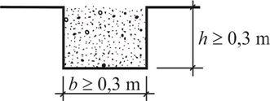 | 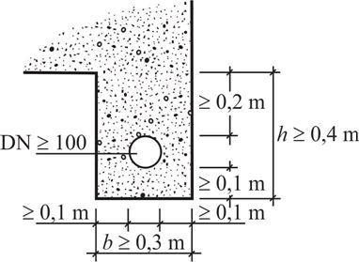
43 pav. Drenažas be vamzdyno, (drenuojantis sluoksnis (filtras) viensluoksnis) | 44 pav. Drenažas su vamzdynu, (drenuojantis sluoksnis (filtras) viensluoksnis)
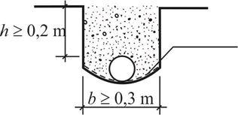 | 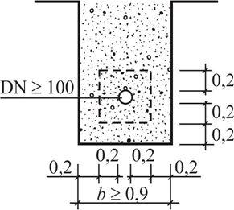
45 pav. Drenažas su vamzdynu ir hidroizoliacija, (drenuojantis sluoksnis (filtras) viensluoksnis) | 46 pav. Drenažas su vamzdynu, (drenuojantis sluoksnis (filtras) daugiasluoksnis)

385. Šiuo atveju hidroizoliacijos juosta drenažo griovio šone įrengiama iki reikalingo pagal vietos sąlygas ir vandens pritėkį aukščio.
386. Praktikoje drenažas su vamzdynu dažniausiai įrengiamas, griovio šlaitams suteikiant nuolydį (žr. 47 pav.).
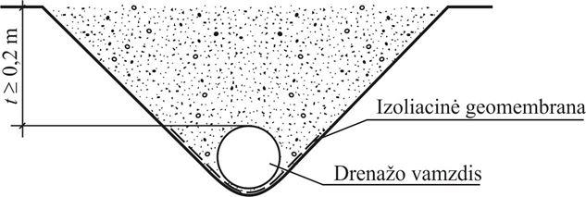
47 pav. Drenažas su vamzdynu (kai griovio šlaitai su nuolydžiu)

387. Apatinė drenažo sluoksnio dalis tampa nereikalinga, kai drenažo vamzdynas klojamas ant betono dugno arba vadinamuoju priglaudimo metodu ant vandens nuleidimo vamzdyno (lietaus vandens kanalo) su specialiai suformuotu skerspjūviu (atrama drenažo vamzdžiui). Abu metodai yra tinkamesni automagistralėms ar greitkeliams. (žr. VII skyriaus pirmojo skirsnio dalį „Kombinuotas vamzdynas“).
388. Drenažo linija negali būti patvenkiama surinkimo linijos vandeniu.
389. Alternatyva priglaudimo metodui taip pat gali būti sutapatintų drenažo ir surinkimo linijų naudojimas. Sutapatintą drenažo ir surinkimo liniją sudaro vamzdis, kurio tik viršutinė sienelių dalis yra pralaidi ir gali surinkti gruntinį vandenį. Sutapatintos drenažo ir surinkimo linijos neturi būti užkemšamos.
390. Įrengiamo drenažo vamzdyno gylis priklauso nuo surenkamo vandens kilmės. Drenuojančio sluoksnio atveju vamzdžio viršus turi būti bent 0,20 m žemiau drenuojamos žemės sankasos viršaus.
391. Drenažo, taip pat ir jame įrengto drenažo vamzdyno dugno išilginis nuolydis dėl savaiminio valymosi neturi būti mažesnis kaip 0,3 %. Išimties atvejais gali būti leidžiamas mažesnis dugno nuolydis arba visai be nuolydžio, kai vamzdžių, esančių žemiau vandens lygio, atveju gali susidaryti pakankamai aukštas slėgio gradientas.
392. Drenažui naudojami plastiko, betono arba keramikiniai vamzdžiai. Esant sąnašų rizikai, pirmenybė teikiama lygių sienelių vamzdžiams. Porėto betono drenažo vamzdžiai visada apgaubiami tik vienpakopiais drenuojančiais sluoksniais (filtrais).
393. Perforuoti betono ir keraminiai drenažo vamzdžiai su palyginti didelėmis, apvalintomis ar pailgomis angomis turi būti naudojami tik ypatingais atvejais. Jie visada turi būti apgaubiami daugiapakopiu drenuojančiu sluoksniu (filtru). Atskirų geotekstilės sluoksnių mažiausias storis neturi būti mažesnis kaip 20 mm. Vietoje antro sluoksnio gali būti naudojamas geotekstilės filtras apsaugantis nuo smulkiagrūdžio (rišlaus) grunto (žr. aprašą MN GEOSINT ŽD 13 [4.28].
394. Kai drenažui naudojami betono vamzdžiai, tyrimais reikia pagrįsti, ar betonas nebus veikiamas agresyvaus vandens. Vanduo ištiriamas prieš medžiagų, iš kurių sudaryti vamzdžiai, parinkimą.
395. Įrengiant drenažo liniją dideliame gylyje, reikia pagrįsti grunto tinkamumą pastovumo požiūriu.
396. Siekiant, kad į drenažą iš viršaus nepatektų paviršinis vanduo, virš jo viršutinėje dalyje įrengiamas ne mažesnio kaip 0,2 m storio smulkiagrūdžio (nelaidaus) grunto sluoksnis.
397. Projektuojant drenažus reikia atsižvelgti į jų priežiūros patogumą. Drenažo vamzdynams apžiūrėti, remontuoti ar pakeisti neturėtų būti išnaudojama eismo zona.
398. Nuolatinei vamzdynų kontrolei numatomi apžiūros šuliniai, atstumas tarp kurių neturi viršyti 100 m.
399. Drenažo vamzdynų apžiūros šuliniai gali būti paprasčiausios konstrukcijos, bet jie visuomet įrengiami su uždaru dugnu. Kai šulinyje nenumatoma įrengti sąnašų surinktuvo, jo dugnas formuojamas latako formos pagal drenažo vamzdžio skerspjūvį.
400. Vanduo iš drenažo vamzdynų į vandens surinktuvą nuleidžiamas per išleidimo įtaisą su slenksčiu ir ne mažesnio kaip 10 cm ilgio išsikišusiu vamzdžio galu, kad smulkūs gyvūnai nepatektų į vamzdyną. Kai toks sprendinys nėra galimas, vamzdyno išeiga apsaugoma, įrengiant dangtį.

Drenuojantys grioviai

401. Surinkti iš žemės sankasos ir/ar šlaito drenuojančio sluoksnio gruntinį vandenį ir jį nuleisti, vietoj drenažo vamzdyno, gali būti įrengiamas drenuojantis griovys. Tai aktualu, kai susidaro didesni pritekančio vandens kiekiai ir/arba, kai dėl geležies kiekio gruntiniame vandenyje kyla užkimšimo geležimi pavojus, kuris iš drenažo linijos patenka į drenuojantį griovį ir nuleidžiamas.
402. Drenuojantis griovys lygiai taip pat taikomas ir paviršiniam vandeniui surinkti ir nuleisti.
403. Drenuojantis griovys gali būti stačiakampio formos arba su laidžiomis sienutėmis (šlaitais), pavyzdžiui, iš kietosios medienos raizginių, kurios paremiamos kietosios medienos poliais, o griovio dugnas grindžiamas betono plytelėmis ar skalda. Kad grunto dalelės iš gretimo drenuojančio sluoksnio nepatektų į griovį, naudojamas tam skirtas geotekstilės filtras.

Drenuojantys sluoksniai

Žemės sankasos viršaus drenuojantis sluoksnis
404. Žemės sankasos viršaus drenuojantį sluoksnį reikia numatyti tada, kai gruntinio vandens lygis nuolatos arba laikinai pakyla virš žemės sankasos viršaus ir turi būti pažemintas.
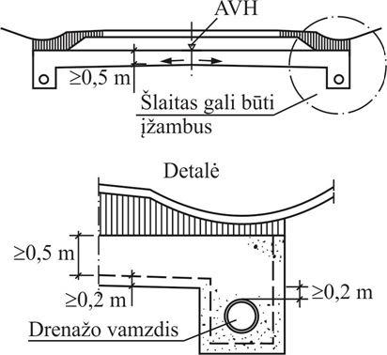
48 pav. Žemės sankasos drenuojantis sluoksnis

405. Žemės sankasos viršaus drenuojančio sluoksnio vandens pralaidumas privalo būti ne mažesnis kaip virš jo esančio apsauginio šalčiui atsparaus sluoksnio ar šalčiui nejautrių medžiagų sluoksnio ir laidesnis nei sankasos apatinės dalies. Šis drenuojantis sluoksnis abiejų virš jo esančių sluoksnių atžvilgiu turi užtikrinti filtravimo stabilumą.
406. Atliekant skaičiavimus žemės sankasos viršaus drenuojantis sluoksnis nepriskiriamas apsauginiam šalčiui atspariam ar šalčiui nejautrių medžiagų sluoksniams. Šio sluoksnio matmenys nustatomi atitinkamai pagal vietos sąlygas. Mažiausias sluoksnio storis – 0,5 m.
Šlaito ištisinis drenuojantis sluoksnis
407. Šlaito ištisinis drenuojantis sluoksnis turi surinkti vandenį iš šlaito ir saugiai jį nuleisti. Taip užkertamas kelias erozijai ar šlaitui nuslinkti.
408. Šlaito nuolydis nustatomas atsižvelgiant į kerpamąjį medžiagų stiprį ir vandens tėkmės slėgį.
409. Šlaito ištisinio drenuojančio sluoksnio storis priklauso nuo vietos sąlygų, grunto savybių ir / arba nuleidžiamo vandens kiekio, tačiau bet kokiu atveju parenkamas ne mažesnis kaip 0,5 m. Šlaito drenuojantis sluoksnis nuo paviršinio vandens uždengiamas smulkiagrūdžiu nelaidžiu žole užsėtu gruntu.
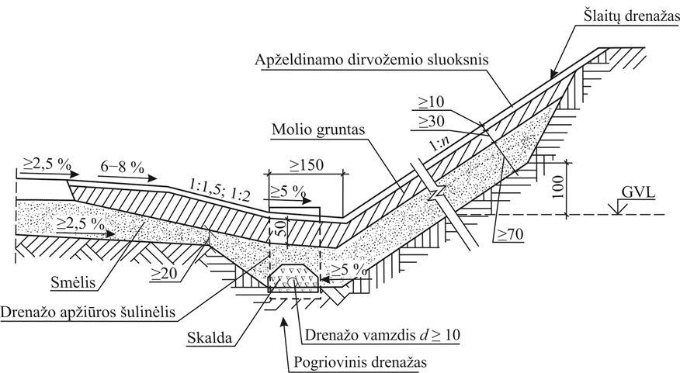
49 pav. Šlaitų ir pogriovinis drenažas

Vertikalus šlaito drenažas
410. Vertikalus šlaito drenažas yra vertikalus drenuojantis sluoksnis, kuris dažniausiai įrengiamas žemiau šlaito slinkimo linijos, šlaito pastovumui padidinti. Jis gali būti įrengtas iš nesurištųjų mineralinių medžiagų, pavyzdžiui, iš skaldos, žvyro arba gali būti įrengtas su atramine sienute, pavyzdžiui, iš vandeniui laidaus (porėtojo) betono. Šiuo atveju betonas papildomai veikia kaip parama. Laidus (poringasis) betonas gali būti naudojamas tada, kai galima sulaikyti sąnašų kaupimąsi.
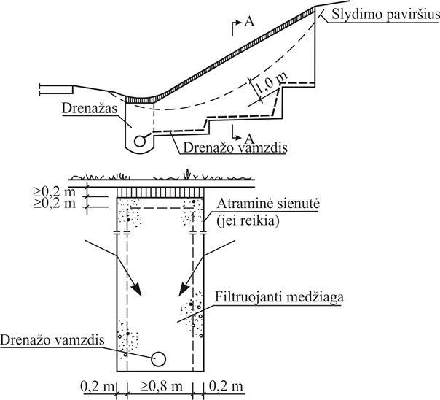
50 pav. Vertikalus šlaito drenažas

411. Kai galimos grunto nuošliaužos, laiptuotas šlaito drenažo griovys turi siekti lygį žemiau šlaito slydimo paviršiaus. Remiantis patirtimi, atstumas tarp griovių turi būti 10,0–20,0 m. Laiptuoto šlaito drenažo griovio apačioje turi būti įrengiamas drenažo vamzdis.
412. Mažiausias laiptuoto šlaito drenažo griovio plotis – 1,2 m. Surinktas vanduo drenažu (drenažo vamzdžiu) nuleidžiamas į vandens surinkimo vietą. Kad nepatektų paviršinis vanduo virš laiptuoto šlaito drenažo griovio įrengiamas ne mažesnio kaip 0,2 m storio smulkiagrūdžio (nelaidaus) grunto sluoksnis.
Gilusis drenažas
413. Gilusis drenažas apsaugo kelio žemės sankasą nuo iš šonų pritekančio vandeningų sluoksnių ar drenažo vandens. Jis išdėstomas lygiagrečiai arba statmenai iškasos šlaitui ir tinka giliau esančių sluoksnių drenavimui.
414. Giliojo drenažo matmenys priklauso nuo vandeningo gruntinio sluoksnio gylio ir tenkančio vandens kiekio. Gilusis drenažas jungiamas su drenažu, kuris surinktą vandenį toliau nuleidžia į vandens surinktuvą.
415. Mažiausias giliojo drenažo plotis, kai naudojami daugiapakopiai drenuojantys sluoksniai ir drenažas, turi būti 1,0 m. Virš giliojo drenažo, kad į jį nepatektų paviršinis vanduo, uždengiamas ne mažesnio kaip 0,2 m storio smulkiagrūdžio (nelaidaus) grunto sluoksniu.
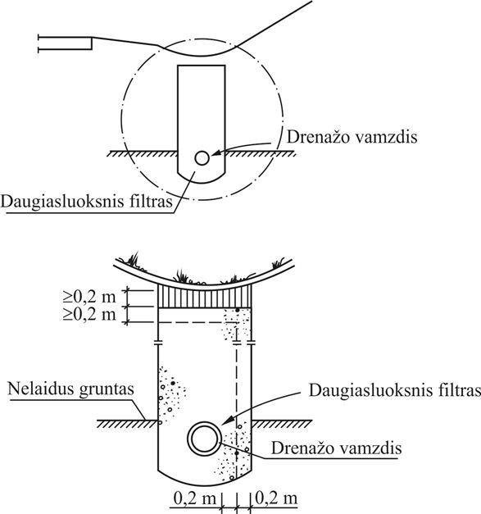
51 pav. Gilusis drenažas

VIII SKYRIUS
ANTŽEMINIAI VANDENS TELKINIAI

416. Iš kelio zonos tekantis vanduo per infiltracinius įrenginius (žr. X skyrių) toliau nuleidžiamas į gruntinį vandenį arba per vandens surinkimo įrenginius, pavyzdžiui, daubas (žr. VI skyriaus antrąjį skirsnį), griovius (žr. VI skyriaus trečiąjį skirsnį), vamzdynus (žr. VII skyriaus pirmąjį skirsnį), šulinius (žr. VII skyriaus antrąjį skirsnį) ir kitus įrenginius (žr. IX skyrių) į vandens telkinį arba pakankamo pralaidumo kanalizacijos įrenginį su antžeminiu vandens surinktuvu.
417. Kai liūties metu kelio paviršinis vanduo staigiai patenka į vandens telkinį, gali susidaryti didelė žala. Reikalingos vandens nuleidimo priemonės nustatomos vadovaujantis parinkimo schema (žr. 1 pav.). Reikalui esant, įrengus paviršinio vandens sulaikymo ar infiltravimo įrenginius, užtikrinamas nekenksmingas vandens nuleidimas.
418. Projektuojant vandens surinkimo griovius arba esamų griovių išplėtimą, atsižvelgiama į gamtosaugos ir kraštovaizdžio saugos reikalavimus.
419. Reikalinga vandens surinktuvų efektyvumo geba užtikrinama, tinkamai įvertinant parametrus, kartu atsižvelgiant į kraštovaizdžio saugos priemones ir augalų augimo reikalavimus.
420. Vandens surinkimo priemonėmis visų pirma turi būti panaudojami esami vandens telkiniai. Reikia vengti plėsti natūralių vandens telkinių plotus.
421. Išleidžiant vandenį, privalo būti tenkinami vandens telkinių apsaugos teisės aktų ir gamtosaugos teisės reikalavimai. Reikia vadovautis Paviršinių nuotekų tvarkymo reglamento [4.16] nuostatomis.
422. Išskirtiniais (ypatingais) atvejais, apsaugos priemonės, nustatomos vadovaujantis šių projektavimo taisyklių nuostatomis.
423. Iš esmės, reikalinga skirti hidraulinę ir medžiaginę apkrovas (koncentracija, nusodinimo medžiagos apkrova). Įvertinimo kriterijai – pagal X skyrių.
424. Siekiant išvengti šios hidraulinės ir medžiaginės papildomos vandens telkinių apkrovos ar išlaikyti ją kiek įmanoma mažesnę, gali būti reikalingos lietaus vandens sulaikymo priemonės (žr. X skyrių).

IX SKYRIUS
NEPATVENKTOS IR PATVENKTOS PRALAIDOS, SLĖGINĖS PRALAIDOS, SIURBLINĖS

PIRMASIS SKIRSNIS
PRALAIDOS

425. Kai kelias kerta vandens telkinį arba natūralią daubą, yra rengiama pralaida, kuri gali būti iš surenkamųjų gelžbetonio ir plastiko vamzdžių, gofruotų plieno lakštų profilių, gelžbetonio rėminių, pertvarų iš plieno spraustinių ar tiltinių konstrukcijų.
426. Techniniu ir ekonominiu požiūriais įvertinus, turi būti nagrinėjama galimybė vietoje pralaidos įrengti tiltą.
427. Pralaidų keliamas trikdis vandens telkiniams turi būti kiek galima mažesnis, todėl jos projektuojamos taip, kad vandens telkinys kelią kirstų kiek galima trumpesniu atstumu. Reikia vengti projektuoti hidrauliniu požiūriu nuostolingose vandens telkinių posūkių vietose (pralaidų skaičiavimų nuostatos ir mažiausi matmenys pateikti IV skyriaus ketvirtojo skirsnio dalyje „Kelio statiniai“).
428. Pralaidos dugnas hidrauliniu ir ekologiniu požiūriais formuojamas iš grunto, panašaus į gretimos aplinkos gruntą.
429. Pralaidų dydis parenkamas ir jos įrengiamos taip, kad būtų galimas smulkiųjų gyvūnų judėjimas išilgai pralaidos palei vandens kraštą, pavyzdžiui, suformuotu kranto kraštu (berma) (taip pat žr. rekomendacijas APR-BĮA 10 [4.24]).
430. Reikia vengti nuotėkio skerspjūvio išplatinimo įrenginio antgalių zonose dėl sąnašų kaupimosi pavojaus. Rekomenduojama, kad pralaidos dugno nuolydis apytikriai atitiktų tekančio vandens tėkmės dugno nuolydį. Jei pralaidos dugną reikia apsėti dugno augmenija, jis įrengiamas ne mažiau kaip 10 cm žemiau vandens lygio, kad būtų galima įrengti grunto sluoksnį. Įtekėjimo ir ištekėjimo zonos sutvirtinamos.

Vamzdinės pralaidos

431. Mažesnio skersmens pralaidos įrengiamos iš gamykloje pagamintų vamzdžių. Dėl statinių ir hidraulinių reikalavimų dažniausiai naudojami apvalūs gelžbetonio, metalo arba plastiko vamzdžiai. Įtekėjimo ir ištekėjimo antgaliai įrengiami iš gelžbetonio ar kitų medžiagų.
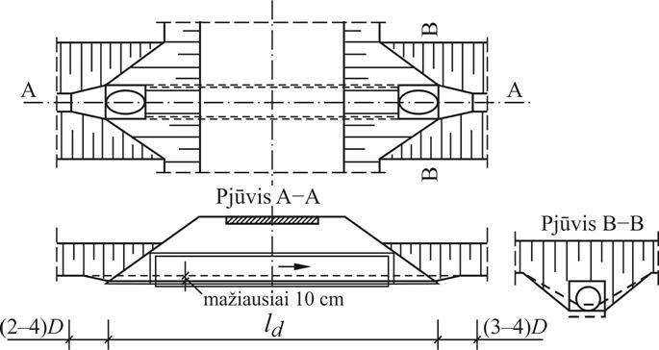
52 pav. Vamzdinė pralaida su antgaliais

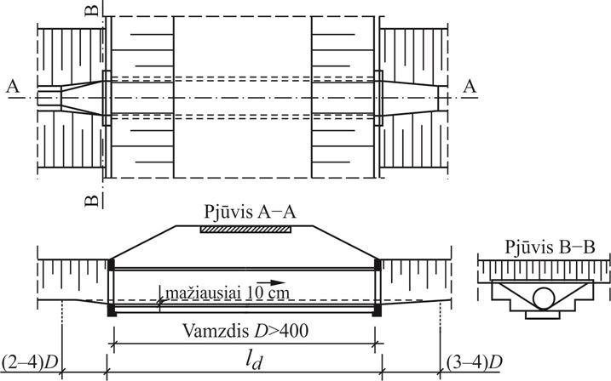
53 pav. Vamzdinė pralaida su vertikaliais galiniais antgaliais

Dėžinės pralaidos

432. Didesnio skerspjūvio pralaidos gali būti įrengiamos kaip atviros ar uždaros dėžinės pralaidos iš gamykloje pagamintų stačiakampio formos gelžbetonio elementų arba iš monolitinio betono statybos vietoje.
433. Atvirų dėžinių pralaidų dugnas įrengiamas iš sutvirtinto grunto. Įtekamieji ir ištekamieji antgaliai įrengiami iš gamykloje pagamintų antgalių elementų, vertikalūs antgaliai – iš monolitinio betono arba mūro.
434. Uždaros dėžinės pralaidos iš gamykloje pagamintų gelžbetonio elementų projektuojamos kaip vamzdinės pralaidos.

Pralaidos iš gofruotų metalo lakštų

435. Pralaidos iš gofruotų metalo lakštų projektuojamos vadovaujantis taisyklėmis T KSGL 14 [4.30].
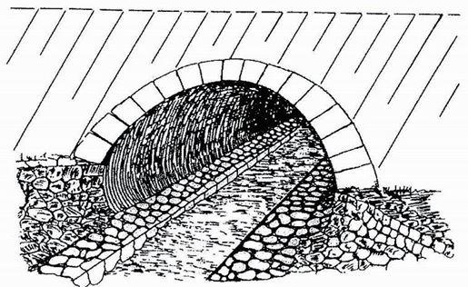
54 pav. Pralaida iš gofruotų metalo lakštų su išgrįsta berma

ANTRASIS SKIRSNIS
DIUKERIAI

436. Nutekamiesiems vandenims transportuoti per upes, griovius, kai nuotekų tinklas susikerta su požeminiais statiniais, rengiami diukeriai. Diukeriai per upes rengiami ne mažiau kaip dviem lygiagrečioms linijoms. Tokio diukerio schema pateikta 55 paveiksle.
437. Diukerių vamzdžiai būna visiškai pripildyti, ir vandenys teka dėl slėgių skirtumų įtekėjimo ir ištekėjimo kamerose (H). Diukeriai dažniausiai rengiami iš plieninių vamzdžių, rečiau iš ketinių.
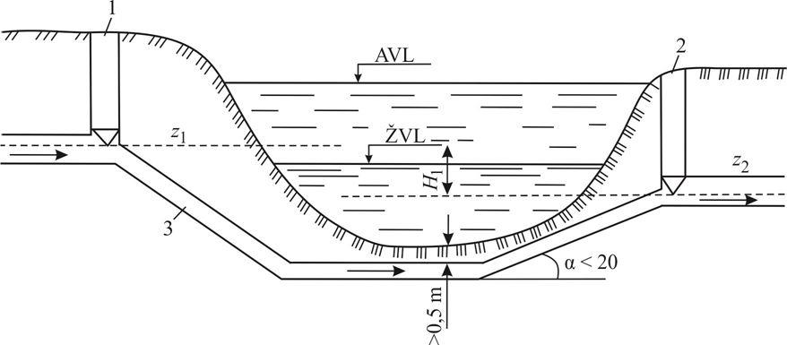
55 pav. Nuotekų diukerio schema: 1 – įtekėjimo kamera; 2 – ištekėjimo kamera; 3 – plieninis vamzdynas; AVL – aukščiausias vandens lygis; ŽVL – žemiausias vandens lygis

438. Pagal konstrukciją diukeriai skirstomi į vieno vamzdžio ir kelių vamzdžių. Įtekamoji dalis turi būti statesnė (apytikriai 1:3) už ištekamąją dalį (apytikriai 1:6). Pagal poreikį galima naudoti vertikalias įtekamąsias ir ištekamąsias dalių konstrukcijas (aukščio kompensavimo šulinius). Tarp šių diukerių dalių sudaromas nedidelis nuolydis tekėjimo kryptimi.
439. Prieš diukerį reikia numatyti sąnašų ar smėlio surinktuvą.

TREČIASIS SKIRSNIS
SIURBLINĖS IR KITI KĖLIMO ĮRENGINIAI

440. Siurblinių ir kitų kėlimo įrenginių (toliau – siurblinės) funkcija – vandenį nuleidimo zonoje pakelti į aukštesnį lygį.
441. Siurblinės projektuojamos, atsižvelgiant į jų būsimą eksploataciją, vadovaujantis specialiais normatyviniais techniniais dokumentais.
442. Siurblinės neturi būti rengiamos prieš vandens valymo įrenginius. Išimties atvejais reikia numatyti siurblius, sukuriančius kuo mažesnius vandens virpesius.
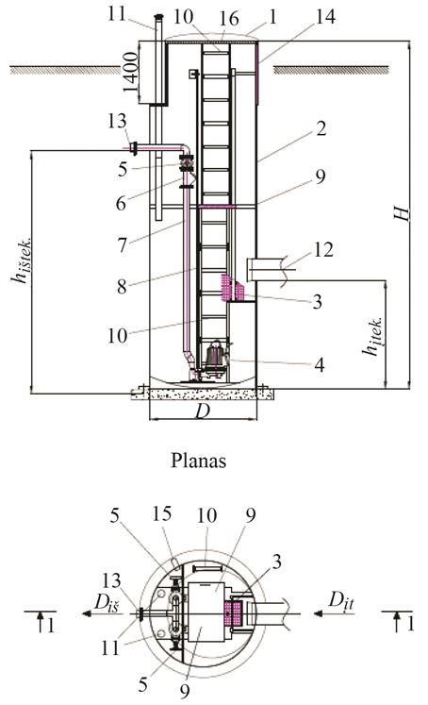
56 pav. Siurblinės pavyzdys: 1 – siurblinės aptarnavimo dangtis; 2 – siurblinės korpusas; 3 – nešmenų krepšys ir kreipiančiosios; 4 – nuotekų siurbliai; 5 – ketinė flanšinė sklendė; 6 – flanšinis ketinis rutulinis atbulinis vožtuvas; 7 – nerūdijančio plieno vamzdžiai; 8 – siurblių iškėlimo ir nuleidimo kreipiančiosios; 9 – aptarnavimo aikštelės ir jų dangčiai; 10 – aptarnavimo kopėčios (lipynė); 11 – ventiliacijos vamzdis; 12 – įtekėjimo mova; 13 – ištekėjimo vamzdis; 14 – apšiltinimo zona; 15 – mova kabeliams; 16 – apsauginės grotos; papildomai siurblinėje gali būti montuojama papildoma įranga: peilinė sklendė ant įtekėjimo vamzdžio, debito matavimo įrenginiai, manometrai, ištekėjimo vamzdžio kompensatorius, nešmenų smulkinimo grotos

X SKYRIUS
KELIO PAVIRŠINIO VANDENS SULAIKYMAS IR VALYMAS

PIRMASIS SKIRSNIS
BENDROSIOS NUOSTATOS

443. Paprasčiausias ir kartu ekologiškiausias būdas pašalinti kelio paviršinį vandenį yra natūralus vandens nuleidimas be surinkimo, kai vanduo tekėdamas mažiausio pasipriešinimo keliu paviršiumi infiltruojamas arba nuteka toliau.
444. Būtinos tokio vyksmo sąlygos:
– danga nepadengti plotai turi būti pakankamai dideli, o gruntas pakankamai pralaidus, kad absorbuotų kelio paviršinį vandenį natūraliu būdu, nesukeliant žalos dėl poplūdžio;
– yra natūrali vandens surinkimo vieta (pavyzdžiui, apželdintoji dauba, latakai ar atviras vandens telkinys), į kurį kelio paviršinis vanduo gali sutekėti.
445. Reikia atkreipti dėmesį į kelio paviršinio vandens užterštumą, kuris gali susidaryti dėl nuolatinio (transporto priemonių eismo), laikino (sniego ir ledo tirpinamųjų priemonių naudojimo) ir išimties (transporto priemonių avarijos su vandeniui pavojingomis medžiagomis) veiksnių poveikio.
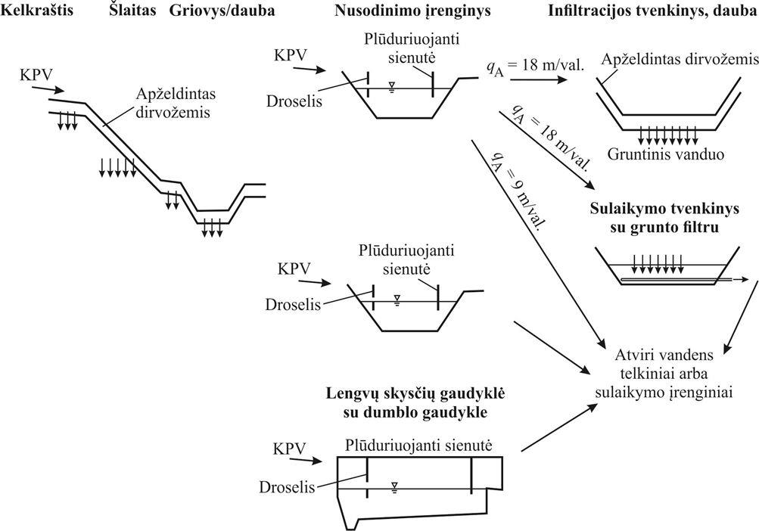
57 pav. Kelio paviršinio vandens (KPV) valymo variantai

446. Keliuose, kuriuose vidutinis metinis paros eismo intensyvumas yra mažesnis kaip 2000 aut./parą, įprastu atveju nesusidaro ryškesnės taršos ir vanduo gali būti nuleidžiamas nevalytas į atviruosius vandens telkinius arba tinkamai infiltruojamas.
447. Keliuose, kuriuose vidutinis metinis paros eismo intensyvumas yra didesnis kaip 2000 aut./parą, kelio paviršinis vanduo, prieš nuleidžiant į vandens telkinį, turi būti išvalomas. Valymo sąvoka šiose projektavimo taisyklėse apima ir tinkamą paviršinio vandens filtravimą į žemiau esančius sluoksnius (žr. X skyriaus antrąjį skirsnį).
448. Teigiama, kad valymas yra pakankamas, kai nuleidžiant ir infiltruojant vandenį kelio šlaituose, daubose ir grioviuose, remiantis šiomis projektavimo taisyklėmis, skaičiavimu pagrindžiama, kad esant kritiniam lietaus intensyvumui r_{krit} (15 l/(s × ha)), nesusidaro nuleidžiamo paviršinio vandens nuotėkio.
449. Šis dydis atitinka kritinį lietaus intensyvumą, kuris taikomas, atliekant sulaikymo baseinų skaičiavimus. Šiuo atveju vandens valymo, taikant sulaikymo baseinus, galima nenumatyti.
450. Parenkant tinkamą vandens nuleidimo įrenginį, reikia atsižvelgti į šiuos parinkimo kriterijus:
– surenkamo paviršinio vandens kiekį;
– transporto apkrovas kelyje;
– vandens telkinių, į kuriuos nuleidžiama, vandens režimo santykį su nuleidžiamuoju vandens kiekiu (žr. IV skyriaus penktąjį skirsnį);
– vandens telkinio kokybę;
– vandens telkinio biotopo kokybę;
– gruntinio vandens aukščių (horizontų) skirtumo koridorių ir laidumą, taip pat skirtingo laidumo grunto buvimą;
– gruntinio vandens apsaugos buvimą.
451. Be to, reikalinga atsižvelgti į šiuos pricipus:
– vandens nuleidimo įrenginiai, pavyzdžiui, grioviai, daubos ir tvenkiniai (išskyrus nusodinimo zonas) įrengiami tik atliekant žemės darbus;
– daubų, griovių, filtravimo tvenkinių, sulaikymo tvenkinių ir t. t. sulaikymo tūris nustatomas toks, kad surinktuvo (ar surinkimo vietos) neveiktų jokia papildoma hidraulinė apkrova;
– negalimas natūralių vandens telkinių plotų išplėtimas;
– neturi būti vandens pritekėjimo iš kitų, už kelio ribų esančių, plotų;
– atskiri vandens nuleidimo įrenginiai derinami prie vietovės ir įkomponuojami į kraštovaizdį. Tai atliekama, atsižvelgiant į nustatytus reikalingus hidraulinius parametrus (žr. XIII skyrių);
– atitinkamai, kai yra derinamas vandens nuleidimo įrenginys prie kraštovaizdžio, kartu kuriamos biotopo funkcijos, kad įprastu atveju nebūtų reikalingos papildomos šių įrenginių kompensavimo ar keitimo priemonės. Ši sąlyga, atsižvelgiant į galimas biotopo funkcijas, gali būti užtikrinta, įrenginius išdėstant, kiek įmanoma, už tiesiogiai neigiamo poveikio zonos;
– neleidžiama vandens nuleidimo įrenginių naudoti žuvivaisai.
452. Vandens valymo įrenginių bendra funkcija yra mechaninis nuo kelio surinkto tekančio vandens valymas ir / arba speciali užduotis – užterštumo, pavyzdžiui, lengvaisiais skysčiais, atskyrimas (nusodinimas).
453. Valymo įrenginius galima suskirstyti į infiltracinius įrenginius, nusodinimo tvenkinius, lietaus vandens skaidrintuvus ir lengvųjų skysčių skirtuvus.
454. Projektuojant lengvųjų skysčių skirtuvus, atsižvelgiama į standartų LST EN 858-1 [4.35] ir LST EN 858-2 [4.42] nuostatas.
455. Tvenkinių priežiūrai reikia numatyti priėjimą ar, reikalui esant – privažiavimo rampas, pavyzdžiui, dumblui išvalyti, kurių dangos įrengiamos, kiek įmanoma, taikant natūralius įrengimo būdus, pavyzdžiui, dirvožemio ir skaldos mišinio veją, veja apželdintų profiliuotų trinkelių dangą ir kt.
456. Reikalingo ploto poreikį techninėmis priemonėmis galima sumažinti, jungiant ar derinant įvairias funkcijas: sulaikymo, kietųjų medžiagų ir /ar lengvųjų skysčių atskyrimo, filtravimo, kaupimo ir valymo (žr. X skyriaus trečiojo skirsnio dalį „Lietaus vandens skaidrintuvai“).
457. Parenkant įrenginio vietą, be hidraulinių, reikia atsižvelgti ir į šiuos kriterijus:
– padėtį už poplūdžio zonų;
– infiltracinio įrenginio filtro dugno ir gruntinio vandens horizonto aukščio skirtumus;
– plotų, mažiausiai tinkamų biotopui, panaudojimą, (pavyzdžiui, derlinga pieva, dirbami laukai), siekiant išvengti žalos gamtosaugos požiūriu;
– priežiūros technikos naudojimo požiūriu tinkamesnę vietą netoli esamų kelių;
– reikia vengti nuolatinės patvankos baseinų išdėstymo plotuose, kuriuos iš visų pusių juosia keliai, dėl galimų smulkiosios gyvūnijos apsaugos problemų;
– siektinas sklandus įkomponavimas į aplinkinį kraštovaizdį.

ANTRASIS SKIRSNIS
FILTRAVIMAS Į ŽEMIAU ESANČIUS SLUOKSNIUS

Principai

458. Kai leidžia vietos sąlygos ir esami gruntai, nuo kelio nutekantis kritulių vanduo infiltruojamas, reikalui esant, prieš tai jį išvalius.
459. Aplinkybė, kad didesniu atstumu nėra atvirų vandens surinkimo šaltinių, dažnai rodo, kad gruntas infiltraciniu požiūriu yra efektyvus. Kai dėl grunto infiltracinio efektyvumo kyla abejonių, reikia atlikti infiltracijos bandymus.
460. Kelio nuotėkių infiltracija, be akivaizdžiai mažesnių statybos ir priežiūros sąnaudų, paprastai pasižymi ir didesne vandens išteklių valdymo ir ekologine nauda:
– infiltracija leidžia atsinaujinti gruntinio vandens ištekliams;
– paviršinis vanduo, tekantis žaliąja zona, prieš infiltraciją į gruntą, iš dalies jau yra išvalomas;
– nepadidėja antžeminių vandens telkinių plotai, išvengiama įsikišimo į natūralių vandenų zonas.
461. Kai nuo kelio nutekantis vanduo šlaituose ir apželdintose daubose nepakankamai infiltruojamas, atsižvelgiant į vietos sąlygas, vertinama galimybė infiltracijos įrenginiais panaudoti filtravimo daubas ir filtravimo baseinus.
462. Infiltracinių įrenginių ilgalaikio funkcionavimo sąlyga, užtikrinanti gruntinio vandens apsaugą, yra apželdinto dirvožemio zona, per kurią vyksta infiltracija.
463. Pratekėjimas per apželdinto dirvožemio zoną yra žymiai veiksmingesnis nei per žole neapaugusį filtrą.
464. Infiltracijos funkcionavimo sąlyga yra apželdintos dirvožemio zonos iš 20 cm storio viršutinio dirvožemio sluoksnio suformavimas.
465. Kai kelio šlaitai yra statesni kaip 1:2, viršutinis sluoksnis iš dirvožemio formuojamas 10 cm storio.
466. Valymo poveikiui ir vandens pralaidumui užtikrinti tinkami gruntai yra tie, kurių pralaidumo koeficiento k_{f} vertės yra nuo 10^{–3} iki 10^{–5} m/s.
467. Paviršinio vandens sudėtyje esančius sunkiuosius metalus suriša viršutinis dirvožemio sluoksnis, kurio pH vertė didesnė arba lygi 6.
468. Kelio paviršinį vandenį nuleisti į gruntinį vandenį leidžiama tik tėkmės keliu per apželdintą dirvožemį. Tokia kelio paviršinio vandens infiltracija aplinkosaugos požiūriu laikoma toleruotina.
469. Gruntinio vandens lygių skirtumas vidutinės reikšmės atžvilgiu turi būti ne mažesnis kaip 1 m.

Paviršinis filtravimas

Filtravimas per šlaitus ir kelkraščius
470. Kelio paviršinis vanduo, jo nesurenkant, nuleidžiamas per kelkraščius ir šlaitus ir visai ar iš dalies infiltruojamas ir per apželdintą dirvožemio sluoksnį patenka į gilesnius grunto sluoksnius.
471. Nesutvirtintų kelkraščių gruntas turi būti užvažiuojamas, taip pat dėl gruntų ir gruntinio vandens apsaugos − mažai pralaidus. Todėl taikomi mišrios frakcijos ŽG, ŽP, ŽB, SB, SG, SP gruntai, pagal standartą LST 1331 [4.37].
472. Nesutvirtintuose kelkraščiuose naudojant stambaus grūdėtumo gruntą, siekiant užtikrinti sunkiųjų metalų sulaikymą, jo sudėtyje turėtų būti ne mažiau kaip 20 % kalkių.
Filtravimas per šalia kelio esančius plotus
473. Kelio paviršinio vandens infiltracija gali vykti didesniuose šalia kelio esančiuose apželdintuose plotuose (pavyzdžiui, pievose, sukcesijos plotuose). Šiuose plotuose turi būti pakankamo storio apželdintas dirvožemio sluoksnis. Gali būti tikslinga šiuose plotuose taikyti kraštovaizdį nedarkančių priemonių.
474. Paviršiaus nuolydis turi būti kaip galima mažesnis, kad vanduo galėtų plačiai pasiskirstyti didesniame plote. Tinkamai parenkant plotų dydžius ir formuojant, gretimų plotų užliejimo rizikos galima išvengti.
475. Erozijos galima išvengti, įrengiant uždarą augmenijos dangą (pievą, plotus su aukšta žole) ir, reikalui esant, vandens įleidimo į šiuos plotus zonas sutvirtinant akmenimis.
476. Esant didesniems nuotėkiams, prieš įleidimo zoną turi būti įrengiamas nusodinimo baseinas (žr. IV skyriaus ketvirtojo skirsnio dalį „Kelio paviršinio vandens valymo įrenginiai“).
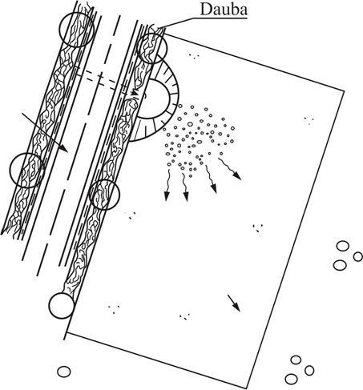
58 pav. Infiltracija visame kintamos drėgmės pievos plote (schema)

Filtravimas po kelio statiniais
477. Kai kelio paviršinis vanduo infiltruojamas visame plote po kelio statiniais, esant atitinkamoms klimato ir grunto sąlygoms, vystosi augalija, kuri gali būti įvairių biotopų jungties elementas. Tam tikslui reikia paviršinį vandenį po kelio statiniais tolygiai paskleisti. Reikalui esant, prijungiami sulaikantys grunto filtrai (žr. X skyriaus antrojo skirsnio dalį „Infiltraciniai įrenginiai“).

Infiltraciniai įrenginiai

478. Skirtingai nei infiltracija visų šlaitų plotu, infiltracijos įrenginiai pasižymi vandens sulaikymo kaupimo efektu. Būtina infiltracijos įrenginio naudojimo sąlyga yra tinkamos grunto sąlygos.
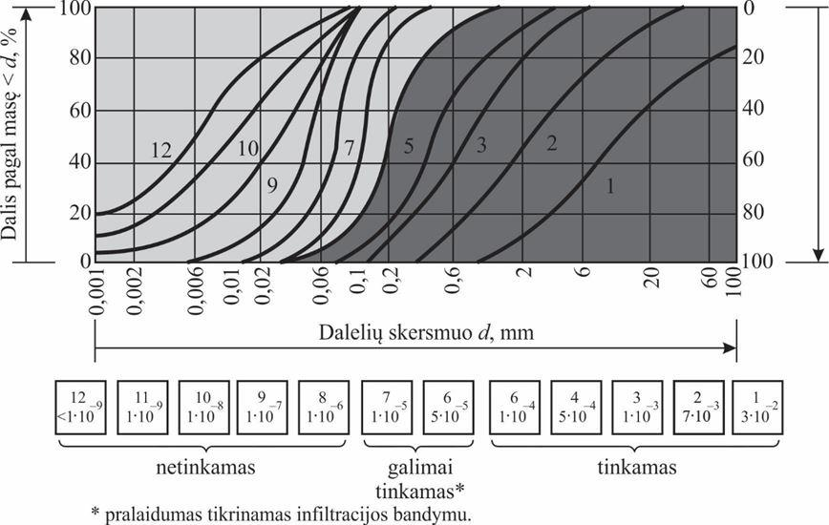
59 pav. Vandens laidumo priklausomybė nuo grunto dalelių dydžio

479. Vandenį priimantis sluoksnis turi būti reikiamo storio ir pakankamos vandens imlumo gebos. Tokiomis savybėmis pasižymi gruntai, kurių laidumo koeficiento k_{f} vertės yra didesnės kaip 10^{–4} m/s. Kai gruntų vandens laidumo k_{f} vertės yra nuo 10^{–4} iki 10^{–5} m/s, atliekami bandymai, reikalui esant, infiltracijos bandymas. Kuomet vandens laidumo k_{f} vertė mažesnė nei 10^{–5} infiltracinių įrenginių įrengimas nėra tikslingas.
480. Skaičiavimu nustatytas infiltracijos įrenginiui taikytas kritulių kiekis gali būti viršytas, todėl reikia pagrįsti infiltracijos įrenginio veikimą, esant jo perkrovai. Prireikus, reikia numatyti avarinę perpylą.
Filtravimo baseinai (tvenkiniai)
481. Filtravimo baseinai, skirti kelio nuotėkiams, pagal galimybes turi būti įrengiami prie pat drenuojamos žemės sankasos krašto, siekiant, kad įleidžiamojo latako ilgis būtų kuo trumpesnis. Baseinai priderinami prie kraštovaizdžio.
482. Bendrosios baseinų formavimo ir apželdinimo nuostatos pateikiamos XIII skyriuje.
483. Naudojant tinkamas technines priemones, reikia užtikrinti, kad vandens pritėkio ir dugno sąnašų iš gretimų natūralių plotų nebūtų arba jų būtų kiek galint mažiau. Natūralias reljefo daubas naudoti filtravimo baseinui įrengti dažnai nėra tinkamas sprendimas, nes reljefo daubose dėl šlaito sluoksnių erozijos susidarančios sąnašos iš smulkių medžiagų dalelių dažnai sumažina vandens pralaidumą net ir storesniame grunto sluoksnyje, be to, filtravimo baseinui šioje vietoje tenka papildomi paviršiaus nuotėkių ir dugno sąnašų iš natūralaus baseino kiekiai.
484. Remiantis patirtimi, filtravimo baseinui yra būdingas savaiminis grunto užsiteršimas dėl kelio vandens nuotėkių atnešamų medžiagų, kurios nusėda filtravimo baseine, sudarydamos papildomas grunto apkrovas.
485. Tvenkiniuose ties įtekėjimu paprastai atsiranda daugiau sąnašų.
486. Savaiminį grunto užsiteršimą galima žymiai sumažinti, prieš filtravimo baseiną įrengus nusodinimo baseiną arba filtravimo baseiną paskirstant į nusodinimo ir filtravimo zonas (žr. 60 pav. ir 61 pav.). Sąnašos tokiu būdu efektyviai sulaikomos. Sumažinti šių sunešamų medžiagų kiekius taip pat galima, kelio nuotėkius į filtravimo baseiną praleidžiant per daubas ir griovius. Dalis kelio nuotėkiuose esančių sąnašų gali būti sulaikoma dar šiose zonose.
487. Be to, atitinkamai keičiant baseino dugno aukščius arba baseino dugno nuolydį, galima sukurti nusodinimo ir filtravimo zonas. Kai nėra ryškių nusodinimo zonų, filtravimo baseino dugnas neturi būti horizontalus, nes sąnašos pasiskirsto visame dugno plote ir esant nežymiems vandens nuotėkiams.
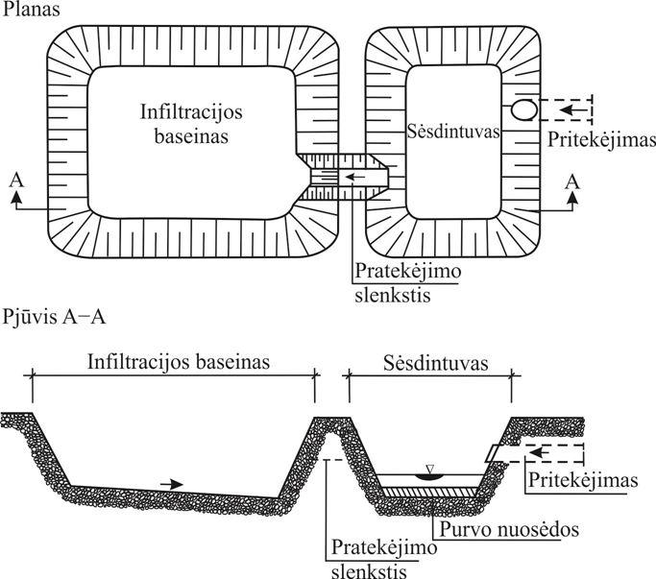
60 pav. Filtravimo baseinas su prijungtu nusodinimo baseinu
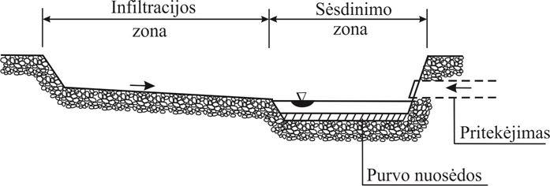
61 pav. Filtravimo baseinas su integruotu nusodinimo baseinu

488. Šlaito nuolydžiai parenkami pagal grunto atsparumo ar kraštovaizdžio formavimo reikalavimus, paprastai jie turi būti lėkštesni kaip 1:2. Vandens įleidimo zonoje šlaitai ir dugnas sutvirtinami.
Sulaikantys gruntiniai filtrai
489. Gruntinį filtrą sudaro baseinas arba dauba su įrengtu apželdinto dirvožemio sluoksniu. Sulaikančiu gruntiniu filtru jis tampa tada, kai virš gruntinio filtro įrengiama sulaikymo talpa. Perėjęs filtro įrenginį, vanduo surenkamas drenažu ir išleidžiamas į vandens telkinį. Sulaikantis gruntinis filtras gali būti įrengiamas ten, kur esantis natūralus gruntas neturi pakankamų infiltracinių savybių.
490. Prieš sulaikantį gruntinį filtrą visada prijungiamas nusodinimo baseinas su integruotu lengvųjų skysčių skirtuvu (žr. IV skyriaus ketvirtojo skirsnio dalį „Kelio paviršinio vandens valymo įrenginiai“ ir X skyriaus trečiojo skirsnio dalį „Nusodinimo baseinai“). Po pirminio išvalymo paviršinis vanduo nukreipiamas į gruntinio filtro filtravimo zoną.
491. Kaip filtro medžiagą rekomenduojama naudoti vidutinio stambumo smėlį, kurio sluoksnio storis turi būti apie 1 m, kai k_{f} vertė yra k_{f} = 2×10^{–4} – 5×10^{–4} m/s. Filtro sluoksnis uždengiamas 20 cm storio dirvožemio sluoksniu ir užsėjamas žole.
492. Žole apželdintas, vertikaliai veikiantis filtras, be kietųjų medžiagų dalelių (nusodinamosios ir filtruojamosios medžiagos), veikiant biologiniams procesams, iš dalies pašalina ir atsilaisvinusias medžiagas. Išvalytas vanduo išleidžiamas per drenažo vamzdyną, įrengtą virš baseino hidroizoliacijos.
Filtruojančios daubos ir grioviai
493. Filtruojančias daubas ir griovius galima palyginti su ištęstais filtravimo baseinais. Nuo apželdintų daubų jie skiriasi tuo, kad tam nustatytais atstumais yra įrengiami slenksčiai iš grunto. Filtruojančios daubos ir grioviai yra skirti didelę kelio paviršinio vandens dalį infiltruoti visame plote ir taip tęsti natūralų vandens cirkuliacijos ciklą.
494. Filtruojančios daubos yra negilios žole apželdintos iškasos, kuriose paviršinis vanduo, prieš filtruojantis į gruntą, laikinai sukaupiamas (dėl gruntų vandens pralaidumo žr. X skyriaus antrojo skirsnio dalį „Infiltraciniai įrenginiai“).
495. Kelio paviršinis vanduo filtruojasi kaip galima plačiau arba daugelyje vietų, esančių grioviuose ir daubose. Kai pritėkis viršija infiltracinę grunto gebą, paviršinis vanduo gali kurį laiką susikaupti.
496. Įrengiant slenksčius, gali būti išnaudojamas papildomas vandenį sulaikanti tūris. Jie įrengiami iš grunto taip, kad būtų užtikrinamas jų pastovumas. Kai vanduo sulaikomas ilgesnį laiką, yra skatinami infiltracijos ir nusodinimo procesai.
497. Skerspjūvis turi būti parenkamas kiek galint lygesnis, o išilginis nuolydis turi būti nežymus. Savo funkciją atlieka ne tik gruntas, bet kaip teršalų filtras veikia ir augmenija (pavyzdžiui, žolė, nendrės, meldai).
498. Skersai daubos įrengiami ne mažesnio kaip 0,2 m aukščio slenksčiai. Atstumas tarp jų priklauso nuo reikalingo sulaikymo poreikio ir nuolydžio. Slenksčių šlaitų nuolydis parenkamas nuo 1:3 iki 1:5, o mažiausias keteros plotis – 0,2 m.
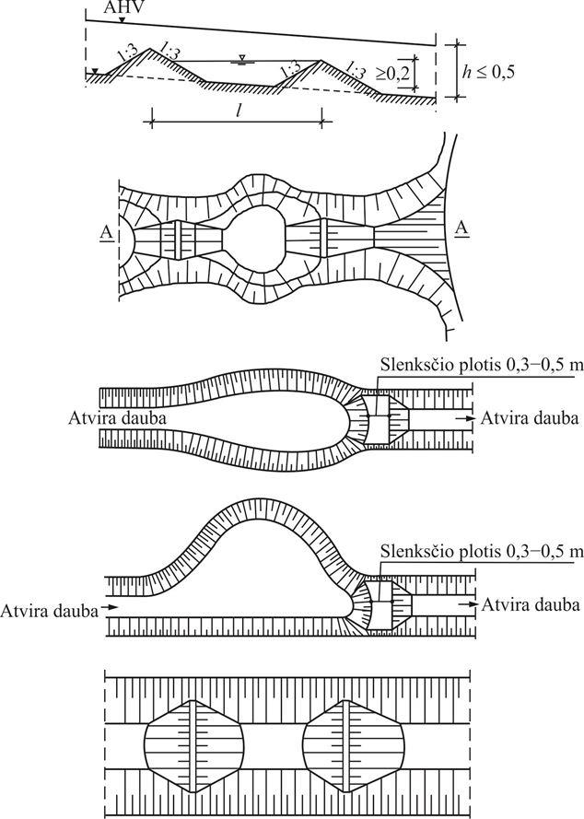
62 pav. Infiltracijos daubų principinės schemos

499. Siekiant, kad infiltruojamas paviršinis vanduo būtų kuo geriau išvalomas, daubos ir grioviai padengiami ne mažesnio kaip 20 cm storio dirvožemio sluoksniu. Valomasis dirvožemio sluoksnio poveikis padidėja, kai paviršius padengtas ištisine ir nepažeista augmenijos danga.
500. Griovio skerspjūvio paplatinimai, atsižvelgiant į patenkančio vandens kiekį ir išdėstyti jame eilėje (žr. 62 pav.), padidina paviršinio vandens sulaikymo ir mechaninio valymo galimybę.
501. Nendrėmis ir meldais apželdinamos bermos padidina valymo efektyvumą (žr. 5 priedą).
502. Filtruojančių daubų ir griovių apželdinimo nuostatos pateikiamos XIII skyriuje.

TREČIASIS SKIRSNIS
NUSODINIMAS

503. Nusodinimo baseinas, visų pirma, naudojamas iš vandens išskirti sąnašas. Nuleidžiant kelio paviršinį vandenį, jis atlieka nusodinimo baseino prieš infiltracijos įrenginius funkciją arba valant kelio nuotėkius – lietaus vandens skaidrintuvo funkciją. Nusodinimo baseino ilgio ir pločio santykis turi būti apytikriai 3:1. Baseino dugnas ir šlaitai įrengiami sandarūs. Siekiant, kad valymo procese sąnašų atskyrimas būtų aiškus, baseinas sustiprinamas (pavyzdžiui, grindinio danga).
504. Tyrimai įrodė, kad, esant nepakankamam vandens gyliui ilgalaikės patvankos zonoje, didesni nutekančio vandens kiekiai didžiąją dalį sąnašų iš nusodinimo baseino išnešioja, todėl reikalingas vandens gylis nusodinimo baseino ilgalaikės patvankos zonoje turi būti ne mažesnis kaip 2 m.

Nusodinimo baseinai

505. Nusodinimo baseine kietųjų medžiagų dalelės, kaip potencialios kenksmingų medžiagų nešėjos, nusodinamos, kad jos, kiek tai įmanoma, nepatektų į tolesnius įrenginius. Įprastu atveju nusodinimo baseinai išdėstomi prieš sulaikymo baseinus, filtravimo baseinus ir sulaikančius gruntinius filtrus.
506. Nusodinimo baseinas turi sutapti su ilgalaikės patvankos zona, kartu turi būti numatoma galimybė įrengti ir lengvųjų skysčių skirtuvą. Reikalingas paviršiaus plotas nustatomas skaičiavimais.
507. Tinkamai suformavus įvado zoną, pritėkis paskirstomas visame baseino plote.
508. Perėjimo iš nusodinimo baseino į tolesnį įrenginį zona pagal galimybes formuojama kaip augmenijos plotas. Tokiu būdu, kartu su biotopo sąlygomis, baseine pagerinamos ir vandens tėkmės sąlygos. Siekiant išvengti tiesioginės vandens tėkmės per valymo įrenginį ir pasiekti, kad prijungtame baseine susikurtų krantui būdingos zonos, aukščiausias perpylos slenksčio taškas turi būti nusodinimo baseino viduryje.
509. Efektyviai priežiūrai atlikti tikslinga įrengti debito reguliavimo įrenginį, kurio tūris apskaičiuojamas kaip per skaičiuotino intensyvumo lietaus įtekančių ir ištekančių paviršinių (lietaus) nuotekų kiekio skirtumas, pagal reglamento STR 2.07.01:2003 [4.11] 21 priedą.

Lietaus vandens skaidrintuvai

510. Lietaus vandens skaidrintuvas − tai nuolat užpildytas baseinas su perpyla. Pritėkiui apriboti iki Q_{RKB} (skaičiuojamasis pritėkis į lietaus vandens skaidrintuvą, m³/s) prijungiamas debito reguliavimo įrenginys.
511. Lietaus vandens skaidrintuvai projektuojami taip, kad būtų pasiektos palankios hidraulinės sąlygos, kad būtų pašalinamos sąnašos, turinčios daugiausiai taršalų, ir plūduriuojančios medžiagos, visų pirma, alyva ir benzinas.
512. Dėl santykinai trumpos sulaikymo trukmės būtina, kad pritėkio paskirstymas skaidrintuve būtų tolygus t. y. srautas sklistų kiek įmanoma visu skerspjūviu.
513. Orientacinis sąnašų kiekis yra apytikriai 1 m³ sąnašų / ha sutvirtinto ploto per metus. Be lengvųjų skysčių ir plūdriųjų medžiagų surinkimo, lietaus vandens skaidrintuve reguliariai turi būti valomos sąnašos. Ypatingą dėmesį reikia atkreipti į baseino hidroizoliacijos tinkamą funkcionavimą.
514. Įvykus avarijai, turi būti galimybė nutraukti nuotėkį iš skaidrintuvo, naudojant sklendę.
515. Priežiūrai ir valymui rekomenduojama įrengti išleidimo sklendę, leidžiančią lėtai išleisti vandenį.

KETVIRTASIS SKIRSNIS
ATSKYRIMAS

516. Paviršinis vanduo, turintis lengvuosiuose skysčiuose esančių vandeniui kenksmingų ir sprogiuosius garus sudarančių medžiagų, taip pat užterštas tepalais, nuleidžiamas per medžiagų atskyrimo įrenginius.
517. Keliuose su vidutiniu metiniu paros eismo intensyvumu, didesniu kaip 15.000 aut. / per parą, lengvųjų skysčių skirtuvai, prieš išleidžiant vandenį į antžeminius telkinius, yra įrengiami, kai kelio vanduo nuleidžiamas vamzdynais, o tėkmės laikas, esant vidutiniam vandens kiekiui, nuo išleidimo vietos iki patekimo į sulaikymo zoną yra trumpesnis kaip 2 valandos.
518. Skirtuvas rengiamas, atsižvelgiant į vietos sąlygas. Tinkamiausias būdas jį įrengti kaip užsandarintą grunto baseiną arba taikyti monolitinę įrengimo technologiją.
519. Pagal monolitinę įrengimo technologiją įrengti skirtuvai su stačiomis sienutėmis turi būti apsaugomi nuo gyvūnų patekimo į juos, papildomai įrengiant išlipimo pagalbos priemones (žr. XIV skyrių).
520. Skirtuvas, įrengtas kaip užsandarintas gruntinis baseinas, projektuojamas kaip sandarus šlapiasis baseinas (žr. X skyriaus penktojo skirsnio dalį „Sulaikymo baseinai“). Jų matmenys nustatomi hidrauliniais skaičiavimais. Atskyrimas atliekamas per sklendę arba nepratekamą gruntinį slenkstį, kai apatinę gruntinio slenksčio dalį sudaro stambus žvyras. Virš jo įrengiama hidroizoliacija, kuri užpilama gruntu.

PENKTASIS SKIRSNIS
PAVIRŠINIO VANDENS SULAIKYMO (KAUPIMO) ĮRENGINIAI

Principai

521. Paviršinio vandens sulaikymo (kaupimo) įrenginiai yra sulaikymo baseinai, praplatinto skerspjūvio grioviai ir kanalai, kurie turi sulaikyti paviršinį vandenį ir, sumažinus jo kiekį (debitą) − nuleisti, išvengiant hidraulinės vandens surinktuvų vietų perkrovos.
522. Sulaikymo baseiną sudaro:
– sulaikomam vandeniui priimti skirtas žemės plotas;
– vožtuvas su sklende dozuotam vandeniui išleisti;
– avarinė perpyla (baseino apkrovos sumažinimas) žalai išvengti;
– baseinui valyti įrengtas vandens išleidimo vamzdis su sklende.
523. Paviršinio vandens sulaikymo įrenginiai derinami prie kraštovaizdžio, o juos apželdinant, turi būti atsižvelgiama į augalų augimą.
524. Vandens nuotėkio sulaikymo įrenginių įrengimas turi būti baigtas vėliausiai iki vandens nuleidimo sistemos įrengimo pabaigos.

Sulaikymo baseinai

525. Sulaikymo baseinas formuojamas, atsižvelgiant į vietos sąlygas: ploto dydį, vietos aukščius ir gruntinio vandens sąlygas.
526. Baseinas parenkamas pagal šiuos kriterijus:
– atviras ar uždaras;
– kai baseinas atviras, ar jis sudarytas iš grunto, ar išbetonuotas;
– kai baseinas sudarytas iš grunto, ar jis numatomas naudoti kaip šlapiasis (su nuolatiniu vandens lygiu, pavyzdžiui, tvenkinys), ar kaip sausasis (užpildytas vandeniu tik apkrovos atvejais);
– ar reikalingas nusodinimo baseinas ir ar užpildyto baseino vanduo išleidžiamas natūraliu nuolydžiu;
– ar užpildyto baseino vanduo išleidžiamas savitakos būdu esant nuolydžiui, ar naudojant siurblius.
527. Atliekama vandens lygio gradacija priderinama reljefo nuolydžio ir tinkamai išnaudojama erdvė. Leistinas patvankos lygis, be kita ko, priklauso nuo aukščiau esančios vandens nuleidimo sistemos.
528. Didžiausios patvankos atveju reikia numatyti ne mažesnio kaip 0,5 m aukščio atsargą.
529. Tinkamai suformavus įvado zoną, pritėkis paskleidžiamas per visą baseino plotą.
530. Projektuojant sulaikymo baseiną pirmenybė teikiama atviriems baseinams, sudarytiems iš grunto su pastoviu vandens lygiu ir lėkštais šlaitais. Baseinai turi būti reguliariai tikrinami ir valomi, todėl priežiūros technikai reikia numatyti tinkamus privažiavimo kelius su danga (skaldos, žvyro ir kt.).
531. Hidroizoliacija nerengiama, išskyrus ypatingas sąlygas, pavyzdžiui, saugomų vandenų teritorijoje arba baseinuose su nuolatine patvanka, kai pagrindą sudarantys gruntai nepakankamai sandarūs.
532. Sulaikymo baseino dugno įrengimo pavyzdžiai pateikiami 6 priede.
533. Išleidimas iš užpildyto baseino yra savitakus. Vožtuvas su sklende taikomas didelių patvankos lygių atveju, prieš pradedant veikti sulaikymo baseino avarinei perpylai, ir jis gali išleisti tik leistiną nuotėkį (didž. Q_{ai}) siekiant nuleisti į tolesnį vandens nuleidimo įrenginį ar vandens surinktuvą.
534. Naudojimo saugos ir priežiūros požiūriu pirmenybė turi būti teikiama vožtuvui su sklende, veikiančiu be papildomos energijos šaltinio ir kilnojamų dalių. Tai gali būti reguliuojamas vožtuvas, vožtuvas sureguliuojama linija, sūkurinis vožtuvas su sklende ar perpyla.
535. Vožtuvo angos nuo užkimšimo turi būti apsaugomos grotelėmis.
536. Kai reikalingas kokybinis kelio paviršinio vandens valymas, reikia pasirinkti sulaikymo baseino ir lietaus vandens skaidrintuvo derinį (žr. 5 priedą) arba vietoje lietaus vandens skaidrintuvo – filtravimo baseiną.
537. Kai vandens išleidimo įrenginys yra pernelyg mažo našumo arba jo išvis nėra, sulaikymo baseino vanduo išleidžiamas dirbtiniu būdu naudojant siurblius.
538. Didesnio nuolydžio atveju baseinai gali būti naudojami kartu su dugno slenksčiu. Naudojant dugno slenksčius, patvankos aukščiai gali būti didesni, reikia mažiau ploto, – tai ekonominiu požiūriu yra naudinga.
539. Įrenginiui apskaičiuotas kritulių nuotėkis tikrovėje gali būti viršytas, todėl reikalinga pagrįsti, kokį poveikį gali turėti hidraulinė įrenginio perkrova.
540. Įrenginio apsaugai nuo žalos yra naudojama avarinė perpyla, kurios konstrukcija parenkama, atsižvelgiant į vietos sąlygas. Avarinės perpylos vanduo nuleidžiamas nevalytas. Kai žala padaroma, tiriama jos priežastis.
541. Taip pat gali būti tikslinga prie sulaikymo baseino prijungti nusodinimo baseiną (žr. X skyriaus trečiojo skirsnio dalį „Infiltraciniai įrenginiai“ ir IV skyriaus ketvirtojo skirsnio dalį „Kelio paviršinio vandens nuleidimo įrenginiai“).

Atviri sulaikymo baseinai

542. Atviri lietaus vandens sulaikymo baseinai įrengiami kaip sausieji arba šlapieji baseinai. Toliau parenkami arba baseinai su šlaitais (pavyzdžiui, grunto baseinai), arba vertikalių sienučių baseinai.
543. Sulaikymo baseinų šlaitai sutvirtinami veja arba naudojami kiti tinkami statybos metodai. Veja sutvirtinami šlaitai negali būti statesni kaip 1:1,5. Lėkštesnis nuolydis gali būti taikomas dėl grunto pastovumo, įkomponavimo į vietovę ar ekologinių priežasčių.
544. Reikia vadovautis rekomendacijų APR-VTA 10 [4.25] nuostatomis.
545. Sausųjų baseinų su lygiu dugnu išilginis nuolydis turi būti nuo 0,5 % iki 1 %, o skersinis – ne mažesnis kaip 2 %. Baseino dugne vandens tekėjimo vietoje, rengiamas ištisinis latakas su danga, kurio matmenys parenkami pagal nuotėkį, derinamą su reguliuojamo (vožtuvo su sklende) įrenginio našumu. Sausųjų baseinų dugnas apželdinamas veja, taip jį apsaugant.
546. Drėgnieji baseinai pagal galimybes formuojami kaip tvenkiniai. Mažiausias vandens gylis nuolatinės patvankos atveju už kranto zonų turėtų būti – 2 m.
547. Vandens pastovaus lygio zonoje šlaitas nuo išplovimo sutvirtinamas, naudojant augmeniją. Įvado vamzdžio viršūnės aukštis negali būti žemiau patvankos lygio.
548. Vertikalių sienų sulaikymo baseino sienutės įrengiamos iš gelžbetonio (monolitinio betono, surenkamųjų betono konstrukcijų) arba plieno spraustasienių. Šių baseinų dugnas įrengiamas iš gelžbetonio.
549. Siekiant, kad baseinai netaptų gyvūnų spąstais, įrengiama atitinkama apsauga (žr. XIV skyrių). Reikia numatyti išlipimo pagalbos priemones smulkiesiems gyvūnams.
550. Projektuojant baseinus, nustatant žemės ploto poreikį, baseinų formavimą ir parametrus, reikia atsižvelgti ne tik į hidraulinę funkciją, bet ir į papildomas biotopo ir vandens valymo funkcijas.
551. Siekiant pagerinti į baseiną patenkančio paviršinio vandens kokybę, sulaikymo baseinai dažnai derinami su nusodinimo, lengvųjų skysčių atskyrimo ir filtravimo zonomis.
Šlapieji baseinai
552. Šlapieji baseinai pasižymi tuo, kad yra nuolatos patvenkti. Jie projektuojami kiek galima natūralesni, remiantis natūralių vandens telkinių ypatybėmis. Atliekant skaičiavimus, turi būti atsižvelgiama į papildomą žemės ploto poreikį augmenijai.
553. Natūraliai suformuotų grunto baseinų privalumai yra tinkamas įkomponavimas į kraštovaizdį ir daugelio gyvūnų ir augalų biotopo gyvavimui sąlygų sudarymas. Be to, sumažindami vandens tėkmės greitį, augalai atlieka nusodinimo ir valymo procesus. Netoli kelių esančiose zonose reikia atsižvelgti į apsaugos priemones varliagyviams pagal rekomendacijas APR-BĮA 10 [4.25].
554. Prijungus nusodinimo baseiną, galima sumažinti reguliarių priežiūros darbų dažnį ir su tuo susijusią žalą tvenkinio biocenozei.
555. Kai esamo baseino gruntas nepakankamai sutankintas, reikalinga baseiną papildomai sandarinti. Sandarinimui, vietoje sintetines hidroizoliacijos ar geosintetinių juostų, geriau naudoti mineralines medžiagas – gruntus ar jų mišinius.
556. Sandarinti baseinai papildomu augmenijos sluoksniu nepadengiami, o virš vandens zonos dirvožemio sluoksnis įrengiamas tik krūmynams sodinti ir žolei užsėti.
557. Siekiant riboti dumblėjimą, reikia išlaikyti bent 2 m vandens gylį.
558. Gamtinei aplinkai būdingą grunto baseino vaizdą galima sukurti reljefo modeliavimu: lanksčiomis kranto linijomis, kintamais šlaito nuolydžiais, suapvalintomis šlaitų sankirtomis ir didesnėmis lėkštų šlaitų dalimis (nuo 1:4 iki 1:6).
559. Vandens lygio kitimo zonoje pirminio užsodinimo pakanka dėl paprastai čia vykstančios labai sparčios natūralios augmenijos raidos.
560. Galimas toks techninis sprendimas, kai vanduo iš nusodinimo baseino, plačiai tekėdamas meldais ir nendrėmis apsodinta zona, patenka į nuolatinės patvankos baseiną. Apsaugai nuo erozijos įtekėjimo zonoje gali būti tikslinga įrengti augmenijos zoną.
561. Krūmynai virš vandens lygio kitimo zonos užsodinami taip, kad susidarytų tiek pavėsingos, tiek ir saulėtos kranto dalys. Tinkamai parenkant ir išdėstant krūmynus, galima išvengti techninių įleidimo ir išleidimo įrenginių žalos dėl šaknų apraizgymo, taip pat dėl sunkiai yrančių lapų taršos.
562. Privažiavimo kelių, skirtų priežiūrai, konstrukcijoms, kiek tai įmanoma, reikia taikyti apželdinimą.
563. Baseino aptvėrimą reikia derinti prie kraštovaizdžio (pavyzdžiui, apsodinant krūmais ir vijokliniais augalais), tokiu būdu sukuriant darnų perėjimą.
Sausieji baseinai
564. Sausieji baseinai pasižymi šlapiųjų (patvankos) ir sausųjų fazių kaita. Jie skirstomi į:
– sandarius baseinus, kurių vanduo išleidžiamas per sklendinį vožtuvą;
– nesandarius baseinus, kurių vanduo išleidžiamas ne tik per sklendinį vožtuvą, bet ir infiltracijos būdu (šiuose baseinuose yra galimas uždumblėjimas dėl sąnašų);
– nesandarias sulaikymo talpas, kurių, kaip infiltracinio įrenginio dalies, vanduo nuleidžiamas per infiltracijos plotus (žr. X skyriaus antrojo skirsnio dalį „Infiltraciniai įrenginiai“). Nuo sąnašų apsaugoma, prijungiant nusodinimo baseiną (žr. IV skyriaus ketvirtojo skirsnio dalį „Kelio pavirišinio vandens nuleidimo įrenginiai“).
565. Sulaikymo ir lietaus vandens skaidrintuvo derinys yra taikomas tuo atveju, kai lietaus vandens skaidrintuvas nėra įrengtas kaip infiltracijos įrenginys ir vandenį reikia valyti pagal X skyriaus antrojo skirsnio reikalavimus.
566. Turi būti laikomasi šių projektavimo nurodymų:
– kaupiamasis baseino tūris turi būti apskaičiuotas tokio dydžio, kad ir kraštovaizdį atitinkančio apželdinimo atveju, būtų pasiektas hidrauliniu požiūriu reikalingas tūris;
– kai nėra rengiamas ištisinis latakas, net ir nežymūs nuotėkiai turi būti filtruojami per augmenijos sluoksnį;
– pagerinant nusodinimo procesus, vandens tekėjimas visame sulaikymo baseino plote turi būti be sūkurių;
– kai neprijungiamas nusodinimo ar lietaus vandens skaidrintuvas, baseino dugnas įrengiamas taip, kad nusodinimo procesai ir sąnašos būtų vienoje zonoje;
– šlapios zonos baseino dugne sukuriamos, įrengiant daubas su nendrių ir meldynų želdiniais;
– ištisinės žolių ir krūmynų augmenijos derinių dangos įrengiamos dugno ir šlaito zonose.

Uždari sulaikymo baseinai

567. Uždari sulaikymo baseinai parenkami tik tada, kai yra galimos ekologinės pažaidos arba, kai tai reikalinga dėl kitų kriterijų (ploto poreikio ar gylio), o žemės ploto neužtenka.
568. Projektuojant uždarus sulaikymo baseinus, yra svarbūs hidrauliniai ir atsparumo kriterijai. Tinkamiausias baseino plotis yra nuo 1/2 iki 2/3 baseino ilgio. Siekiant palankiausių funkcinių sąlygų, ilgi baseinai suskirstomi į keletą sekcijų. Lietui lyjant, sekcijos užsipildo viena po kitos, o valymo sąnaudos yra mažesnės, nes užteršiama tik priekinė sekcija.
569. Uždari sulaikymo baseinai, kad būtų galima užsodinti, yra užpilami ne mažesnio kaip 80 cm storio dirvožemio sluoksniu.
570. Uždaruose sulaikymo baseinuose turi būti numatoma stacionari išlipimo įranga, kad būtų galima saugiai atlikti visų baseino dugno vietų priežiūrą ir valymą. Išlipimo priemonė turi siekti baseino dugną. Įlipimo ir darbo angos turi būti nuolat lengvai pasiekiamos, o dangčiai – lengvai atidaromi. Angos turi būti tokio dydžio, kad iš baseino būtų galima pašalinti neišplaunamas medžiagas.
571. Užkimštos vietos pašalinamos, virš nuotako įrengiant darbinę angą. Užpildytame baseine leidžiama įlipti iki patvankos lygio, todėl atitinkamame aukštyje reikia numatyti darbinę platformą.
572. Uždari sulaikymo baseinai aprūpinami pakankamų parametrų vėdinimo angomis.

Sulaikymo grioviai

573. Techniniai įrengimo reikalavimai grioviams (žr. VI skyriaus trečiąjį skirsnį ir XIII skyrių) taip pat taikomi ir sulaikymo grioviams.

Sulaikymo kanalai

574. Techniniai reikalavimai vamzdynams (žr. VII skyriaus pirmąjį skirsnį) taikomi ir sulaikymo kanalams. Priežiūros poreikiui parenkami mažesni atstumai tarp šulinių.

ŠEŠTASIS SKIRSNIS
AVARINIAI BASEINAI

575. Išimties atvejais, avariniai baseinai gali būti įrengiami didesnių lietaus vandens skaidrintuvų vandens pritekėjimo zonos šalutinėje jungtyje. Avarijų atveju jie atlieka ištekančių skysčių surinkimą (pavyzdžiui, mineralinės alyvos, chemikalų, gaisro gesinimo vandens), prieš jiems patenkant į baseiną. Tokiu būdu vanduo gali būti išleidžiamas, nepertraukiant lietaus vandens skaidrintuvo darbo.
576. Baseinai įrengiami sandarūs, privažiuojami ir lengvai valomi. Jų konstrukcija gali būti tiek antžeminė, tiek ir požeminė. Šie baseinai turi tik vieną įtekėjimo vietą, kuri reguliuojama lietaus vandens skaidrintuvo valymo baseino įvado zonoje sklende be jokio ištekėjimo. Vanduo išleidžiamas išsiurbiant ar išvalant.

XI SKYRIUS
VANDENS NULEIDIMAS NUO KELIO STATINIŲ

577. Vandens nuleidimui nuo tiltų, viadukų, estakadų, atraminių sienučių, tunelių ir kitų kelio statinių taikomi pagrindiniai kelio paviršinio vandens nuleidimo principai. Vandens nuleidimo sistemos funkcionavimas daro įtaką statinių naudojimo trukmei ir priežiūros sąnaudoms.
578. Projektuojant statinius, turi būti atsižvelgiama į vandens nuleidimo uždavinius:
– sulaikyti įvairių tipų kenksmingo vandens patekimą į statinį;
– surinkti ir nekenksmingai nuleisti atsirandantį vandenį;
– neleisti vandeniui skverbtis į kelio statinį.
579. Nuleidimo įrenginiai skirstomi į paviršinio, filtracinio ir gruntinio vandens nuleidimo įrenginius.
580. Dėl plikledžio sukeliamo pavojaus, labai svarbu patikimai ir greitai nuleisti nuo tiltų, estakadų ir tunelių net ir nežymų vandens kiekį.
581. Ant tiltų, viadukų ir estakadų atsirandantis vanduo išleidžiamas vandens surinkimo šulinėliais, išdėstomais per visą statinių ilgį.
582. Kai tilto, viaduko ar estakados išilginis nuolydis nepakankamas, atstumas tarp vandens surinkimo šulinėlių atitinkamai sumažinamas. Kai išilginis nuolydis šiuose statiniuose yra ne didesnis kaip 0,5 %, rekomenduojama skersinio nuolydžio nekeisti.
583. Kai į lataką prie bordiūro surinktas paviršinis vanduo gali būti toliau nuleidžiamas per dangą, neilguose statiniuose su nežymiu eismo intensyvumu ir statiniuose su pakankamu išilginiu ir skersiniu nuolydžiais vandens surinkimo šulinėlius ir nuleidimo vamzdynus rengti nebūtina.
584. Tais atvejais, kai latakai prie bordiūro ar kito tipo latakai nenaudojami, vanduo išleidžiamas prieš statinio atramą.
585. Iš aukščiau esančių kelio ruožų į statinius pritekantį vandenį reikia surinkti prieš atramą ir nuleisti surinkimo šulinėliais, dėžės profilio latakais ar pan.
586. Siekiant be žalos išleisti už atramų patenkantį vandenį ir išvengti hidrostatinio vandens slėgio, reikia numatyti ne mažesnio kaip 1,0 m storio filtracinius žvyro ar smėlio sluoksnius, kurie turi siekti nuo pamato viršutinio krašto iki sankasos viršaus. Atsirandantis sluoksnyje vanduo šio sluoksnio apačioje nuleidžiamas drenažo vamzdynu ar surinkimo lataku.
587. Prireikus, nesutvirtinti laidūs sluoksniai, pavyzdžiui, skiriamoji juosta ar kelkraštis, neilguose ruožuose gali būti padengiami danga. Reikalui esant, už atraminių sienelių atsirandantį paviršinį vandenį reikia surinkti ir nuleisti, nenaudojant infiltracijos įrenginių.
588. Nuo tunelių ir ilgesnių viadukų pritekantis paviršinis vanduo paprastai surenkamas ir nuleidžiamas vandens nuleidimo įrenginiais prieš statinius.
589. Nuleidimo įrenginių parametrai nustatomi pagal IV skyriaus ketvirtąjį skirsnį.
590. Iškasų ruožuose pritekantį paviršinį vandenį taip pat reikia surinkti ir įrengtais nuleidimo įrenginiais nuleisti prieš statinius. Nuleidimo įrenginių iškasų ruožuose ir prieš jas parametrų skaičiavimas atliekamas pagal IV skyriaus ketvirtąjį skirsnį.

XII SKYRIUS
VANDENS NULEIDIMAS KELIUOSE STATYBOS DARBŲ METU

591. Vandens nuleidimo priemonės įrenginiai kelio tiesimo, rekonstravimo ar remonto laikotarpiu yra būtini, siekiant išvengti statybos darbų trikdžių ir vandens daromos žalos. Vandens nuleidimo keliuose pagrindiniai inžineriniai principai atitinkamai galioja ir kiekvienai statybos darbų fazei. Dėl ekonominių priežasčių, kiek tai įmanoma, turi būti derinami laikinos ir galutinės vandens nuleidimo priemonės.
592. Iš keliui gretimos teritorijos į iškasos šlaitą tekantis vanduo sulaikomas virš šlaito ir nuleidžiamas antšlaitiniais surinkimo grioviais ar daubomis (žr. VI skyriaus trečiojo skirsnio dalį „Antšlaitiniai surinkimo grioviai“).
593. Nuo iškasos šlaito tekantis vanduo negali patekti į sankasą, jis surenkamas ir daubomis ar latakais nuleidžiamas toliau, todėl jie įrengiami laiku prieš žemės sankasos rengimo darbus.
594. Kai pylimą sudarantys gruntai erozijai atsparūs, ant žemės sankasos atsirandantis vanduo paprastai nesurinktas nuleidžiamas pylimo šlaitu.
595. Erozijai neatsparaus grunto atveju reikia numatyti išilginio nuleidimo įrenginius, pavyzdžiui, sutvirtintą ar nesutvirtintą lataką sankasos krašte su vandens nuleidimo vamzdžiais.
596. Kai tikėtina, kad statybos darbų laikotarpiu užterštas paviršinis vanduo (pavyzdžiui, tarša dėl naudojamo grunto) gali patekti į vandens telkinį, prie surinkimo šulinių prijungiami laikini nusodinimo baseinai. Statybos darbų laikotarpiu nesurinkto paviršinio vandens neleidžiama nuleisti į gretimą teritoriją.
597. Kiti nurodymai pateikti rekomendacijose APR-VTA 10 [4.25], šių projektavimo taisyklių VI skyriaus antrajame skirsnyje.

XIII SKYRIUS
VANDENS NULEIDIMO ĮRENGINIŲ APŽELDINIMAS

598. Vandens nuleidimo sistemos įrenginiai apželdinami regiono vietos sąlygas ir kraštovaizdį atitinkančiais būdingų rūšių augalais. Augalų rūšys parenkamos, atsižvelgiant į tai, ar želdinių plotas yra nuolat apsemtas, laikinai apsemiamas ar virš kintamo vandens lygio.
599. Augalai kartu su žole apaugusiu grunto sluoksniu palaiko natūralų vandenų valymąsi ir kranto zonų stabilumą.
600. Atliekant apželdinimo darbus, reikia vadovautis Medžių ir krūmų priežiūros, vandens telkinių, esančių želdynuose, apsaugos, vejų ir gėlynų priežiūros taisyklių nuostatomis. Apželdinimo rekomendacijos yra pateiktos rekomendacijose APR-VTA 10 [4.25].

XIV SKYRIUS
APSAUGOS PRIEMONĖS

PIRMASIS SKIRSNIS
BENDROSIOS NUOSTATOS

601. Projektuojant tikrinamas žmonių ir transporto priemonių apsaugos nuo įkritimo į šalia kelio esančius vandens baseinus poreikis.
602. Žmonių apsaugai nuo įkritimo į baseinus turi būti įrengti turėklai arba laiptai, kurie turi siekti ne mažiau kaip 1 m po vandens paviršiumi ir 0,80 m virš jo arba iki šlaito viršutinio krašto, o tam tikrais atvejais reikia taikyti šio skyriaus antrojo ir trečiojo skirsnių nuostatas.
603. Transporto priemonių apsauginių atitvarų poreikis transporto priemonių apsaugai nustatomas vadovaujantis taisyklių KPT TAS 09 [4.21] nuostatomis.

ANTRASIS SKIRSNIS
MAŽESNIO NEI 1,30 M GYLIO VANDENS BASEINAI

604. Kai šlaitų nuolydis yra 1:2 arba lėkštesnis, išlipimo pagalbos priemonės žmonėms nerengiamos. Kai šlaitai statesni arba jie yra sutvirtinti, kiekvienoje atskiroje baseino dalyje įrengiama išlipimo pagalbos įranga. Išlipimo pagalbos gali būti neįrengiamos tik tada, kai šių šlaitų nuolydis yra 1:5 arba dar lėkštesnis.

TREČIASIS SKIRSNIS
DIDESNIO NEI 1,30 M GYLIO VANDENS BASEINAI

605. Kai šlaito nuolydis statesnis kaip 1:2, išlipimo pagalbos priemonės yra būtinos, jų kiekis ir išdėstymas parenkamas taip, kad susidarytų ne ilgesni kaip 15 m plaukimo ruožai.
606. Kai sutvirtintų šlaitų nuolydis yra nuo 1:5 iki 1:2, visuomet reikia numatyti išlipimo pagalbos priemones. Jos gali būti nereikalingos, kai šlaitų nuolydis yra 1:5 ar lėkštesnis.

KETVIRTASIS SKIRSNIS
SMULKIOSIOS GYVŪNIJOS APSAUGOS PRIEMONĖS

607. Gausūs vandens nuleidimo įrenginiai gali pažeisti smulkiosios gyvūnijos gyvavimo sąlygas. Taikant tinkamas priemones, šią žalą galima sumažinti (žr. rekomendacijas APR-BĮA 10 [4.24]).
608. Ypač dažnos pavojų priežastys yra aukštieji bordiūrai, latakai su vertikaliomis sienutėmis, vandens surinkimo šulinėliai ir baseinai su vertikaliomis sienutėmis.
609. Daugeliui smulkiųjų gyvūnų (pavyzdžiui, varliagyviams ir kt.) aukštieji bordiūrai ir latakai su vertikaliomis sienutėmis tampa sunkiai įveikiama kliūtimi – jie patenka į važiuojamąją dalį, todėl tokių konstrukcijų reikia vengti, aukštuosius bordiūrus, jei tai nemažina eismo saugos, reikia keisti nusklembtais arba įrengti atitveriamuosius (įgilintus, apylankos) bordiūrus, suteikiant judantiems gyvūnams galimybę juos apeiti.
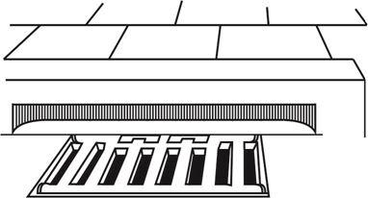
63 pav. Apylankos bordiūras

610. Į atvirus baseinus su vertikaliomis sienutėmis patekusiems gyvūnams reikia įrengti išlipimo pagalbos priemones. Smulkiesiems gyvūnams išlipti baseino siena atviroje zonoje kartu su išlipimo pagalbos įranga turi būti tęsiama apie 50 cm virš grunto paviršiaus, įrengiant perlipimo apsaugą, kad smulkieji gyvūnai nepatektų į baseiną. Gyvūnų judėjimo tako plotis turi būti apytikriai 20 cm, jo paviršius pašiurkštinamas. Judėjimo takas įrengiamas saulės neapšviestoje sienos pusėje.
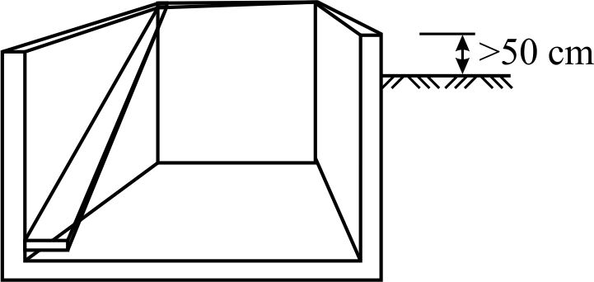
64 pav. Išlipimo pagalba smulkiesiems gyvūnams vertikalių sienelių baseinuose
_________________________
Automobilių kelių vandens nuleidimo sistemų projektavimo taisyklių
KPT VNS 16
1 priedas (informacinis)

LITERATŪROS SĄRAŠAS

1. Richtlinien für die Anlage von Staßen, Teil: Entwässerung – Ras-Ew, Ausgabe 2005 (FGSV 539. Prieiga internete: http//www.fgsv-verlag.de).
Automobilių kelių vandens nuleidimo sistemų projektavimo taisyklių
KPT VNS 16
2 priedas

NUOTĖKIO NUSTATYMO PAVYZDYS

Reikia nustatyti 1000 m ilgio automagistralės nuotėkį.
1. Pradiniai duomenys:
– vidutinis pylimo aukštis 5 m;
– šlaito nuolydis 1:2;
– pjautuvo formos skerspjūvis su skersiniu nuolydžiu į dešinę;
– tekėjimo laikas ≤15 min.
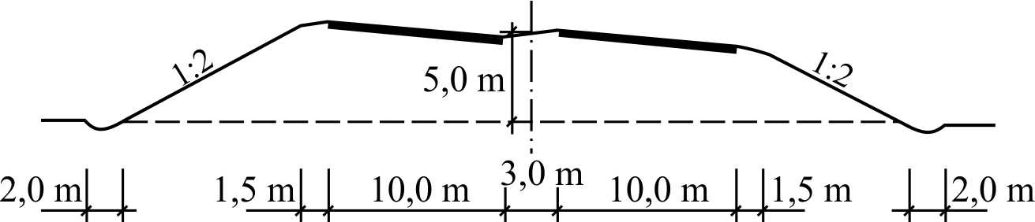
2.1 pav. Kelio skerspjūvis skaičiavimo pavyzdžiui

2. Skaičiavimai
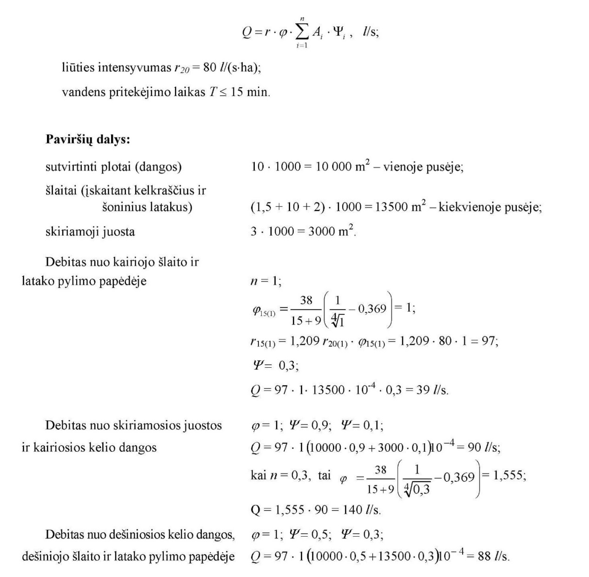

Automobilių kelių vandens nuleidimo sistemų projektavimo taisyklių
KPT VNS 16
3 priedas

FILTRAVIMO STABILUMO PAGRINDIMAS

Bendroji dalis

Vanduo gali būti kelio ir jo statinių suardymo priežastimi, todėl būtina užtikrinti, kad įrengtas gilusis ir (arba) šlaitų drenažas (žr. 3.1 pav.) ilgai ir efektyviai veiktų. Giliojo drenažo vamzdžiai turi būti klojami, iš visų pusių apipilant juos filtruojamosios medžiagos ne plonesnių kaip 20 cm sluoksniu. Jei reikia, įrengiami keli filtruojamieji sluoksniai, kurių kiekvienas – ne plonesnis kaip 20 cm (žr. 3.1 pav). Filtruojamiesiems sluoksniams tinka naudoti mineralines medžiagas, ŽB, ŽG, ŽP, SB, SG, SP grupių gruntus, taip pat gali būti naudojama geotekstilė.
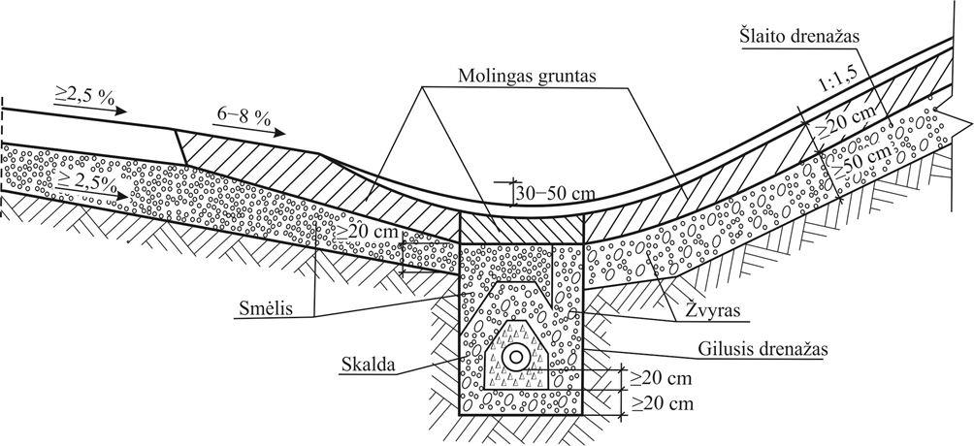
3.1 pav. Gilusis ir šlaitų drenažas

Filtruojamųjų sluoksnių arba sluoksnių iš geotekstilės turi būti pagrindžiamas filtravimo stabilumas. Filtravimo stabilumui pagrįsti taikoma Terzaghi taisyklė arba Cistin ir Ziems kriterijus.

Terzaghi taisyklė

Terzaghi įrodė, kad, filtruojantis vandeniui per du grunto sluoksnius, filtravimo stabilumas bus užtikrintas tuo atveju, kai antrojo sluoksnio tam tikro dydžio grūdelių skersmuo ne daugiau kaip keturis kartus bus didesnis už pirmojo sluoksnio tam tikro dydžio grūdelių % skersmenį.
Filtravimo stabilumui pagrįsti naudojama ši Terzaghi taisyklė:
;
čia: D₁₅ – naudojamos filtruojamajam sluoksniui medžiagos grūdelių, sudarančių jos granuliometrinėje sudėtyje 15 % masės, didžiausias skersmuo;
d₈₅ – besiliečiančio grunto dalelių, sudarančių jo granuliometrinėje sudėtyje 85 % masės, didžiausias skersmuo.
Tuo pačiu patikrinama vandens laidumo sąlyga:
;
t. y., kad filtruojamosios medžiagos grūdelių, sudarančių 15 % jos masės, didžiausias skersmuo būtų daugiau kaip keturis kartus didesnis už besiliečiančio grunto dalelių, sudarančių 15 % jo masės, didžiausią skersmenį.
Taikant Terzaghi taisyklę praktikoje, reikia atlikti esamo grunto bei numatomų naudoti filtruojamiesiems sluoksniams medžiagų sietinę analizę, smulkiąsias daleles, mažesnes kaip 0,2 mm, atskiriant nusodinimo būdu. Gauti rezultatai pavaizduojami nubraižant granuliometrinės sudėties kreives (žr. 3.2 pav. pateiktas medžiagų granuliometrinės sudėties kreives, kai rengiamas vienas filtruojamasis sluoksnis arba žr. 3.3 pav. pateiktas medžiagų granuliometrinės sudėties kreivės, kai rengiami du filtruojamieji sluoksniai).
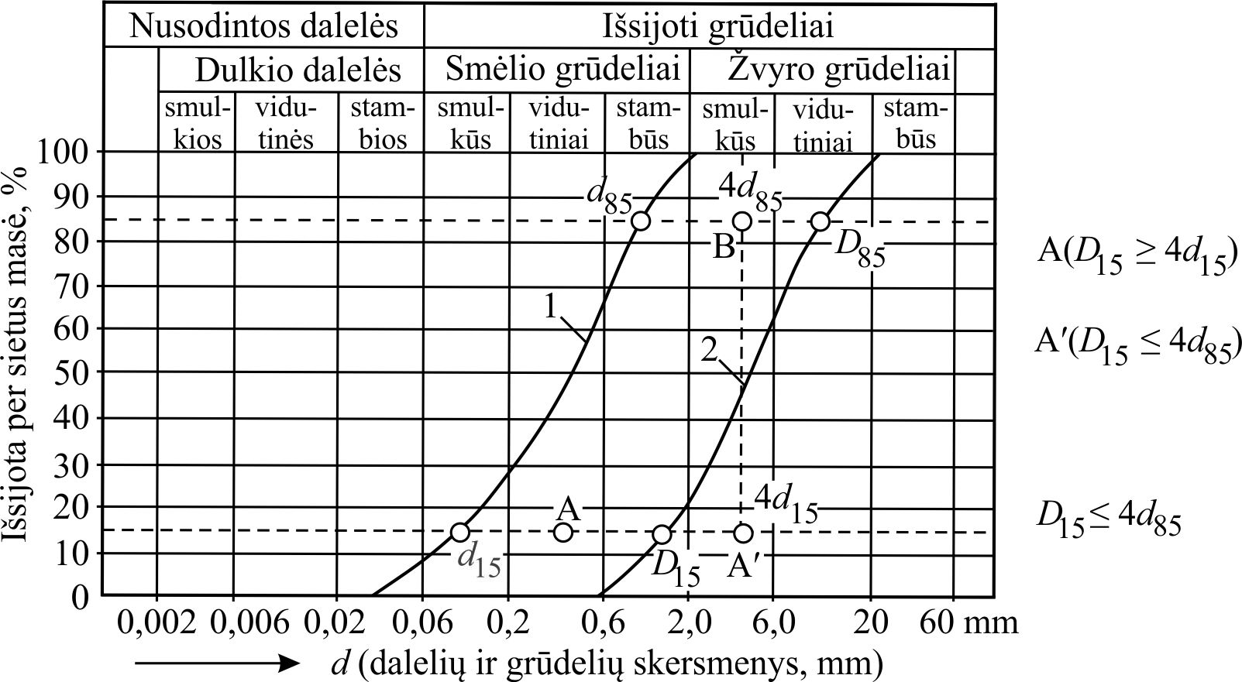
3.2 pav. Granuliometrinės sudėties kreivės, kai drenažas turi vieną filtruojamąjį sluoksnį: 1 – besiliečiantis gruntas; 2 – smėlis

3.2 pav. pažymėta filtruojamojo sluoksnio medžiagų granuliometrinės sudėties kreivė. Terzaghi taisyklė bus įvykdyta, jei filtruojamojo sluoksnio medžiagų granuliometrinės sudėties kreivė apačioje tilps tarp A ir Aʹ, o viršuje visuomet bus dešinėje pusėje nuo taško B, be to 2-oji kreivė (filtruojamosios medžiagos) turi būti panaši į 1-ąją kreivę (besiliečiančio grunto).
Terzaghi taisyklė bus visiškai pritaikyta, jei granuliometrinės kreivės bus panašios, ir išlaikytas aukščiau nurodytas dalelių skersmenų santykis.
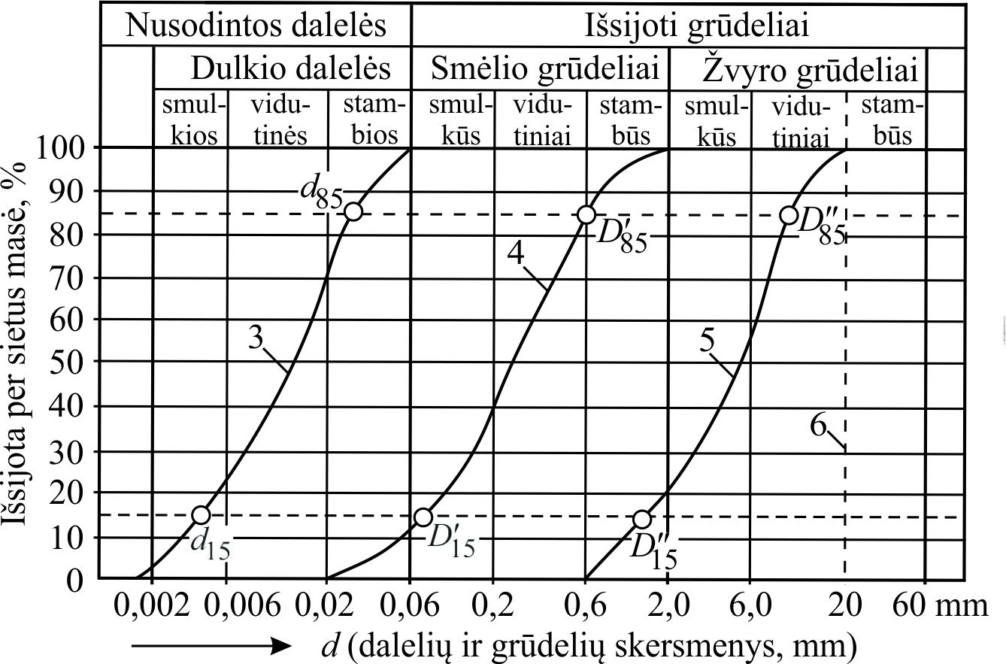
3.3 pav. Granuliometrinės sudėties kreivės, kai drenažas turi du filtruojamuosius sluoksnius: 3 – besiliečiantis gruntas; 4 – smėlis; 5 – žvyras; 6 – perforuotų drenažo vamzdžių skylių skersmuo

Cistin ir Ziems kriterijus

Filtravimo stabilumą, kai filtruojamosios medžiagos rūšingumo koeficientas C_{u} > 2, galima patikrinti pagal Cistin ir Ziems. Apskaičiavus grunto rūšingumo koeficientą Q = d₆₀/d₁₀, filtruojamosios medžiagos rūšingumo koeficientą Q = D₆₀/D₁₀, santykį A₅₀,_{faktinis} = D₅₀/d₁₀, iš nomogramos (žr. 3.5 pav.) surandamas A₅₀,_{leistinas}. Jeigu A_{50,faktinis} < A₅₀,_{leistinas}, tai ši medžiaga yra stabiliai filtruojanti. Medžiagų, kurių Q > 20, filtravimo stabilumas pagal nurodytą kriterijų dėl galimo neigiamo rezultato turi būti atsargiai vertinamas.

Filtravimo stabilumo patikrinimas pagal Cistin ir Ziems kriterijų

Nubraižomos turimo grunto ir filtruojamosios medžiagos granuliometrinės kreivės (žr. 3.4 pav.).
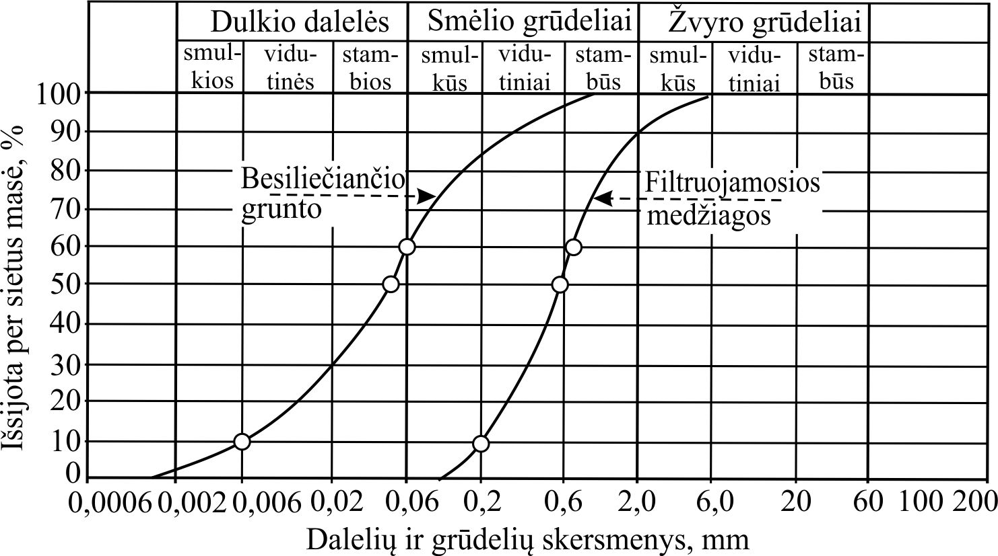
3.4 pav. Cistin ir Ziems nomograma (A_{50, leistinas} dydžio nustatymas)

Iš jų surandami šie dydžiai:
– gruntui: d₆₀ = 0,065 mm, d₅₀ = 0,04 mm, d₁₀ = 0,005 mm;
– filtruojamajai medžiagai: D₆₀ = 0,7 mm, D₅₀ = 0,55 mm, D₁₀ = 0,2 mm.
Apskaičiuojama:
– grunto rūšingumo koeficientas C_{u} = d₆₀/d₁₀ = 0,0065/0,005 = 13;
– filtruojamosios medžiagos rūšingumo koeficientas C_{u,D} = D₆₀/D₁₀ = 0,7/0,2 = 3,5.
Interpoliuojant nomogramoje nubraižoma C_{u} = 3,5 kreivė ir, atidėjus ant C_{u},_{D} ašies reikšmę 13, surandamas A₅₀,_{leistinas} = 14,5 (žr. 3.5 pav.).
Apskaičiuojamas santykis A_{50,faktinis} = D₅₀/d₅₀ = 0,55/0,04 = 13,75. Šiuo atveju A_{50,faktinis} = 13,75 < A₅₀,_{leistinas} = 14,5, tai reiškia, kad medžiaga besiliečiančio grunto atžvilgiu yra stabiliai filtruojanti.
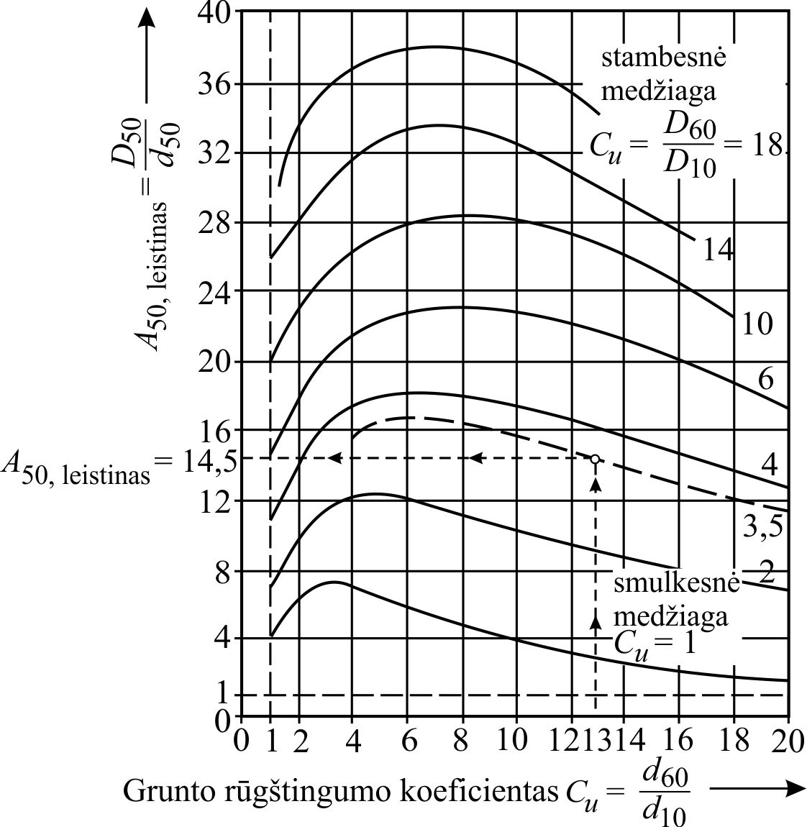
3.5 pav. Granuliometrinės sudėties kreivės

Automobilių kelių vandens nuleidimo sistemų projektavimo taisyklių
KPT VNS 16
4 priedas

BRĖŽINIŲ PAVYZDŽIAI

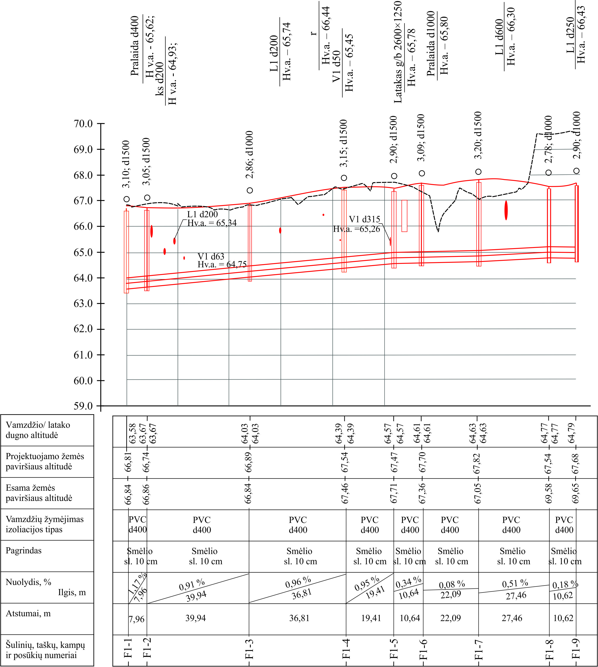

4.1 pav. Išilginis profilis

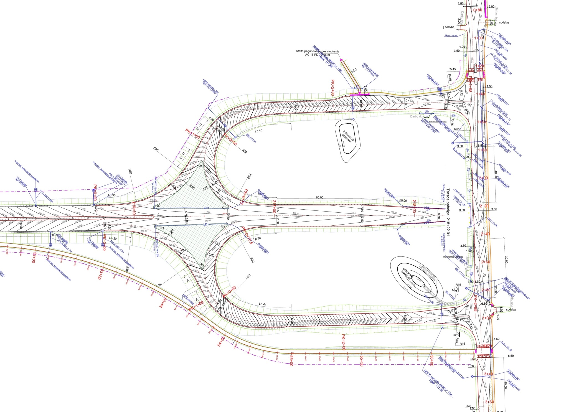
4.2 pav. Vertikalusis kelio planas
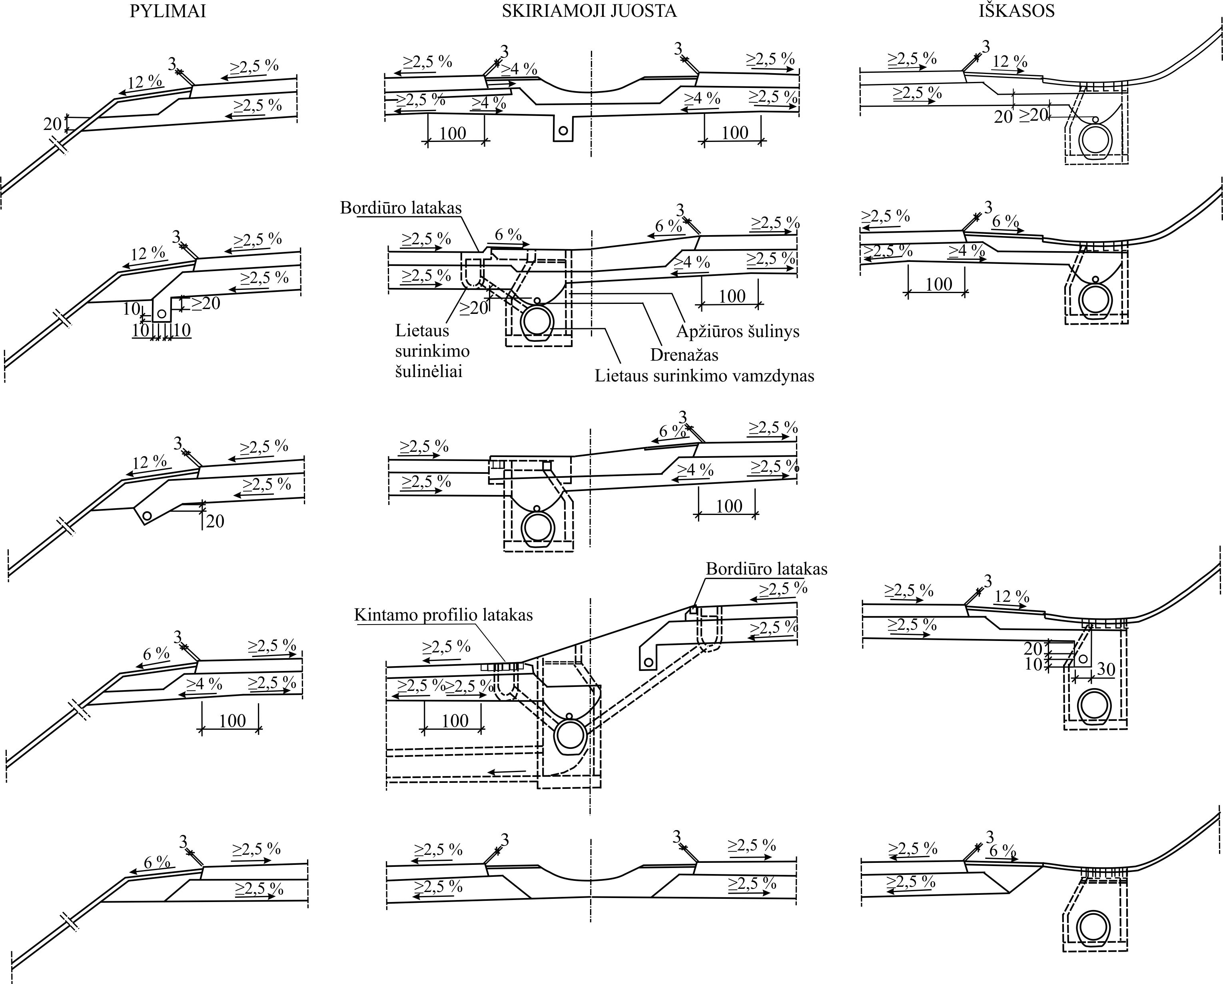 | 4.3 pav. Vandens nuleidimo būdai (matmenys centimetrais)

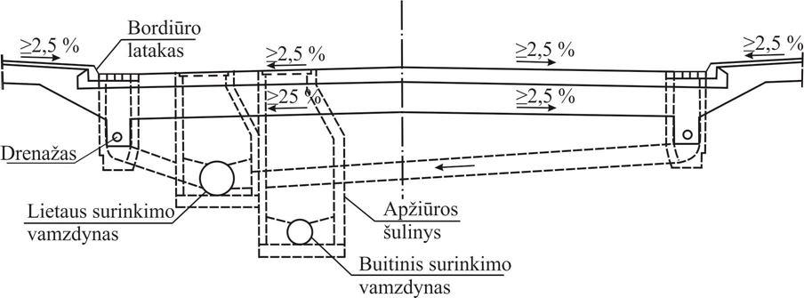
4.4 pav. Skersinis kelio pjūvis

Automobilių kelių vandens nuleidimo sistemų projektavimo taisyklių
KPT VNS 16
5 priedas

KELIO PAVIRŠINIO VANDENS SULAIKYMO IR VALYMO ĮRENGINIŲ PAVYZDŽIAI

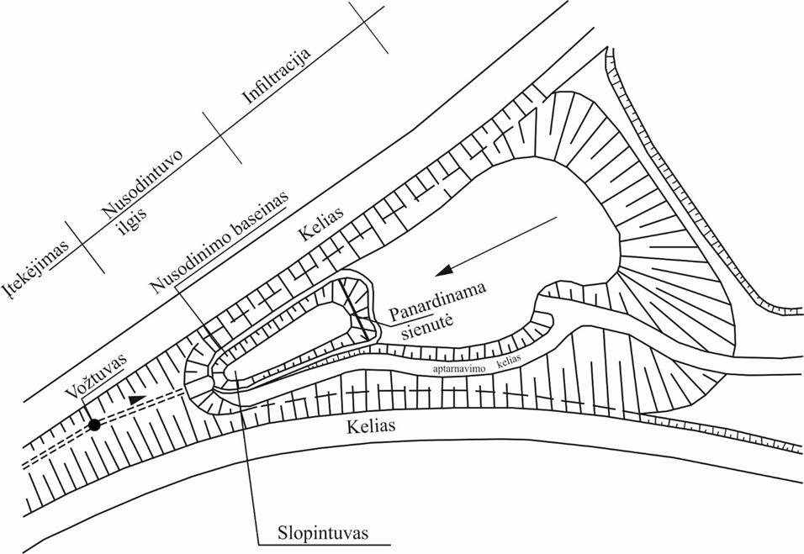
5.1 pav. Infiltravimo baseinas su nusodinimo baseinu

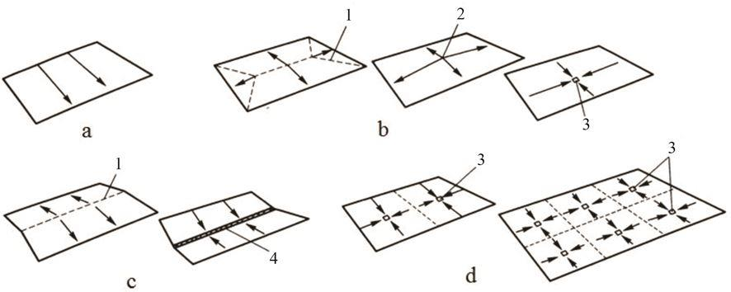
5.2 pav. Vandens nuvedimo nuo plotų principinės schemos: a – vienšlaitis paviršius; b – daugiašlaitis paviršius; c – dvišlaitis paviršius; d – sudėtingas paviršius; 1 – vandens nutekėjimo lūžio linija; 2 – vandens nutekėjimo lūžio taškas; 3 – vandens surinkimo šulinėlis; 4 – vandens surinkimo latakas

Vienšlaitis paviršius – paprasčiausias sprendimas, kuomet vanduo nuvedamas išilgai vienos aikštelės briaunos. Dvišlaitis paviršius – vandens nuvedimas atliekamas analogiškai keliui. Daugiašlaitis paviršius – vanduo nuvedamas visu perimetru arba surenkamas į vidurį. Sudėtingas paviršius taikomas didelėms horizontalioms plokštumoms, kur netikslinga vandens nuvedimui naudoti ilgas vienšlaites plokštumas.
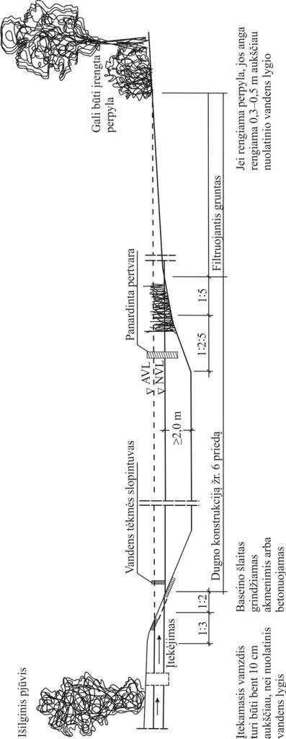
5.3 pav. Nusodinimo baseino su infiltracija pavyzdys

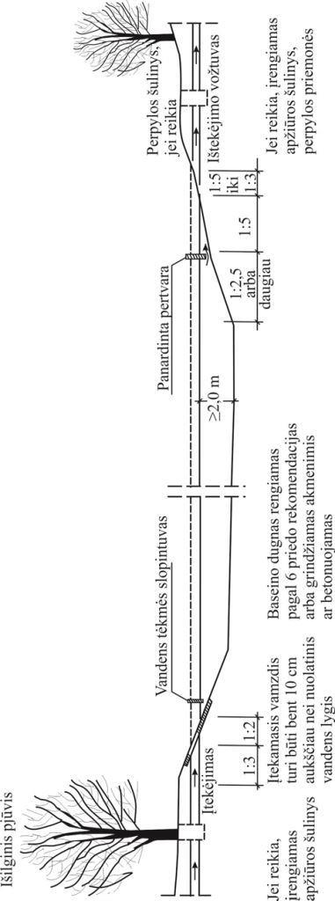
5.4 pav. Nusodinimo baseino su sulaikymu pavyzdys

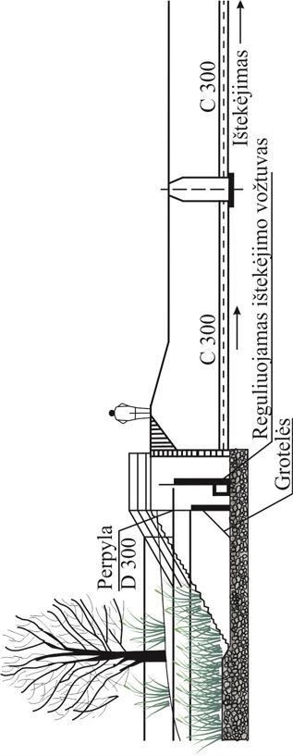
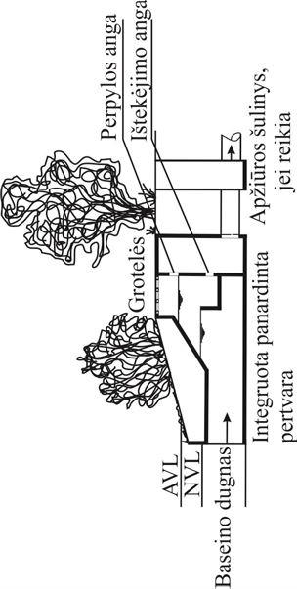
5.5 pav. Vandens išbėgimo įrenginių pavyzdžiai

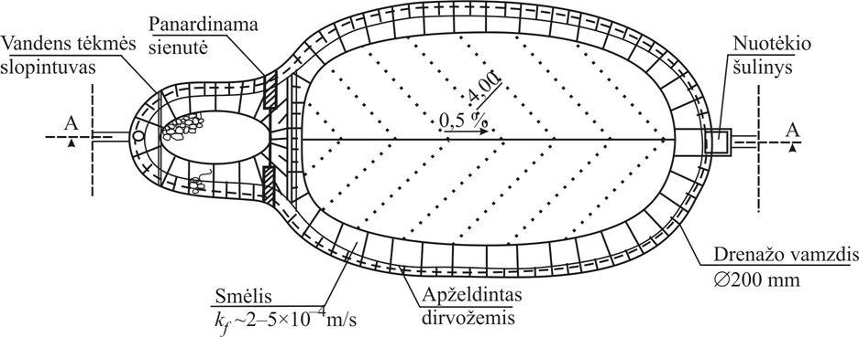
5.6 pav. Sulaikančio gruntinio filtro pavyzdys (vaizdas iš viršaus)

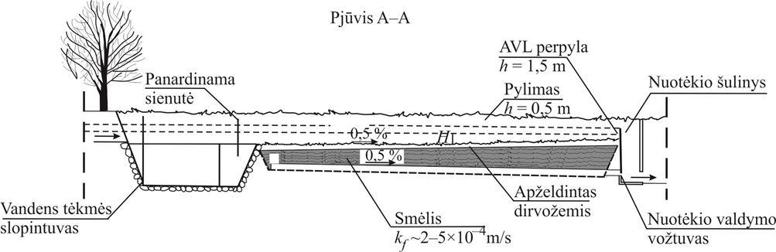
5.7 pav. Sulaikančio gruntinio filtro pavyzdys (išilginis pjūvis)

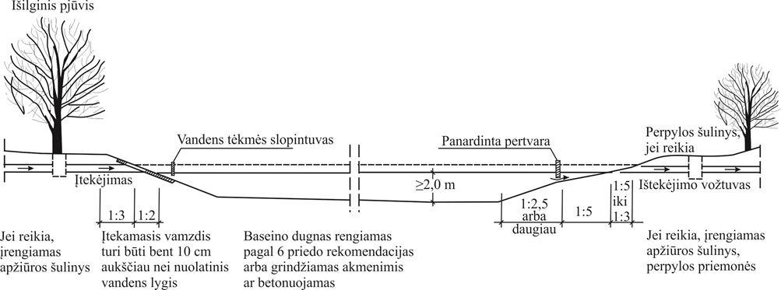
5.8 pav. Stabilizuojančio (šlapio) nusodinimo baseino su vandens saugojimu pavyzdys (išilginis pjūvis)

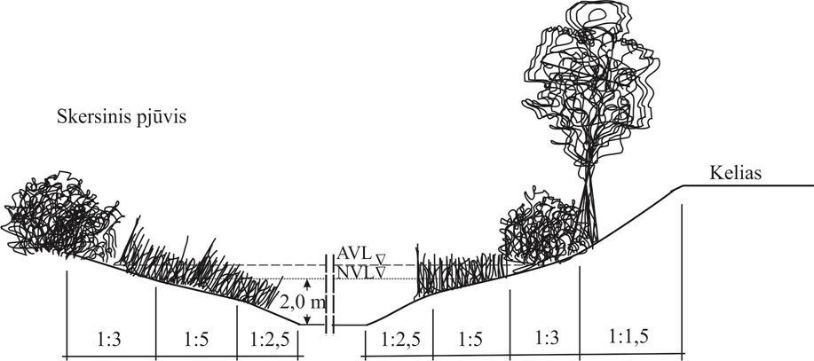
5.9 pav. Stabilizuojančio (šlapio) nusodinimo baseino su vandens saugojimu pavyzdys (skersinis pjūvis)

Automobilių kelių vandens nuleidimo sistemų projektavimo taisyklių
KPT VNS 16
6 priedas

NATŪRALIŲ GRUNTO BASEINŲ DUGNO KONSTRUKCIJOS

Bendrosios nuostatos

Įrenginių funkcionalumas labai priklauso nuo baseinų izoliacijos (hidroizoliacijos) įrengimo. Izoliavimo tikslas yra saugoti žemės gelmes ir požeminius vandenis nuo taršos, dėl nuotėkio nuo kelių ir užtikrinti saugojimo tvenkinių apsaugą nuo infiltracijos. Izoliacija turi būti stabili ir patvari, t. y. neturi būti prabėgimų, kaip pavyzdžiui, per apžiūros šulinius ar vamzdžius.
Jei esamas gruntas atitinka izoliacinius reikalavimus, tai joks dirbtinis sandarinimas nėra reikalingas.
Izoliaciniai sluoksniai gali būti iš mineralinių gruntų ir jų mišinių, geomembranos; geosintentinės plėvelės su bentonito moliu ar izoliacinio sluoksnio iš asfaltbetonio.
Dugno sluoksnio storis turi užtikrinti, kad neatsirastų mechaninių pažeidimų dėl šaknų vystymosi.
Šlapiems baseinams su nuolatiniu vandens saugojimu natūralus grunto laidumas k_{f} = 10^{–8} m/s yra pakankamas.

Baseinų be izoliacijos dugno konstrukcijų įrengimo pavyzdžiai

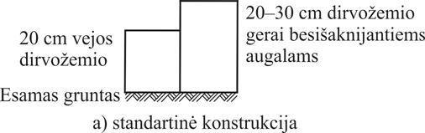 | 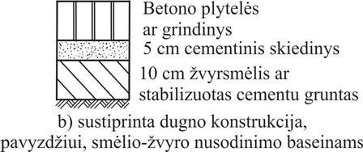

Baseinų su izoliacija dugno konstrukcijų įrengimo pavyzdžiai

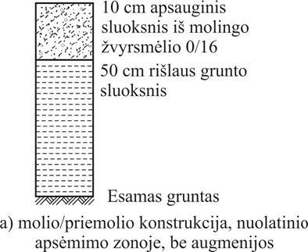 | 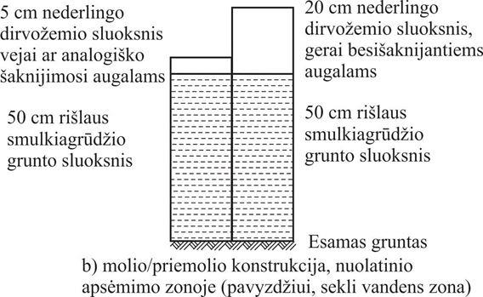

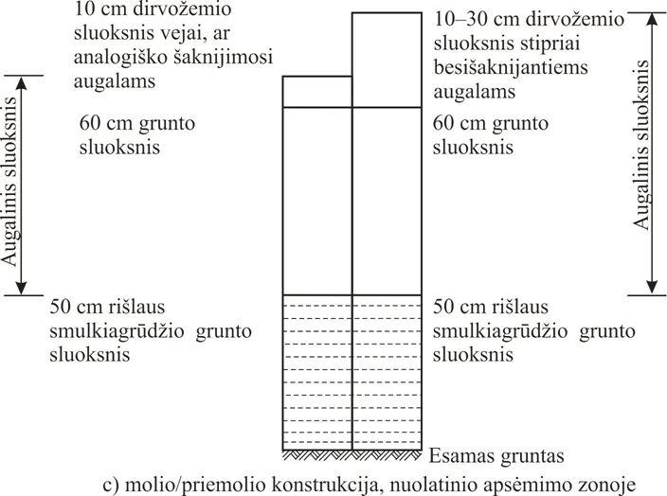

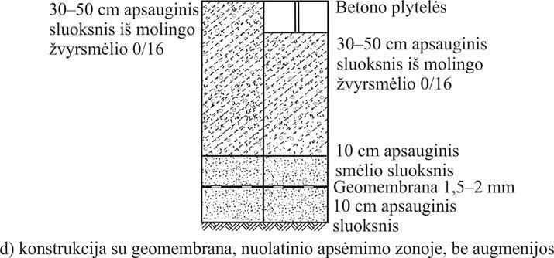

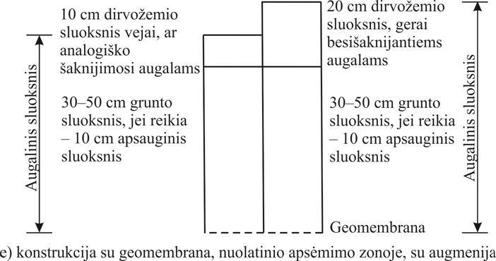

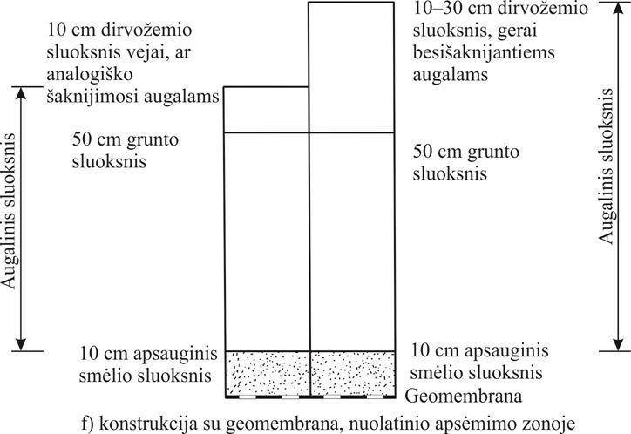

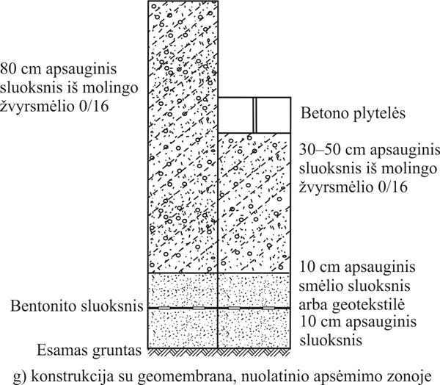

Infiltracinio baseino dugno konstrukcijos su apželdintu sluoksniu įrengimo pavyzdys




